УТВЕРЖДЕНА
Постановлением администрации
Максатихинского муниципального округа
от 25.08.2026 № 1016-па



СХЕМА ТЕПЛОСНАБЖЕНИЯ
МАКСАТИХИНСКОГО МУНИЦИПАЛЬНОГО ОКРУГА
ТВЕРСКОЙ ОБЛАСТИ

ТОМ 1. СХЕМА ТЕПЛОСНАБЖЕНИЯ

пгт. Максатиха, 2026 г.
Оглавление
Раздел 1. Показатели существующего и перспективного спроса на тепловую энергию (мощность) и теплоноситель в установленных границах территории муниципального округа 5
1.1 Величины существующей отапливаемой площади строительных фондов и приросты отапливаемой площади строительных фондов по расчетным элементам территориального деления с разделением объектов строительства на многоквартирные дома, индивидуальные жилые дома, общественные здания и производственные здания промышленных предприятий по этапам - на каждый год первого 5-летнего периода и на последующие 5-летние периоды 5
1.2 Существующие и перспективные объемы потребления тепловой энергии (мощности) и теплоносителя с разделением по видам теплопотребления в каждом расчетном элементе территориального деления на каждом этапе 8
1.3 Существующие и перспективные объемы потребления тепловой энергии (мощности) и теплоносителя объектами, расположенными в производственных зонах, на каждом этапе 9
1.4 Существующие и перспективные величины средневзвешенной плотности тепловой нагрузки в каждом расчетном элементе территориального деления, зоне действия каждого источника тепловой энергии, каждой системе теплоснабжения и по муниципальному округу 15
Раздел 2. Существующие и перспективные балансы тепловой мощности источников тепловой энергии и тепловой нагрузки потребителей 17
2.1 Описание существующих и перспективных зон действия систем теплоснабжения и источников тепловой энергии 17
2.2 Описание существующих и перспективных зон действия индивидуальных источников тепловой энергии 24
2.3 Существующие и перспективные балансы тепловой мощности и тепловой нагрузки потребителей в зонах действия источников тепловой энергии, в том числе работающих на единую тепловую сеть, на каждом этапе 27
2.4 Перспективные балансы тепловой мощности источников тепловой энергии и тепловой нагрузки потребителей в случае, если зона действия источника тепловой энергии расположена в границах двух или более поселений, муниципальных округов, городских округов либо в границах городского округа (муниципального округа, поселения) и города федерального значения или городских округов (муниципальных округов, поселений) и города федерального значения, с указанием величины тепловой нагрузки для потребителей каждого поселения, муниципального округа, городского округа, города федерального значения 34
2.5 Радиус эффективного теплоснабжения, определяемый в соответствии с методическими указаниями по разработке схем теплоснабжения 34
Раздел 3. Существующие и перспективные балансы теплоносителя 38
3.1 Существующие и перспективные балансы производительности водоподготовительных установок и максимального потребления теплоносителя теплопотребляющими установками потребителей 38
3.2 Существующие и перспективные балансы производительности водоподготовительных установок источников тепловой энергии для компенсации потерь теплоносителя в аварийных режимах работы систем теплоснабжения 38
Раздел 4. Основные положения мастер-плана развития систем теплоснабжения муниципального округа 44
4.1 Описание сценариев развития теплоснабжения муниципального округа 44
4.2 Обоснование выбора приоритетного сценария развития теплоснабжения муниципального округа 48
Раздел 5. Предложения по строительству, реконструкции, техническому перевооружению и (или) модернизации источников тепловой энергии 49
5.1 Предложения по строительству источников тепловой энергии, обеспечивающих перспективную тепловую нагрузку на осваиваемых территориях муниципального округа, для которых отсутствует возможность и (или) целесообразность передачи тепловой энергии от существующих или реконструируемых источников тепловой энергии 49
5.2 Предложения по реконструкции источников тепловой энергии, обеспечивающих перспективную тепловую нагрузку в существующих и расширяемых зонах действия источников тепловой энергии 49
5.3 Предложения по техническому перевооружению и (или) модернизации источников тепловой энергии с целью повышения эффективности работы систем теплоснабжения 49
5.4 Графики совместной работы источников тепловой энергии, функционирующих в режиме комбинированной выработки электрической и тепловой энергии и котельных 49
5.5 Меры по выводу из эксплуатации, консервации и демонтажу избыточных источников тепловой энергии, а также источников тепловой энергии, выработавших нормативный срок службы, в случае если продление срока службы технически невозможно или экономически нецелесообразно 49
5.6 Меры по переоборудованию котельных в источники тепловой энергии, функционирующие в режиме комбинированной выработки электрической и тепловой энергии 52
5.7 Меры по переводу котельных, размещенных в существующих и расширяемых зонах действия источников тепловой энергии, функционирующих в режиме комбинированной выработки электрической и тепловой энергии, в пиковый режим работы, либо по выводу их из эксплуатации 52
5.8 Температурный график отпуска тепловой энергии для каждого источника тепловой энергии или группы источников тепловой энергии в системе теплоснабжения, работающей на общую тепловую сеть, и оценку затрат при необходимости его изменения 52
5.9 Предложения по перспективной установленной тепловой мощности каждого источника тепловой энергии с предложениями по сроку ввода в эксплуатацию новых мощностей 53
5.10 Предложения по вводу новых и реконструкции существующих источников тепловой энергии с использованием возобновляемых источников энергии, а также местных видов топлива 53
Раздел 6. Предложения по строительству, реконструкции и (или) модернизации тепловых сетей 54
6.1 Предложения по строительству, реконструкции и (или) модернизации тепловых сетей, обеспечивающих перераспределение тепловой нагрузки из зон с дефицитом располагаемой тепловой мощности источников тепловой энергии в зоны с резервом располагаемой тепловой мощности источников тепловой энергии (использование существующих резервов) 54
6.2 Предложения по новому строительству тепловых сетей для обеспечения перспективных приростов тепловой нагрузки во вновь осваиваемых районах муниципального округа под жилищную, комплексную или производственную застройку 54
6.3 Предложения по строительству, реконструкции и (или) модернизации тепловых сетей в целях обеспечения условий, при наличии которых существует возможность поставок тепловой энергии потребителям от различных источников тепловой энергии при сохранении надежности теплоснабжения 54
6.4 Предложения по строительству, реконструкции и (или) модернизации тепловых сетей для повышения эффективности функционирования системы теплоснабжения, в том числе за счет перевода котельных в пиковый режим работы или ликвидации котельных 54
6.5 Предложения по строительству, реконструкции и (или) модернизации тепловых сетей для обеспечения нормативной надежности теплоснабжения потребителей 55
6.6 Предложения по реконструкции и (или) модернизации тепловых сетей, подлежащих замене в связи с исчерпанием эксплуатационного ресурса 55
Раздел 7. Предложения по переводу открытых систем теплоснабжения (горячего водоснабжения), отдельных участков таких систем на закрытые системы горячего водоснабжения 56
7.1 Предложения по переводу существующих открытых систем теплоснабжения (горячего водоснабжения), отдельных участков таких систем на закрытые системы горячего водоснабжения, для осуществления которого необходимо строительство индивидуальных и (или) центральных тепловых пунктов при наличии у потребителей внутридомовых систем горячего водоснабжения 56
7.2 Предложения по переводу существующих открытых систем теплоснабжения (горячего водоснабжения), отдельных участков таких систем на закрытые системы горячего водоснабжения, для осуществления которого отсутствует необходимость строительства индивидуальных и (или) центральных тепловых пунктов по причине отсутствия у потребителей внутридомовых систем горячего водоснабжения 56
Раздел 8. Перспективные топливные балансы 57
8.1 Перспективные топливные балансы для каждого источника тепловой энергии по видам основного, резервного и аварийного топлива на каждом этапе 57
8.2 Потребляемые источником тепловой энергии виды топлива, включая местные виды топлива, а также используемые возобновляемые источники энергии 62
8.3 Виды топлива, их долю и значение низшей теплоты сгорания топлива, используемые для производства тепловой энергии по каждой системе теплоснабжения 62
8.4 Преобладающий в муниципальном округе вид топлива, определяемый по совокупности всех систем теплоснабжения, находящихся в соответствующем муниципальном округе 63
8.5 Приоритетное направление развития муниципального округа 63
Раздел 9. Инвестиции в строительство, реконструкцию, техническое перевооружение и (или) модернизацию 64
9.1 Предложения по величине необходимых инвестиций в строительство, реконструкцию, техническое перевооружение и (или) модернизацию источников тепловой энергии на каждом этапе 64
9.2 Предложения по величине необходимых инвестиций в строительство, реконструкцию, техническое перевооружение и (или) модернизацию тепловых сетей, насосных станций и тепловых пунктов на каждом этапе 64
9.3 Предложения по величине инвестиций в строительство, реконструкцию, техническое перевооружение и (или) модернизацию в связи с изменениями температурного графика и гидравлического режима работы системы теплоснабжения на каждом этапе 64
9.4 Предложения по величине необходимых инвестиций для перевода открытой системы теплоснабжения (горячего водоснабжения), отдельных участков такой системы на закрытую систему горячего водоснабжения на каждом этапе 64
9.5 Оценка эффективности инвестиций по отдельным предложениям 67
9.6 Величина фактически осуществленных инвестиций в строительство, реконструкцию, техническое перевооружение и (или) модернизацию объектов теплоснабжения за базовый период и базовый период актуализации 67
Раздел 10. Решение о присвоении статуса единой теплоснабжающей организации (организациям) 68
10.1 Решение о присвоении статуса единой теплоснабжающей организации (организациям) 68
10.2. Реестр зон деятельности единой теплоснабжающей организации (организаций). 68
10.3. Основания, в том числе критерии, в соответствии с которыми теплоснабжающей организации присвоен статус единой теплоснабжающей организации 69
10.4 Информация о поданных теплоснабжающими организациями заявках на присвоение статуса единой теплоснабжающей организации 70
10.5 Реестр систем теплоснабжения, содержащий перечень теплоснабжающих организаций, действующих в каждой системе теплоснабжения, расположенных в границах муниципального округа 71
Раздел 11. Решения о распределении тепловой нагрузки между источниками тепловой энергии 77
Раздел 12. Решения по бесхозяйным тепловым сетям 77
Раздел 13. Синхронизация схемы теплоснабжения со схемой газоснабжения и газификации Тверской области, схемой и программой развития электроэнергетических систем России, а также со схемами водоснабжения и водоотведения 78
Раздел 14. Индикаторы развития систем теплоснабжения муниципального округа 80
Раздел 15. Ценовые (тарифные) последствия 83

Раздел 1. Показатели существующего и перспективного спроса на тепловую энергию (мощность) и теплоноситель в установленных границах территории муниципального округа

1.1 Величины существующей отапливаемой площади строительных фондов и приросты отапливаемой площади строительных фондов по расчетным элементам территориального деления с разделением объектов строительства на многоквартирные дома, индивидуальные жилые дома, общественные здания и производственные здания промышленных предприятий по этапам - на каждый год первого 5-летнего периода и на последующие 5-летние периоды
На территории Максатихинского муниципального округа тепловая мощность и тепловая энергия используется на отопление и горячее водоснабжение. Используемый вид теплоносителя - горячая вода.
Жилищный фонд Максатихинского муниципального округа по состоянию на 2025 год составляет 641,01 тыс. кв.м общей площади и состоит из 1310 многоквартирных жилых домов (225,31 тыс. кв.м) и 8403 индивидуальных жилых домов (415,7 тыс. кв.м).
В таблице 1.1.1 представлена информация по оборудованию жилищного фонда Максатихинского муниципального округа системами отопления и горячего водоснабжения.
Таблица 1.1.1 – Информация по отапливаемой площади жилищного фонда
Наименование показателей | Всего | Оборудованных отоплением | в т.ч. централи-зованным | Оборудованных горячим водоснабжением | в т.ч. централи-зованным
Общая площадь жилых помещений, тыс м² | 641,01 | 105,2 | 81,2 | 60,4 | 45,2
в том числе  в многоквартирных домах | 225,31 | 86,53 | 77,34 | 57,5 | 42,3
Перечень потребителей централизованного теплоснабжения Максатихинского муниципального округа приведен в таблице 1.1.2.
Таблица 1.1.2 – Список потребителей тепловой энергии Максатихинского муниципального округа от источников теплоснабжения
Наименование потребителя тепловой энергии | Подключенная тепловая нагрузка потребителей, Гкал/час
Наименование потребителя тепловой энергии | Отопление | ГВС (макс.)
МУП «ТД»
БМК ул. Пролетарская
ул. Красноармейская,11 (Администрация) | 0,0500 | -
ул. Красноармейская,5 (Администрация) | 0,0970 | -
ул. Красноармейская,5 (Администрация гаражи) | 0,0340 | -
ул. Красноармейская,3 (УФК) | 0,0230 | -
пер. Сосновый,6 (Сан.бак. лаборатория) | 0,0150 | -
ул. Пролетарская,4 (контора МУП ) | 0,0490 | -
пл. Свободы,2 (Администрация) | 0,1180 | -
пл. Свободы,3 (Музей) | 0,0300 | -
ул. Пролетарская,1 (ДК) | 0,3110 | -
ул. им. Нового,2а (Торгово-офисное здание) | 0,044 | -
БМК ул. Красноармейская
ул. Красноармейская,58а (ФОК) | 0,2691 | -
ул. Красноармейская,58 (СОШ №1) | 0,2898 | -
ул. Красноармейская,58 (СОШ №1 Новое здание) | 0,6005 | 0,1974
ул. Пролетарская,77а (Школа искусств) | 0,0852 | -
ул. Красноармейская,56а (МКД) | 0,0483 | -
ТГУ ул. 40 лет Октября
ул. 40 лет Октября,6 (Дет. сад №5) | 0,1565 | -
ул. 40 лет Октября,4 (Библиотека) | 0,0246 | -
ТГУ проезд Боровых
проезд Боровых,1а (МКД) | 0,0743 | -
БМК ул. Спортивная
ул. Восточная,1 (МКД) | 0,4859 | -
ул. Пролетарская,54 (МКД) | 0,0515 | -
ул. Пролетарская,48 (МКД) | 0,0637 | -
ул. Пролетарская,52 (Жилой дом) | 0,0199 | -
ул. Пролетарская,46 (МКД) | 0,4574 | -
ул. Спортивная,19 (МКД) | 0,3134 | -
ул. Спортивная,21 (МКД) | 0,0868 | -
ул. Спортивная,23 (МКД) | 0,0537 | -
ул. Садовая,16 (МКД) | 0,0913 | -
ул. Садовая,12 (МКД) | 0,0925 | -
ул. Садовая,10 (МКД) | 0,0596 | -
ул. Спортивная,16 (МКД) | 0,0925 | -
ул. Спортивная,12а (МКД) | 0,0249 | -
ул. Спортивная,14 (МКД) | 0,0619 | -
ул. Садовая,8а (МКД) | 0,0633 | -
пер. Милицейский,2 (МКД) | 0,0675 | -
пер. Милицейский,8 (МКД) | 0,0805 | -
ул. Железнодорожная,20 (РОВД) | 0,0474 | -
ул. Василенкова,2 (Магазин) | 0,0135 | -
ул. Василенкова,2а (Налог. Служба Росреестр) | 0,0461 | -
ул. Василенкова,2б (МКД) | 0,0596 | -
ул. Василенкова,2в (МКД) | 0,0757 | -
ул. Василенкова,20,Суд | 0,1116 | -
ул. Василенкова,21 (МКД) | 0,3100 | -
ул. Василенкова,10а (МКД) | 0,0894 | -
ул. Василенкова,3 (МКД) | 0,5631 | -
ул. Железнодорожная,16а (МКД) | 0,0267 | -
ул. Железнодорожная,18 (Дет. сад №3) | 0,0450 | -
ул. Спортивная,21а (МКД) | 0,0539 | -
ул. Спортивная,12 (МКД) | 0,0667 | -
ул. Пролетарская, 55 (МКД) | 0,1850 | -
ул. Пролетарская, гаражи | 0,014 | -
ТГУ мкр. Солнечный
мкр. Солнечный,14 (Дет. сад. №4) | 0,0847 | -
ТГУ ул. Краснослободская
ул. Краснослободская,40 (Дет. сад №2) | 0,1229 | -
ТГУ ул. Кооперативная
ул. Кооперативная, д.47А (Общежитие) | 0,0900 | -
ТГУ ул. Железнодорожная
ул. Железнодорожная,43 (Школа-интернат) | 0,0440 | -
ул. Краснослободская,10 (СОШ №2) | 0,2157 | -
БМК ул. Парковская
ул. Парковская,25 (МКД) | 0,0254 | -
ул. Парковская,27 (МКД) | 0,0254 | -
ул. Парковская,50а (ГПТУ-18) | 0,1000 | -
ул. Парковская,50 (ГПТУ-18) | 0,1572 | -
ул. Смирнова,12 (МКД) | 0,1102 | -
ул. Смирнова,15 (МКД) | 0,0989 | -
ул. Песчаная,23 (МКД) | 0,1317 | -
ул. Парковская,26 (МКД) | 0,0931 | -
ул. Парковская,28 (МКД) | 0,0349 | -
ул. Смирнова,9 (МКД) | 0,0860 | -
ул. Смирнова,10 (МКД) | 0,1243 | -
ул. Парковская,17 (МКД) | 0,1311 | -
ул. Советская,41б (МКД) | 0,0904 | -
БМК ул. Северная
ул. Северная,5 (МКД) | 0,0742 | -
ул. Северная,5а (МКД) | 0,2166 | -
ул. Песчаная,9 (МКД) | 0,0879 | -
ул. Северная,10 (Детский сад №1) | 0,1514 | -
ул. Северная,8а (МКД) | 0,0587 | -
ул. Северная,3 (МКД) | 0,0606 | -
ул. Советская,23 (Ростелеком) | 0,1800 | -
ул. Северная,2 (Адм. здание) | 0,1054 | -
ул. Северная,4 (Центр занятости) | 0,0162 | -
ТГУ ул. Смирнова
ул. Смирнова,21 (Жилой дом) | 0,0199 | -
ул. Смирнова,19 (Жилой дом) | 0,0195 | -
ул. Смирнова,23 (МКД) | 0,0793 | -
ул. Петрова,35 (МКД) | 0,0266 | -
ул. Смирнова,20 (МКД) | 0,0847 | -
ТГУ ул. Заводская
ул. Заводская,7б (Общежитие) | 0,1048 | -
ТГУ ул. Восточная
ул. Восточная,25 (МКД) | 0,1358 | -
ТГУ ул. Советская
ул. Советская,61 (МКД) | 0,0543 | -
МУП «ТС»
Котельная д. Каменка
МБОУ "Малышевская СОШ". д. Каменка | 0,2400 | -
ФБУП "Почта России". д. Каменка | 0,0100 | -
МКУК "Максатихинская межпоселенческая библиотека". д. Каменка | 0,0100 | -
МКД. д. Каменка | 0,1800 | -
Котельная д. Кистутово
МКД д.3 | 0,1900 | -
Котельная д. Райково
ул. Центральная,2 (МКД) | 0,1700 | -
СДК. д. Райково | 0,1300 | -
Котельная п. Ривицкий
ул. Мира,16б (МБОУ "Ривзаводская СОШ") | 0,2400 | -
ул. Мира,16 (МБОУ "Ривзаводская СОШ". Детский сад) | 0,1700 | -
ул. Мира,14а (МКД) | 0,1200 | -
Котельная с. Сельцы
"Тверской ОРТПЦ". с. Сельцы | 0,0700 | -
МКД. с. Сельцы | 0,0700 | -
Котельная д. Фабрика
д. Фабрика, 1 (МКД) | 0,0900 | -
д. Фабрика, 2 (МКД) | 0,0900 | -
д. Фабрика, 3 (МКД) | 0,1200 | -
д. Фабрика, 4 (МКД) | 0,1200 | -
д. Фабрика, 5 (МКД) | 0,2100 | -
д. Фабрика, 6 (ИЖС) | 0,0070 | -
д. Фабрика, 7 (ИЖС) | 0,0160 | -
д. Фабрика, 7а (ИЖС) | 0,0190 | -
д. Фабрика, 8 (ИЖС) | 0,0070 | -
д. Фабрика, 9 (ИЖС) | 0,0160 | -
д. Фабрика, 9а (ИЖС) | 0,0230 | -
д. Фабрика, 10 (ИЖС) | 0,0080 | -
д. Фабрика, 11 (ИЖС) | 0,0080 | -
д. Фабрика, 12 (ИЖС) | 0,0050 | -
д. Фабрика, 13 (ИЖС) | 0,0050 | -
д. Фабрика, 14 (ИЖС) | 0,0060 | -
д. Фабрика, 15 (ИЖС) | 0,0060 | -
д. Фабрика, 140 (ИЖС) | 0,0080 | -
д. Фабрика, 141 (ИЖС) | 0,0080 | -
д. Фабрика, 143 (ИЖС) | 0,0080 | -
д. Фабрика, 144 (ИЖС) | 0,0080 | -
д. Фабрика, 146 (ИЖС) | 0,0080 | -
д. Фабрика, 147 (ИЖС) | 0,0080 | -
д. Фабрика, 148 (ИЖС) | 0,0080 | -
д. Фабрика, 149 (ИЖС) | 0,0080 | -
д. Фабрика, 150 (ИЖС) | 0,0080 | -
д. Фабрика, 151 (ИЖС) | 0,0080 | -
д. Фабрика, 156 (ИЖС) | 0,0080 | -
д. Фабрика, 156а (ИЖС) | 0,0040 | -
д. Фабрика, 158 (ИЖС) | 0,0110 | -
д. Фабрика, 158а (ИЖС) | 0,0019 | -
д. Фабрика, 161 (ИЖС) | 0,0080 | -
ИП Беляков Г.В. д. Фабрика | 0,0210 | -
КНС. д. Фабрика | 0,0040 | -

На момент разработки «Схемы теплоснабжения» генеральный план в отношении вновь образованного муниципального округа не утвержден и находится в стадии разработки. Информация о прогнозах приростов площади строительных фондов по расчетным элементам территориального деления будет дополнена в дальнейшем при актуализации «Схемы теплоснабжения» по итогам утверждения Генерального плана муниципального округа.
В соответствии с действующим Генеральным планом городского поселения город Максатиха проектная жилищная обеспеченность должна составить более 40 кв.м./человека.
Для развития индивидуального жилого строительства на юге поселка по ул. Молодежная выделены участки (в среднем по 10 соток), в том числе для предоставления многодетным семьям.
В условиях регулярного затопления северо-западной части во время весеннего половодья важно выделение территорий под жилую застройку на незатапливаемых участках, куда возможно переселение населения с проблемных участков. В поселке уже несколько лет идет освоение территорий под индивидуальную застройку на юге поселка, где остается незастроенным порядка 70% размежеванных участков.
Для расселения ветхого многоквартирного жилья также предусматривается строительство новых 2-4 этажных домов.
Таблица 1.1.3 - Динамика общей площади жилищного фонда
№ п/п | Наименование показателя | Индивидуальное жилье | Многоквартирное жилье | ВСЕГО
I | Существующее, 2020г. | ― | ― | ―
1.1 | тыс. кв.м. | 79,6 | 154,7 | 234,3
1.2 | тыс. чел. | 2,3 | 5 | 7,3
II | Расчетный срок, 2040г. | ― | ― | ―
1 | Сущ. сохраняемое | ― | ― | ―
1.1 | тыс. кв.м. | 79,6 | 152,1 | 231,7
1.2 | тыс. чел. | 2,0 | 3,4 | 5,4
2 | Новое строительство | ― | ― | ―
2.1 | тыс. кв.м. | 20,0 | 3,5 | 23,5
2.2 | тыс. чел. | 0,5 | 0,1 | 0,6
3 | ИТОГО | ― | ― | ―
3.1 | тыс. кв.м. | 99,6 | 155,6 | 255,2
3.2 | тыс. чел. | 2,5 | 3,5 | 6,0
4 | Территории нового жилищного строительства | ― | ― | ―
4.1 | га | 20 | 1 | 21
4.2 | м2/га | 1000 | 3500 | 1119

1.2 Существующие и перспективные объемы потребления тепловой энергии (мощности) и теплоносителя с разделением по видам теплопотребления в каждом расчетном элементе территориального деления на каждом этапе
Прогноз объемов потребления тепловой энергии потребителями централизованного теплоснабжения Максатихинского муниципального округа на 2025-2040 годы представлен в таблице 1.2.1.
Информация о перспективном технологическом присоединении к системам централизованного теплоснабжения Максатихинского муниципального округа представлена в таблице 1.2.2.

Таблица 1.2.2 – Информация о выданных технических условиях на присоединение объектов теплопотребления
№ п/п | Адрес подключаемого объекта | Кадастровый номер земельного участка | Источник, принимающий тепловую нагрузку | Прирост тепловой мощности, Гкал/ч | Планируемый срок (год) подключения объекта
1 | Средняя общеобразовательная школа на 300 мест в пгт Максатиха Тверской области | 69:20:0070127:293 | БМК ул. Красноармейская | отопление -0,2322  вентиляция – 0,36836  ГВС - 0,1974 | 2025

1.3 Существующие и перспективные объемы потребления тепловой энергии (мощности) и теплоносителя объектами, расположенными в производственных зонах, на каждом этапе
Теплоснабжающие организации деятельность по производству и передаче тепловой энергии в границах производственных зон на территории Максатихинского муниципального округа не осуществляют. Информация об объемах потребления тепловой энергии промышленными зданиями и сооружениями, расположенными в производственных зонах, юридическими лицами не раскрывается.

Таблица 1.2.1 – Баланс тепловой энергии Максатихинского муниципального округа
Наименование параметра | 2023 г. (факт) | 2024 г. (факт) | 2025 г.* | 2026 г. | 2027 г. | 2028 г. | 2029 г. | 2030 г. | 2031 - 2035 гг. | 2036 - 2040 гг.
МУП «ТД»
Выработка тепловой энергии, Гкал | - | - | 9 484 | 23 890 | 23 890 | 23 890 | 23 890 | 23 890 | 23 890 | 23 890
Собственные нужды источника, Гкал | - | - | 174 | 437 | 437 | 437 | 437 | 437 | 437 | 437
Отпуск тепловой энергии в сеть, Гкал | - | - | 9 311 | 23 452 | 23 452 | 23 452 | 23 452 | 23 452 | 23 452 | 23 452
Потери в тепловых сетях, Гкал | - | - | 443 | 1 117 | 1 117 | 1 117 | 1 117 | 1 117 | 1 117 | 1 117
Полезный отпуск тепловой энергии, Гкал | - | - | 8 867 | 22 336 | 22 336 | 22 336 | 22 336 | 22 336 | 22 336 | 22 336
ТГУ ул. 40 лет Октября
Выработка тепловой энергии, Гкал | - | - | 180 | 452 | 452 | 452 | 452 | 452 | 452 | 452
Собственные нужды источника, Гкал | - | - | 3 | 8 | 8 | 8 | 8 | 8 | 8 | 8
Отпуск тепловой энергии в сеть, Гкал | - | - | 176 | 444 | 444 | 444 | 444 | 444 | 444 | 444
Потери в тепловых сетях, Гкал | - | - | 8 | 21 | 21 | 21 | 21 | 21 | 21 | 21
Полезный отпуск тепловой энергии, Гкал | - | - | 168 | 423 | 423 | 423 | 423 | 423 | 423 | 423
ТГУ проезд Боровых
Выработка тепловой энергии, Гкал | - | - | 74 | 186 | 186 | 186 | 186 | 186 | 186 | 186
Собственные нужды источника, Гкал | - | - | 1 | 3 | 3 | 3 | 3 | 3 | 3 | 3
Отпуск тепловой энергии в сеть, Гкал | - | - | 72 | 182 | 182 | 182 | 182 | 182 | 182 | 182
Потери в тепловых сетях, Гкал | - | - | 3 | 9 | 9 | 9 | 9 | 9 | 9 | 9
Полезный отпуск тепловой энергии, Гкал | - | - | 69 | 173 | 173 | 173 | 173 | 173 | 173 | 173
ТГУ ул. Краснослободская
Выработка тепловой энергии, Гкал | - | - | 122 | 307 | 307 | 307 | 307 | 307 | 307 | 307
Собственные нужды источника, Гкал | - | - | 2 | 6 | 6 | 6 | 6 | 6 | 6 | 6
Отпуск тепловой энергии в сеть, Гкал | - | - | 120 | 301 | 301 | 301 | 301 | 301 | 301 | 301
Потери в тепловых сетях, Гкал | - | - | 6 | 14 | 14 | 14 | 14 | 14 | 14 | 14
Полезный отпуск тепловой энергии, Гкал | - | - | 114 | 287 | 287 | 287 | 287 | 287 | 287 | 287
ТГУ ул. Кооперативная
Выработка тепловой энергии, Гкал | - | - | 89 | 225 | 225 | 225 | 225 | 225 | 225 | 225
Собственные нужды источника, Гкал | - | - | 2 | 4 | 4 | 4 | 4 | 4 | 4 | 4
Отпуск тепловой энергии в сеть, Гкал | - | - | 88 | 221 | 221 | 221 | 221 | 221 | 221 | 221
Потери в тепловых сетях, Гкал | - | - | 4 | 11 | 11 | 11 | 11 | 11 | 11 | 11
Полезный отпуск тепловой энергии, Гкал | - | - | 83 | 210 | 210 | 210 | 210 | 210 | 210 | 210
ТГУ ул. Железнодорожная
Выработка тепловой энергии, Гкал | - | - | 257 | 648 | 648 | 648 | 648 | 648 | 648 | 648
Собственные нужды источника, Гкал | - | - | 5 | 12 | 12 | 12 | 12 | 12 | 12 | 12
Отпуск тепловой энергии в сеть, Гкал | - | - | 253 | 636 | 636 | 636 | 636 | 636 | 636 | 636
Потери в тепловых сетях, Гкал | - | - | 12 | 30 | 30 | 30 | 30 | 30 | 30 | 30
Полезный отпуск тепловой энергии, Гкал | - | - | 241 | 606 | 606 | 606 | 606 | 606 | 606 | 606
ТГУ ул. Смирнова
Выработка тепловой энергии, Гкал | - | - | 228 | 574 | 574 | 574 | 574 | 574 | 574 | 574
Собственные нужды источника, Гкал | - | - | 4 | 11 | 11 | 11 | 11 | 11 | 11 | 11
Отпуск тепловой энергии в сеть, Гкал | - | - | 224 | 564 | 564 | 564 | 564 | 564 | 564 | 564
Потери в тепловых сетях, Гкал | - | - | 11 | 27 | 27 | 27 | 27 | 27 | 27 | 27
Полезный отпуск тепловой энергии, Гкал | - | - | 213 | 537 | 537 | 537 | 537 | 537 | 537 | 537
ТГУ ул. Заводская
Выработка тепловой энергии, Гкал | - | - | 104 | 262 | 262 | 262 | 262 | 262 | 262 | 262
Собственные нужды источника, Гкал | - | - | 2 | 5 | 5 | 5 | 5 | 5 | 5 | 5
Отпуск тепловой энергии в сеть, Гкал | - | - | 102 | 257 | 257 | 257 | 257 | 257 | 257 | 257
Потери в тепловых сетях, Гкал | - | - | 5 | 12 | 12 | 12 | 12 | 12 | 12 | 12
Полезный отпуск тепловой энергии, Гкал | - | - | 97 | 245 | 245 | 245 | 245 | 245 | 245 | 245
ТГУ мкр. Солнечный
Выработка тепловой энергии, Гкал | - | - | 84 | 211 | 211 | 211 | 211 | 211 | 211 | 211
Собственные нужды источника, Гкал | - | - | 2 | 4 | 4 | 4 | 4 | 4 | 4 | 4
Отпуск тепловой энергии в сеть, Гкал | - | - | 82 | 208 | 208 | 208 | 208 | 208 | 208 | 208
Потери в тепловых сетях, Гкал | - | - | 4 | 10 | 10 | 10 | 10 | 10 | 10 | 10
Полезный отпуск тепловой энергии, Гкал | - | - | 78 | 198 | 198 | 198 | 198 | 198 | 198 | 198
ТГУ ул. Восточная
Выработка тепловой энергии, Гкал | - | - | 135 | 339 | 339 | 339 | 339 | 339 | 339 | 339
Собственные нужды источника, Гкал | - | - | 3 | 6 | 6 | 6 | 6 | 6 | 6 | 6
Отпуск тепловой энергии в сеть, Гкал | - | - | 132 | 333 | 333 | 333 | 333 | 333 | 333 | 333
Потери в тепловых сетях, Гкал | - | - | 6 | 16 | 16 | 16 | 16 | 16 | 16 | 16
Полезный отпуск тепловой энергии, Гкал | - | - | 126 | 317 | 317 | 317 | 317 | 317 | 317 | 317
БМК ул. Спортивная
Выработка тепловой энергии, Гкал | - | - | 3 813 | 9 605 | 9 605 | 9 605 | 9 605 | 9 605 | 9 605 | 9 605
Собственные нужды источника, Гкал | - | - | 71 | 180 | 180 | 180 | 180 | 180 | 180 | 180
Отпуск тепловой энергии в сеть, Гкал | - | - | 3 742 | 9 425 | 9 425 | 9 425 | 9 425 | 9 425 | 9 425 | 9 425
Потери в тепловых сетях, Гкал | - | - | 178 | 449 | 449 | 449 | 449 | 449 | 449 | 449
Полезный отпуск тепловой энергии, Гкал | - | - | 3 564 | 8 976 | 8 976 | 8 976 | 8 976 | 8 976 | 8 976 | 8 976
БМК ул. Пролетарская
Выработка тепловой энергии, Гкал | - | - | 721 | 1 815 | 1 815 | 1 815 | 1 815 | 1 815 | 1 815 | 1 815
Собственные нужды источника, Гкал | - | - | 13 | 34 | 34 | 34 | 34 | 34 | 34 | 34
Отпуск тепловой энергии в сеть, Гкал | - | - | 707 | 1 781 | 1 781 | 1 781 | 1 781 | 1 781 | 1 781 | 1 781
Потери в тепловых сетях, Гкал | - | - | 34 | 85 | 85 | 85 | 85 | 85 | 85 | 85
Полезный отпуск тепловой энергии, Гкал | - | - | 674 | 1 697 | 1 697 | 1 697 | 1 697 | 1 697 | 1 697 | 1 697
БМК ул. Парковская
Выработка тепловой энергии, Гкал | - | - | 1 198 | 3 018 | 3 018 | 3 018 | 3 018 | 3 018 | 3 018 | 3 018
Собственные нужды источника, Гкал | - | - | 22 | 56 | 56 | 56 | 56 | 56 | 56 | 56
Отпуск тепловой энергии в сеть, Гкал | - | - | 1 176 | 2 961 | 2 961 | 2 961 | 2 961 | 2 961 | 2 961 | 2 961
Потери в тепловых сетях, Гкал | - | - | 56 | 141 | 141 | 141 | 141 | 141 | 141 | 141
Полезный отпуск тепловой энергии, Гкал | - | - | 1 120 | 2 820 | 2 820 | 2 820 | 2 820 | 2 820 | 2 820 | 2 820
БМК ул. Северная
Выработка тепловой энергии, Гкал | - | - | 953 | 2 400 | 2 400 | 2 400 | 2 400 | 2 400 | 2 400 | 2 400
Собственные нужды источника, Гкал | - | - | 18 | 45 | 45 | 45 | 45 | 45 | 45 | 45
Отпуск тепловой энергии в сеть, Гкал | - | - | 935 | 2 355 | 2 355 | 2 355 | 2 355 | 2 355 | 2 355 | 2 355
Потери в тепловых сетях, Гкал | - | - | 45 | 112 | 112 | 112 | 112 | 112 | 112 | 112
Полезный отпуск тепловой энергии, Гкал | - | - | 890 | 2 243 | 2 243 | 2 243 | 2 243 | 2 243 | 2 243 | 2 243
БМК ул. Красноармейская
Выработка тепловой энергии, Гкал | - | - | 1 474 | 3 712 | 3 712 | 3 712 | 3 712 | 3 712 | 3 712 | 3 712
Собственные нужды источника, Гкал | - | - | 24 | 60 | 60 | 60 | 60 | 60 | 60 | 60
Отпуск тепловой энергии в сеть, Гкал | - | - | 1 450 | 3 652 | 3 652 | 3 652 | 3 652 | 3 652 | 3 652 | 3 652
Потери в тепловых сетях, Гкал | - | - | 69 | 174 | 174 | 174 | 174 | 174 | 174 | 174
Полезный отпуск тепловой энергии, Гкал | - | - | 1 381 | 3 478 | 3 478 | 3 478 | 3 478 | 3 478 | 3 478 | 3 478
ТГУ ул. Советская
Выработка тепловой энергии, Гкал | - | - | 54 | 136 | 136 | 136 | 136 | 136 | 136 | 136
Собственные нужды источника, Гкал | - | - | 1 | 3 | 2,5 | 2,5 | 2,5 | 2,5 | 2,5 | 2,5
Отпуск тепловой энергии в сеть, Гкал | - | - | 53 | 133 | 133 | 133 | 133 | 133 | 133 | 133
Потери в тепловых сетях, Гкал | - | - | 3 | 6 | 6 | 6 | 6 | 6 | 6 | 6
Полезный отпуск тепловой энергии, Гкал | - | - | 50 | 127 | 127 | 127 | 127 | 127 | 127 | 127
МУП «ТС»
Выработка тепловой энергии, Гкал | 5 024 | 4 975 | 4 975 | 4 975 | 4 975 | 4 975 | 4 975 | 4 975 | 4 975 | 4 975
Собственные нужды источника, Гкал | 39 | 53 | 53 | 53 | 53 | 53 | 53 | 53 | 53 | 53
Отпуск тепловой энергии в сеть, Гкал | 4 985 | 4 921 | 4 921 | 4 921 | 4 921 | 4 921 | 4 921 | 4 921 | 4 921 | 4 921
Потери в тепловых сетях, Гкал | 1 603 | 1 485 | 1 485 | 1 485 | 1 485 | 1 485 | 1 485 | 1 485 | 1 485 | 1 485
Полезный отпуск тепловой энергии, Гкал: | 3 382 | 3 437 | 3 437 | 3 437 | 3 437 | 3 437 | 3 437 | 3 437 | 3 437 | 3 437
- население | 2 319 | 2 333 | 2 333 | 2 333 | 2 333 | 2 333 | 2 333 | 2 333 | 2 333 | 2 333
- бюджетные учреждения | 956 | 930 | 930 | 930 | 930 | 930 | 930 | 930 | 930 | 930
- прочее | 106 | 174 | 174 | 174 | 174 | 174 | 174 | 174 | 174 | 174
Котельная д. Каменка
Выработка тепловой энергии, Гкал | 873 | 798 | 798 | 798 | 798 | 798 | 798 | 798 | 798 | 798
Собственные нужды источника, Гкал | 7 | 7 | 7 | 7 | 7 | 7 | 7 | 7 | 7 | 7
Отпуск тепловой энергии в сеть, Гкал | 866 | 791 | 791 | 791 | 791 | 791 | 791 | 791 | 791 | 791
Потери в тепловых сетях, Гкал | 233 | 187 | 187 | 187 | 187 | 187 | 187 | 187 | 187 | 187
Полезный отпуск тепловой энергии, Гкал: | 632 | 603 | 603 | 603 | 603 | 603 | 603 | 603 | 603 | 603
- население | 263 | 256 | 256 | 256 | 256 | 256 | 256 | 256 | 256 | 256
- бюджетные учреждения | 369 | 347 | 347 | 347 | 347 | 347 | 347 | 347 | 347 | 347
Котельная д. Кистутово
Выработка тепловой энергии, Гкал | 506 | 505 | 505 | 505 | 505 | 505 | 505 | 505 | 505 | 505
Собственные нужды источника, Гкал | 4 | 3 | 3 | 3 | 3 | 3 | 3 | 3 | 3 | 3
Отпуск тепловой энергии в сеть, Гкал | 502 | 503 | 503 | 503 | 503 | 503 | 503 | 503 | 503 | 503
Потери в тепловых сетях, Гкал | 174 | 199 | 199 | 199 | 199 | 199 | 199 | 199 | 199 | 199
Полезный отпуск тепловой энергии, Гкал: | 328 | 304 | 304 | 304 | 304 | 304 | 304 | 304 | 304 | 304
- население | 283 | 266 | 266 | 266 | 266 | 266 | 266 | 266 | 266 | 266
- бюджетные учреждения | 45 | 38 | 38 | 38 | 38 | 38 | 38 | 38 | 38 | 38
Котельная д. Райково
Выработка тепловой энергии, Гкал | 633 | 619 | 619 | 619 | 619 | 619 | 619 | 619 | 619 | 619
Собственные нужды источника, Гкал | - | - | - | - | - | - | - | - | - | -
Отпуск тепловой энергии в сеть, Гкал | 633 | 619 | 619 | 619 | 619 | 619 | 619 | 619 | 619 | 619
Потери в тепловых сетях, Гкал | 179 | 178 | 178 | 178 | 178 | 178 | 178 | 178 | 178 | 178
Полезный отпуск тепловой энергии, Гкал: | 455 | 441 | 441 | 441 | 441 | 441 | 441 | 441 | 441 | 441
- население | 297 | 276 | 276 | 276 | 276 | 276 | 276 | 276 | 276 | 276
- бюджетные учреждения | 158 | 166 | 166 | 166 | 166 | 166 | 166 | 166 | 166 | 166
Котельная п. Ривицкий |  |  |  |  |  |  |  |  | БМК п. Ривицкий
Выработка тепловой энергии, Гкал | 651 | 610 | 610 | 610 | 610 | 610 | 610 | 610 | 610 | 610
Собственные нужды источника, Гкал | 5 | 5 | 5 | 5 | 5 | 5 | 5 | 5 | 5 | 5
Отпуск тепловой энергии в сеть, Гкал | 646 | 605 | 605 | 605 | 605 | 605 | 605 | 605 | 605 | 605
Потери в тепловых сетях, Гкал | 149 | 114 | 114 | 114 | 114 | 114 | 114 | 114 | 114 | 114
Полезный отпуск тепловой энергии, Гкал: | 497 | 491 | 491 | 491 | 491 | 491 | 491 | 491 | 491 | 491
- население | 153 | 154 | 154 | 154 | 154 | 154 | 154 | 154 | 154 | 154
- бюджетные учреждения | 344 | 337 | 337 | 337 | 337 | 337 | 337 | 337 | 337 | 337
Котельная д. Фабрика |  |  |  |  |  |  |  |  | БМК д. Фабрика
Выработка тепловой энергии, Гкал | 2 195 | 2 046 | 2 046 | 2 046 | 2 046 | 2 046 | 2 046 | 2 046 | 2 046 | 2 046
Собственные нужды источника, Гкал | 9 | 9 | 9 | 9 | 9 | 9 | 9 | 9 | 9 | 9
Отпуск тепловой энергии в сеть, Гкал | 2 186 | 2 037 | 2 037 | 2 037 | 2 037 | 2 037 | 2 037 | 2 037 | 2 037 | 2 037
Потери в тепловых сетях, Гкал | 841 | 723 | 723 | 723 | 723 | 723 | 723 | 723 | 723 | 723
Полезный отпуск тепловой энергии, Гкал: | 1 345 | 1 314 | 1 314 | 1 314 | 1 314 | 1 314 | 1 314 | 1 314 | 1 314 | 1 314
- население | 1 280 | 1 249 | 1 249 | 1 249 | 1 249 | 1 249 | 1 249 | 1 249 | 1 249 | 1 249
- бюджетные учреждения | 10 | 9 | 9 | 9 | 9 | 9 | 9 | 9 | 9 | 9
- прочее | 55 | 56 | 56 | 56 | 56 | 56 | 56 | 56 | 56 | 56
Котельная с. Сельцы
Выработка тепловой энергии, Гкал | 167 | 397 | 397 | 397 | 397 | 397 | 397 | 397 | 397 | 397
Собственные нужды источника, Гкал | 13 | 30 | 30 | 30 | 30 | 30 | 30 | 30 | 30 | 30
Отпуск тепловой энергии в сеть, Гкал | 153 | 367 | 367 | 367 | 367 | 367 | 367 | 367 | 367 | 367
Потери в тепловых сетях, Гкал | 28 | 83 | 83 | 83 | 83 | 83 | 83 | 83 | 83 | 83
Полезный отпуск тепловой энергии, Гкал: | 125 | 284 | 284 | 284 | 284 | 284 | 284 | 284 | 284 | 284
- население | 44 | 132 | 132 | 132 | 132 | 132 | 132 | 132 | 132 | 132
- бюджетные учреждения | 30 | 34 | 34 | 34 | 34 | 34 | 34 | 34 | 34 | 34
- прочее | 51 | 118 | 118 | 118 | 118 | 118 | 118 | 118 | 118 | 118
Примечание: * - данные по котельным, расположенным на территории пгт. Максатиха, приведены за отопительный период с октября по декабрь 2025 года.

1.4 Существующие и перспективные величины средневзвешенной плотности тепловой нагрузки в каждом расчетном элементе территориального деления, зоне действия каждого источника тепловой энергии, каждой системе теплоснабжения и по муниципальному округу
Общая площадь территории муниципального округа составляет 278 601,77 га.
Площадь, в границах которой присутствуют централизованные системы теплоснабжения, составляет 41,67 га, в т.ч. 27,34 га на территории пгт. Максатиха (рисунок 1.4.1).
Существующие и перспективные величины средневзвешенной плотности тепловой нагрузки в границах каждой системы теплоснабжения приведены в таблице 1.4.1.
Таблица 1.4.1 – Существующие и перспективные величины средневзвешенной плотности тепловой нагрузки в границах расчетных элементов
Наименование территории | Площадь системы, га | Средневзвешенная плотность тепловой нагрузки,  Гкал/ч / га
Наименование территории | Площадь системы, га | 2025 | 2026 | 2027 | 2028 | 2029 | 2030 | 2031-2035 | 2036-2040
МУП «ТД»
ТГУ ул. 40 лет Октября | 1,11 | 0,163 | 0,163 | 0,163 | 0,163 | 0,163 | 0,163 | 0,163 | 0,163
ТГУ проезд Боровых | 0,33 | 0,225 | 0,225 | 0,225 | 0,225 | 0,225 | 0,225 | 0,225 | 0,225
ТГУ ул. Краснослободская | 0,57 | 0,216 | 0,216 | 0,216 | 0,216 | 0,216 | 0,216 | 0,216 | 0,216
ТГУ ул. Кооперативная | 0,22 | 0,409 | 0,409 | 0,409 | 0,409 | 0,409 | 0,409 | 0,409 | 0,409
ТГУ ул. Железнодорожная | 1,52 | 0,171 | 0,171 | 0,171 | 0,171 | 0,171 | 0,171 | 0,171 | 0,171
ТГУ ул. Смирнова | 1,11 | 0,207 | 0,207 | 0,207 | 0,207 | 0,207 | 0,207 | 0,207 | 0,207
ТГУ ул. Заводская | 0,25 | 0,419 | 0,419 | 0,419 | 0,419 | 0,419 | 0,419 | 0,419 | 0,419
ТГУ мкр. Солнечный | 1,28 | 0,066 | 0,066 | 0,066 | 0,066 | 0,066 | 0,066 | 0,066 | 0,066
ТГУ ул. Восточная | 0,42 | 0,323 | 0,323 | 0,323 | 0,323 | 0,323 | 0,323 | 0,323 | 0,323
БМК ул. Спортивная | 8,42 | 0,460 | 0,460 | 0,460 | 0,460 | 0,460 | 0,460 | 0,460 | 0,460
БМК ул. Пролетарская | 1,82 | 0,424 | 0,424 | 0,424 | 0,424 | 0,424 | 0,424 | 0,424 | 0,424
БМК ул. Парковская | 3,44 | 0,351 | 0,351 | 0,351 | 0,351 | 0,351 | 0,351 | 0,351 | 0,351
БМК ул. Северная | 2,47 | 0,385 | 0,385 | 0,385 | 0,385 | 0,385 | 0,385 | 0,385 | 0,385
БМК ул. Красноармейская | 4,13 | 0,361 | 0,361 | 0,361 | 0,361 | 0,361 | 0,361 | 0,361 | 0,361
ТГУ ул. Советская | 0,25 | 0,217 | 0,217 | 0,217 | 0,217 | 0,217 | 0,217 | 0,217 | 0,217
МУП «ТС»
Котельная д. Каменка | 1,89 | 0,233 | 0,233 | 0,233 | 0,233 | 0,233 | 0,233 | 0,233 | 0,233
Котельная д. Кистутово | 0,68 | 0,279 | 0,279 | 0,279 | 0,279 | 0,279 | 0,279 | 0,279 | 0,279
Котельная д. Райково | 1,12 | 0,268 | 0,268 | 0,268 | 0,268 | 0,268 | 0,268 | 0,268 | 0,268
Котельная п. Ривицкий | 1,84 | 0,288 | 0,288 | 0,288 | 0,288 | 0,288 | 0,288 | 0,288 | 0,288
Котельная д. Фабрика | 8,25 | 0,108 | 0,108 | 0,108 | 0,108 | 0,108 | 0,108 | 0,108 | 0,108
Котельная с. Сельцы | 0,55 | 0,291 | 0,291 | 0,291 | 0,291 | 0,291 | 0,291 | 0,291 | 0,291

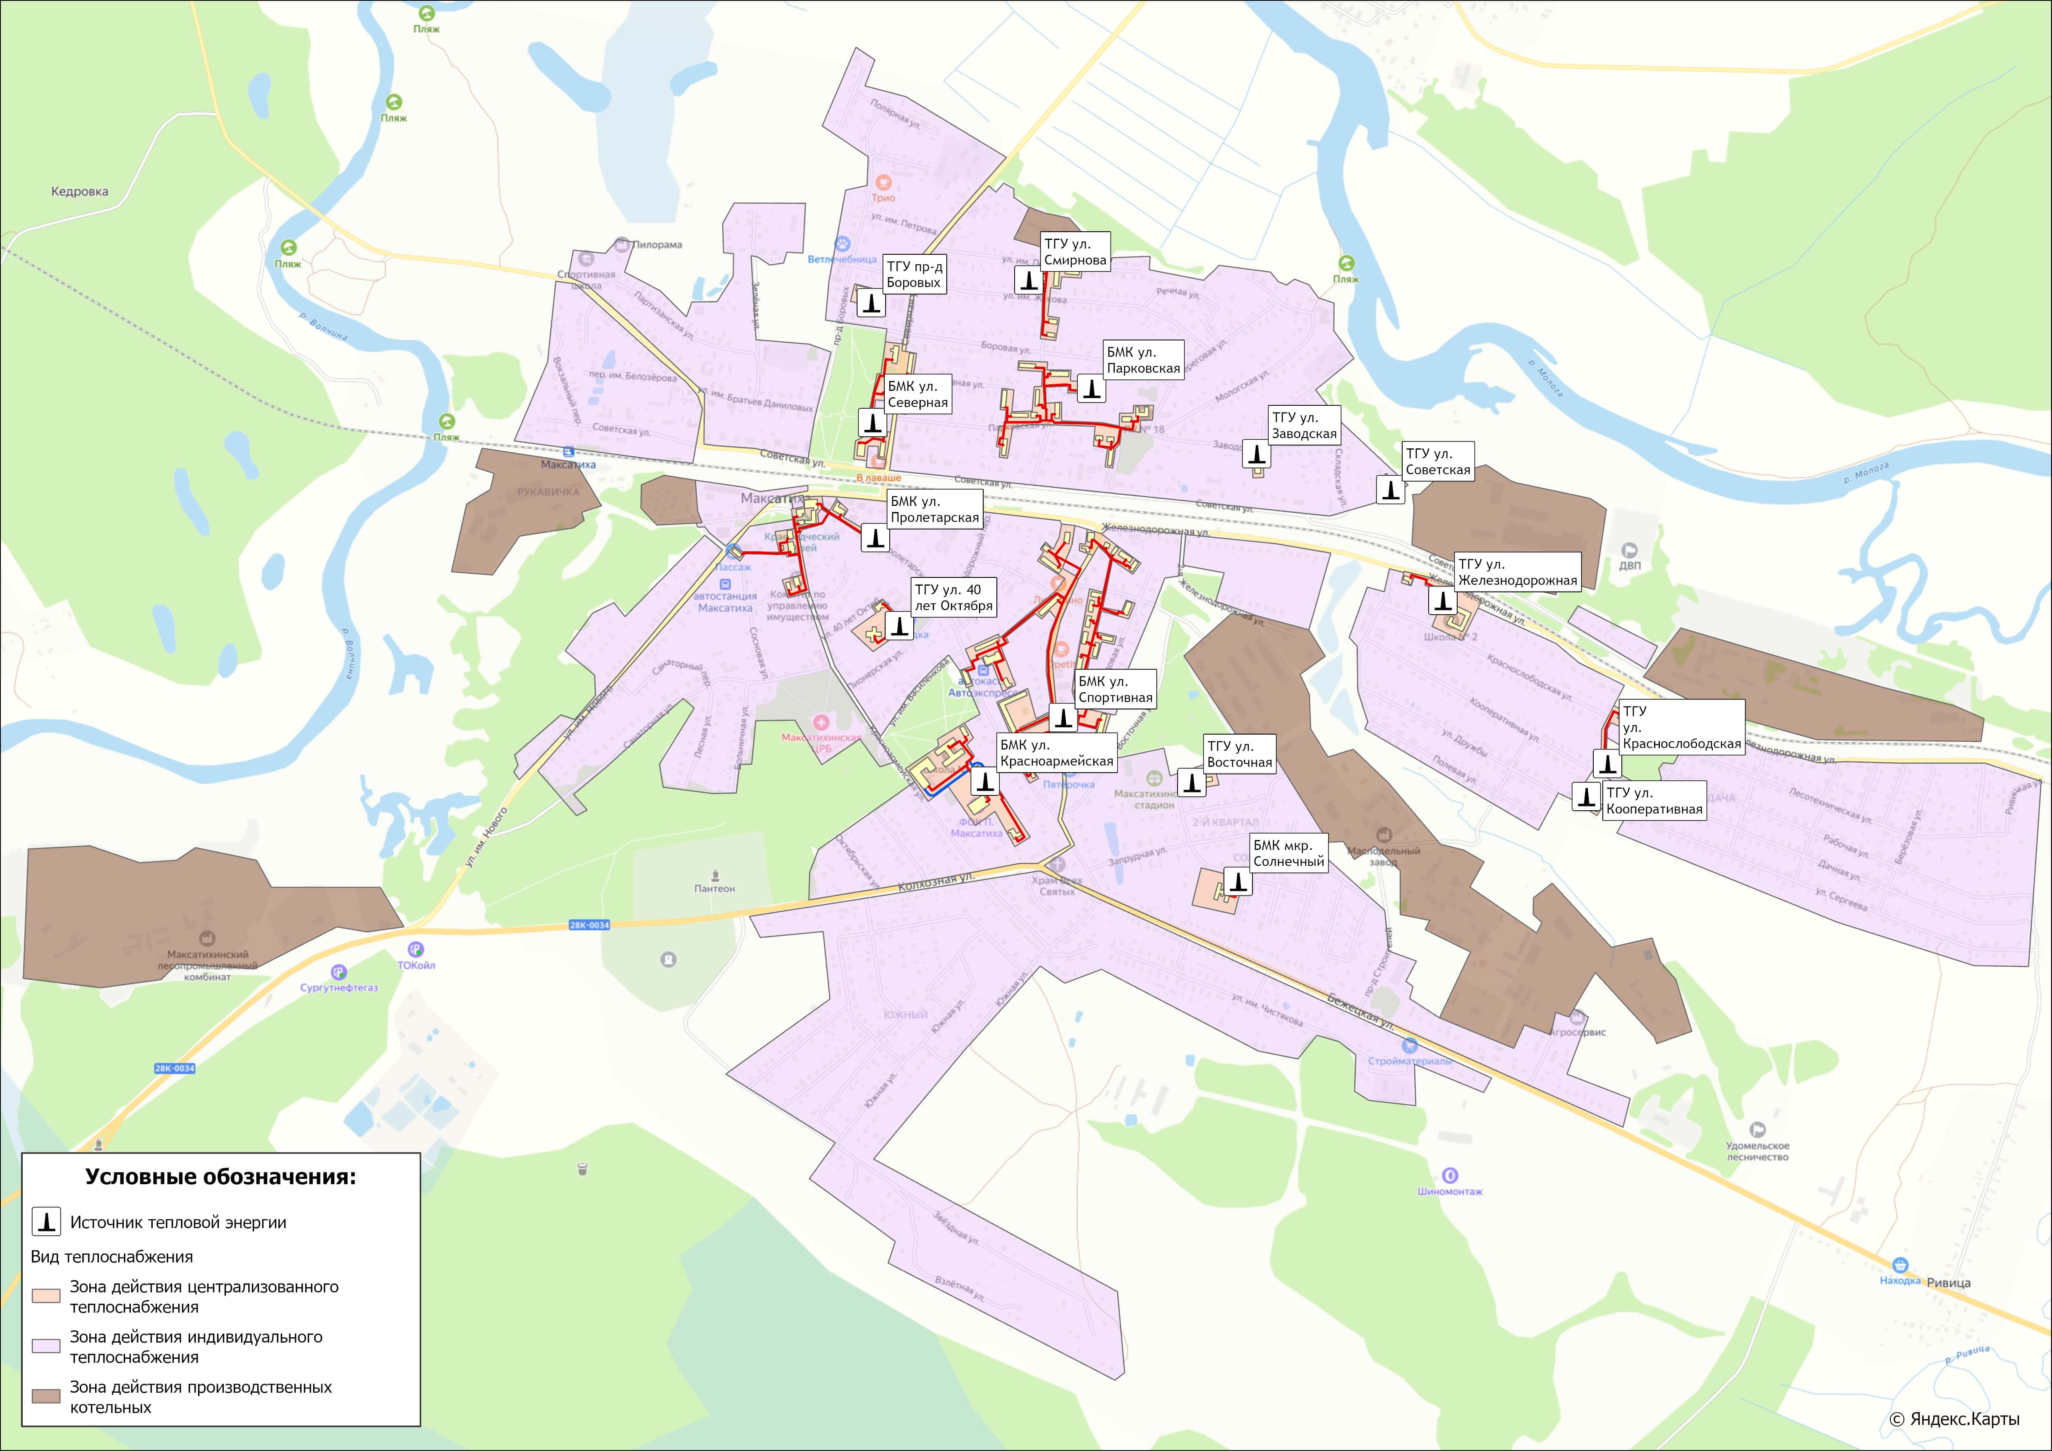
Рисунок 1.4.1 – Зоны действия типов теплоснабжения на территории поселка Максатиха

Раздел 2. Существующие и перспективные балансы тепловой мощности источников тепловой энергии и тепловой нагрузки потребителей

2.1 Описание существующих и перспективных зон действия систем теплоснабжения и источников тепловой энергии
Сведения по зонам действия источников тепловой энергии представлены в таблице 2.1.1.
Таблица 2.1.1 – Зоны действия источников тепловой энергии Максатихинского муниципального округа
Наименование источников | Графическое отображение | Реестр зданий
МУП «ТД»
ТГУ ул. 40 лет Октября | 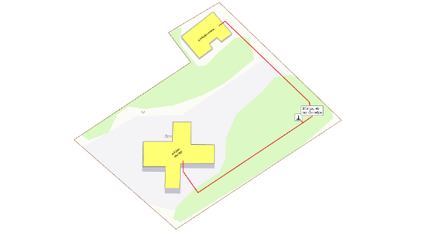 | ул. 40 лет Октября,6 (Дет. сад №5)  ул. 40 лет Октября,4 (Библиотека)
ТГУ проезд Боровых |  | проезд Боровых,1а (МКД)
ТГУ ул. Краснослободская | 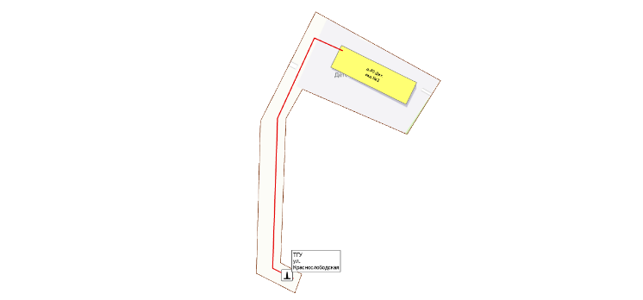 | ул. Краснослободская,40 (Дет. сад №2)
ТГУ ул. Кооперативная |  | ул. Кооперативная, д.47А (Общежитие)
ТГУ ул. Железнодорожная | 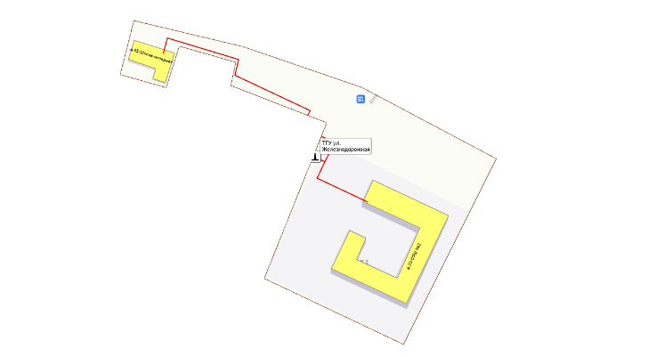 | ул. Железнодорожная,43 (Школа-интернат)  ул. Краснослободская,10 (СОШ №2)
ТГУ ул. Смирнова | 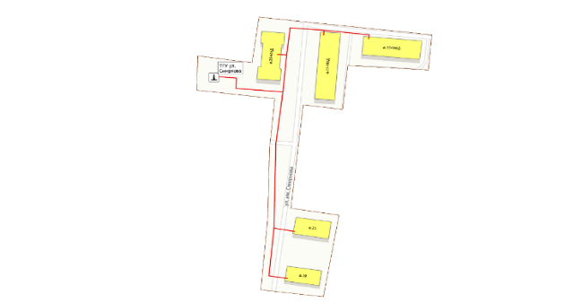 | ул. Смирнова,21 (Жилой дом)  ул. Смирнова,19 (Жилой дом)  ул. Смирнова,23 (МКД)  ул. Петрова,35 (МКД)  ул. Смирнова,20 (МКД)
ТГУ ул. Заводская |  | ул. Заводская,7б (Общежитие)
ТГУ мкр. Солнечный |  | мкр. Солнечный,14 (Дет. сад. №4)
ТГУ ул. Восточная |  | ул. Восточная,25 (МКД)
БМК ул. Спортивная | 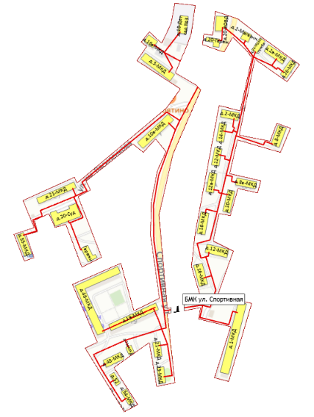 | ул. Восточная,1 (МКД)  ул. Пролетарская,54 (МКД)  ул. Пролетарская,48 (МКД)  ул. Пролетарская,52 (Жилой дом)  ул. Пролетарская,46 (МКД)  ул. Спортивная,19 (МКД)  ул. Спортивная,21 (МКД)  ул. Спортивная,23 (МКД)  ул. Садовая,16 (МКД)  ул. Садовая,12 (МКД)  ул. Садовая,10 (МКД)  ул. Спортивная,16 (МКД)  ул. Спортивная,12а (МКД)  ул. Спортивная,14 (МКД)  ул. Садовая,8а (МКД)  пер. Милицейский,2 (МКД)  пер. Милицейский,8 (МКД)  ул. Железнодорожная,20 (РОВД)  ул. Василенкова,2 (Магазин)  ул. Василенкова,2а (Налог.служба Росреестр)  ул. Василенкова,2б (МКД)  ул. Василенкова,2в (МКД)  ул. Василенкова,20,Суд  ул. Василенкова,21 (МКД)  ул. Василенкова,10а (МКД)  ул. Василенкова,3 (МКД)  ул. Железнодорожная,16а (МКД)  ул. Железнодорожная,18 (Дет. сад №3)  ул. Спортивная,21а (МКД)  ул. Спортивная,12 (МКД)  ул. Пролетарская, 55 (МКД)  ул. Пролетарская, гаражи
БМК ул. Пролетарская | 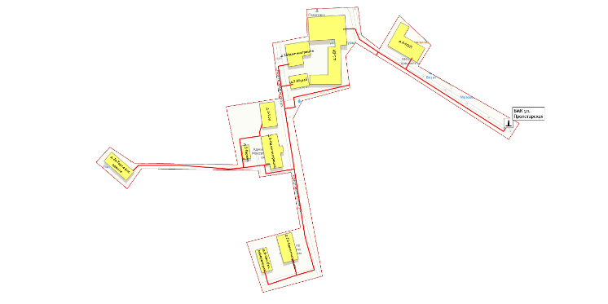 | ул. Красноармейская,11 (Администрация)  ул. Красноармейская,5 (Администрация)  ул. Красноармейская,5 (Администрация гаражи)  ул. Красноармейская,3 (УФК)  пер. Сосновый,6 (Сан.бак. лаборатория)  ул. Пролетарская,4 (контора МУП )  пл. Свободы,2 (Администрация)  пл. Свободы,3 (Музей)  ул. Пролетарская,1 (ДК)  ул. им. Нового,2а (Торгово-офисное здание)
БМК ул. Парковская | 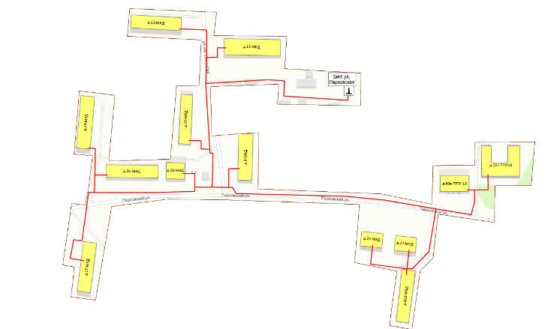 | ул. Парковская,25 (МКД)  ул. Парковская,27 (МКД)  ул. Парковская,50а (ГПТУ-18)  ул. Парковская,50 (ГПТУ-18)  ул. Смирнова,12 (МКД)  ул. Смирнова,15 (МКД)  ул. Песчаная,23 (МКД)  ул. Парковская,26 (МКД)  ул. Парковская,28 (МКД)  ул. Смирнова,9 (МКД)  ул. Смирнова,10 (МКД)  ул. Парковская,17 (МКД)  ул. Советская,41б (МКД)
БМК ул. Северная | 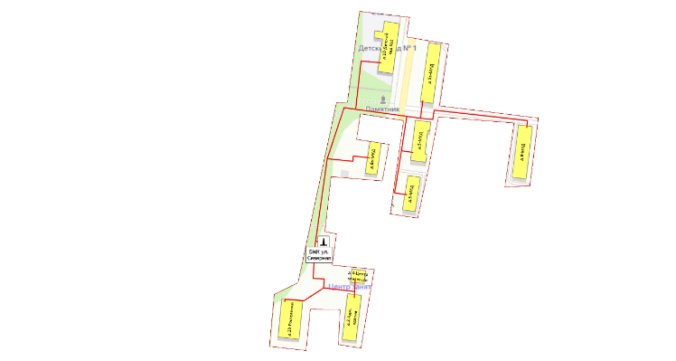 | ул. Северная,5 (МКД)  ул. Северная,5а (МКД)  ул. Песчаная,9 (МКД)  ул. Северная,10 (Детский сад №1)  ул. Северная,8а (МКД)  ул. Северная,3 (МКД)  ул. Советская,23 (Ростелеком)  ул. Северная,2 (Адм. здание)  ул. Северная,4 (Центр занятости)
БМК ул. Красноармейская | 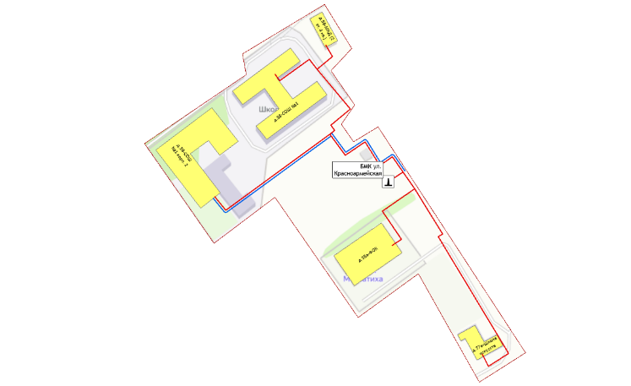 | ул. Красноармейская,58а (ФОК)  ул. Красноармейская,58 (СОШ №1)  ул. Красноармейская,58 (СОШ №1 Новое здание)  ул. Пролетарская,77а (Школа искусств)  ул. Красноармейская,56а (МКД)
ТГУ ул. Советская |  | ул. Советская,61 (МКД)
МУП «ТС»
Котельная д. Каменка | 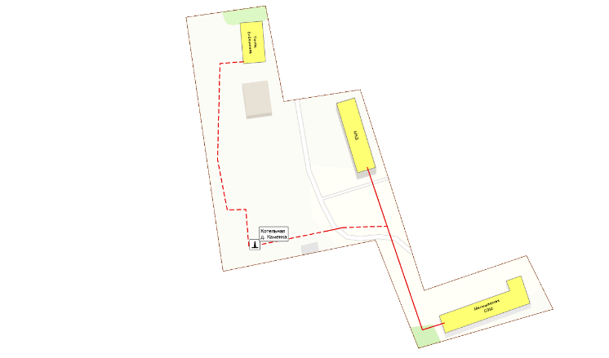 | МБОУ "Малышевская СОШ". д. Каменка  ФБУП "Почта России". д. Каменка  МКУК "Максатихинская межпоселенческая библиотека". д. Каменка  МКД. д. Каменка
Котельная д. Кистутово | 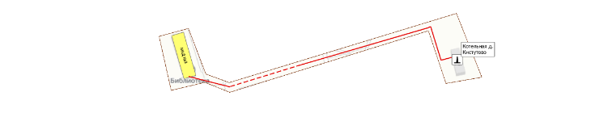 | МКД д.3
Котельная д. Райково | 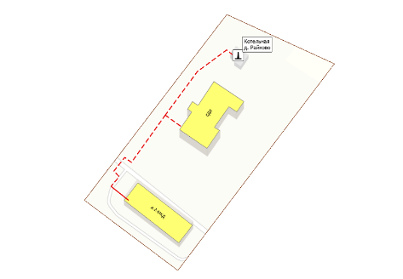 | ул. Центральная,2 (МКД)  СДК. д. Райково
Котельная п. Ривицкий | 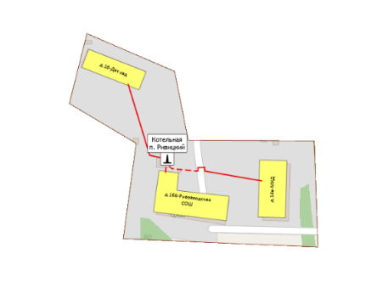 | ул. Мира,16б (МБОУ "Ривзаводская СОШ")  ул. Мира,16 (МБОУ "Ривзаводская СОШ". Детский сад)  ул. Мира,14а (МКД)
Котельная д. Фабрика | 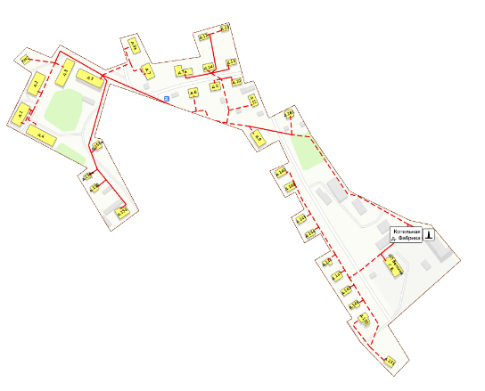 | д. Фабрика, 1 (МКД)  д. Фабрика, 2 (МКД)  д. Фабрика, 3 (МКД)  д. Фабрика, 4 (МКД)  д. Фабрика, 5 (МКД)  д. Фабрика, 6 (ИЖС)  д. Фабрика, 7 (ИЖС)  д. Фабрика, 7а (ИЖС)  д. Фабрика, 8 (ИЖС)  д. Фабрика, 9 (ИЖС)  д. Фабрика, 9а (ИЖС)  д. Фабрика, 10 (ИЖС)  д. Фабрика, 11 (ИЖС)  д. Фабрика, 12 (ИЖС)  д. Фабрика, 13 (ИЖС)  д. Фабрика, 14 (ИЖС)  д. Фабрика, 15 (ИЖС)  д. Фабрика, 140 (ИЖС)  д. Фабрика, 141 (ИЖС)  д. Фабрика, 143 (ИЖС)  д. Фабрика, 144 (ИЖС)  д. Фабрика, 146 (ИЖС)  д. Фабрика, 147 (ИЖС)  д. Фабрика, 148 (ИЖС)  д. Фабрика, 149 (ИЖС)  д. Фабрика, 150 (ИЖС)  д. Фабрика, 151 (ИЖС)  д. Фабрика, 156 (ИЖС)  д. Фабрика, 156а (ИЖС)  д. Фабрика, 158 (ИЖС)  д. Фабрика, 158а (ИЖС)  д. Фабрика, 161 (ИЖС)  ИП Беляков Г.В. д. Фабрика  КНС. д. Фабрика
Котельная с. Сельцы | 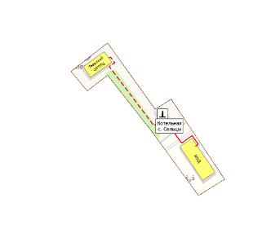 | "Тверской ОРТПЦ". с. Сельцы  МКД. с. Сельцы

Тепловые нагрузки потребителей, обслуживаемых котельными, в зонировании по расчетным элементам территориального деления Максатихинского муниципального округа приведены в таблице 2.1.2.
По состоянию на 2025 год общая подключенная тепловая нагрузка на нужды отопления и горячего водоснабжения муниципального округа составляет 12,143 Гкал/ч.
Таблица 2.1.2 – Присоединенная нагрузка потребителей по расчетным элементам территориального деления
Наименование расчетного элемента (населенного пункта) | Наименование источников теплоснабжения | Графическое отображение | Границы кадастровых кварталов | Подключенная нагрузка, Гкал/ч
пгт. Максатиха | ТГУ ул. 40 лет Октября  ТГУ проезд Боровых  ТГУ ул. Краснослободская  ТГУ ул. Кооперативная  ТГУ ул. Железнодорожная  ТГУ ул. Смирнова  ТГУ ул. Заводская  ТГУ мкр. Солнечный  ТГУ ул. Восточная  БМК ул. Спортивная  БМК ул. Пролетарская  БМК ул. Парковская  БМК ул. Северная  БМК ул. Красноармейская  ТГУ ул. Советская | 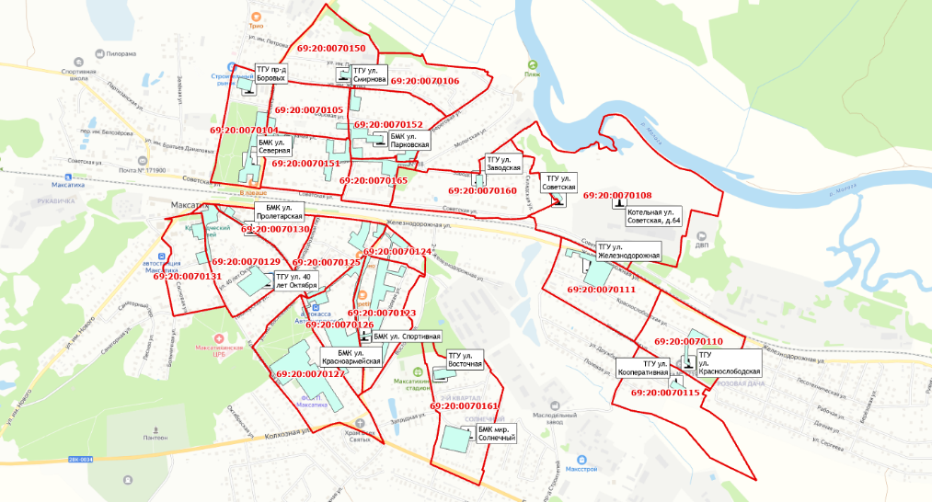 | 69:20:0070104  69:20:0070105  69:20:0070106  69:20:0070108  69:20:0070110  69:20:0070111  69:20:0070115  69:20:0070123  69:20:0070124  69:20:0070125  69:20:0070126  69:20:0070127  69:20:0070129  69:20:0070130  69:20:0070131  69:20:0070150  69:20:0070151  69:20:0070152  69:20:0070160  69:20:0070161  69:20:0070165 | 9,633
д. Каменка | Котельная д. Каменка | 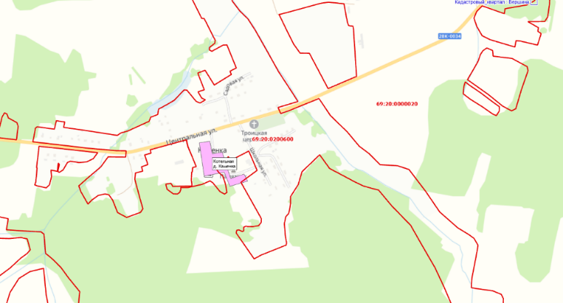 | 69:20:0200600  69:20:0000020 | 0,44
д. Кистутово | Котельная д. Кистутово | 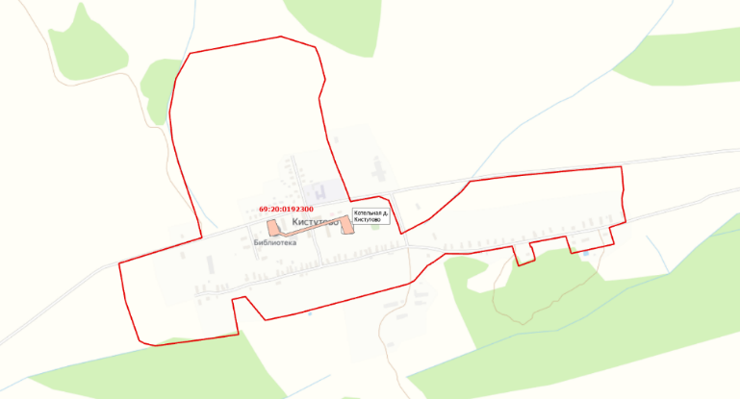 | 69:20:0192300 | 0,19
д. Райково | Котельная д. Райково | 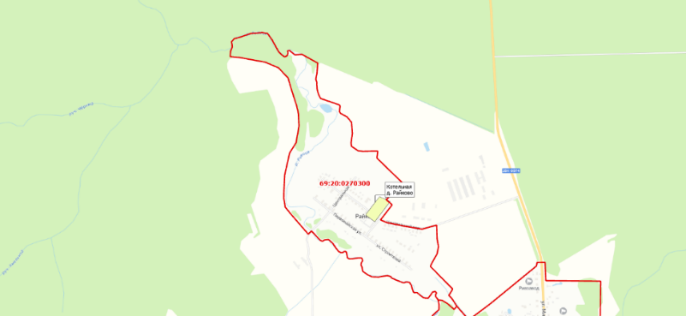 | 69:20:0270300 | 0,30
п. Ривицкий | Котельная п. Ривицкий | 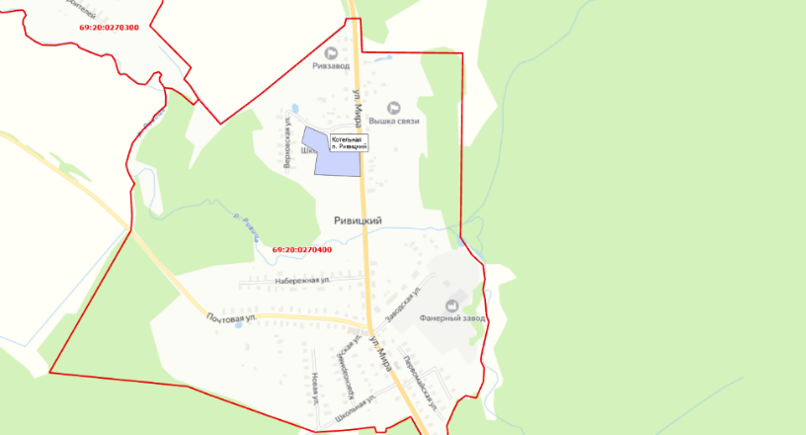 | 69:20:0270400 | 0,53
д. Фабрика | Котельная д. Фабрика | 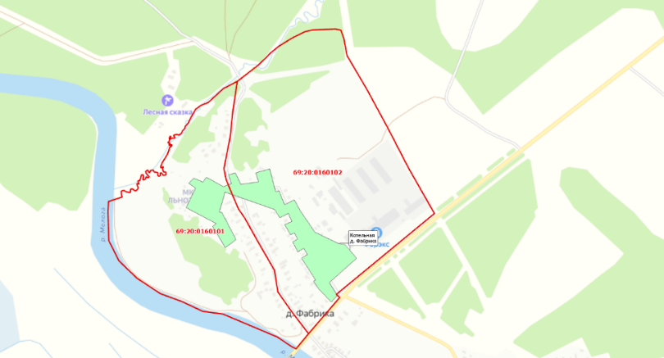 | 69:20:0160101  69:20:0160102 | 0,89
с. Сельцы | Котельная с. Сельцы | 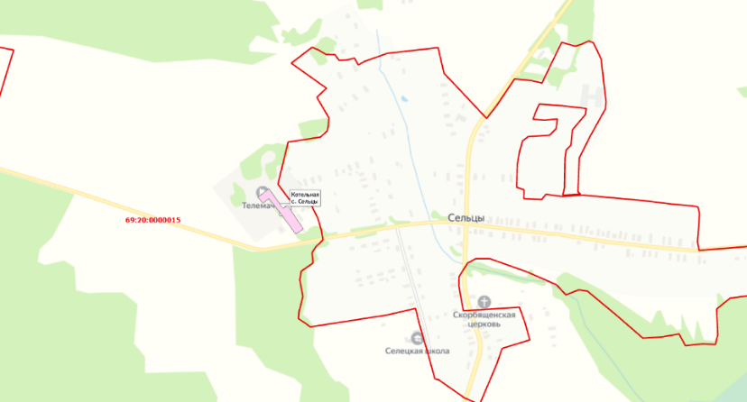 | 69:20:0000015 | 0,16

Реестр зданий и их подключенная тепловая нагрузка, входящие в состав каждой централизованной системы теплоснабжения приведен в таблице 1.1.2.
Информация об изменении зон действия систем теплоснабжения муниципального образования представлена в Разделе 2.5 Том 1. «Схема теплоснабжения».

2.2 Описание существующих и перспективных зон действия индивидуальных источников тепловой энергии
Существующие зоны децентрализованного теплоснабжения и нагрузка потребителей с индивидуальным отоплением Максатихинского муниципального округа сохраняются на период действия «Схемы теплоснабжения».
Актуальные (существующие) границы зон действия индивидуального теплоснабжения на территории пгт. Максатиха представлены на рисунке 1.4.1. Информация о зонах действия индивидуальных источников для теплоснабжения населения и юридических лиц на остальной территории муниципального округа представлена в таблице 2.2.1.
Таблица 2.2.1 – Реестр населенных пунктов Максатихинского муниципального округа полностью с индивидуальными источниками теплоснабжения
Наименование населенного пункта | Наименование населенного пункта | Наименование населенного пункта
деревня Алфериха | хутор Кало | деревня Песогоры
деревня Амосино | деревня Карельское Заручье | деревня Пирожково
деревня Андрианиха | хутор Кедровка | деревня Плотники
деревня Андрониха | деревня Киевка | деревня Площадь
деревня Антипково | деревня Клевищи | деревня Подмельничное
деревня Антонидово | деревня Клевцово | деревня Подолы
деревня Артеново | деревня Ключевая | деревня Подсосенье
деревня Астафьево | деревня Ключевка | деревня Подусово
деревня Асташиха | деревня Княжево | деревня Покров
деревня Атемежа | хутор Ковыркова Гора | деревня Пономарево
деревня Афанасово | деревня Кожино | деревня Поповка
деревня Афимьяново | деревня Койвушка | деревня Поповка
деревня Бараниха | деревня Колодино | деревня Починок
деревня Барсуки | деревня Колодиха | деревня Преображение
деревня Батуриха | деревня Коммуна | хутор Прудовицы
деревня Бахарево | деревня Кондратково | деревня Пятницкое
деревня Бачманово | деревня Кондушка | деревня Раевское
хутор Белушиха | деревня Коноплево | деревня Райда
деревня Бережки | деревня Кончинка | деревня Райда
деревня Березовка | деревня Конюшино | деревня Рамешки
деревня Березуга | деревня Коргово | деревня Ребахушки
деревня Большая Воздвиженка | деревня Коссули | деревня Ремчино
деревня Большое Вороново | деревня Кострецы | деревня Репинка
деревня Большой Жуковец | деревня Кочки | деревня Репище
хутор Большой Хвощ | посёлок Красивый | деревня Ривица
деревня Боровая | деревня Красная Горка | деревня Ривица
деревня Боровское | деревня Красненькое | деревня Русские Овсяники
деревня Броды | деревня Красуха | деревня Русские Плоски
деревня Будёновка | деревня Красуха | деревня Русский Городок
деревня Бураки | деревня Кудряшово | деревня Ручки
деревня Бурачиха | деревня Кузнецы | село Рыбинское Заручье
деревня Быки | деревня Кузнечики | деревня Саврасиха
деревня Быковка | деревня Кулаково | деревня Святовское
деревня Ванькин Бор | деревня Кулачиха | деревня Селищи
деревня Великое Село | деревня Куничиха | хутор Семеновское
хутор Веселая Горка | деревня Курилиха | деревня Сидорково
деревня Веселовка | деревня Лебедево | железнодорожная станция Сидорково
деревня Ветроломы | деревня Липовка | хутор Ситьково
посёлок Володарка | деревня Лозовая | деревня Скирки
деревня Волчихово | деревня Ломы | деревня Скорнево
деревня Воробьёво | деревня Лощемля | деревня Слепниха
деревня Вышка | деревня Лукка | деревня Сокерино
деревня Вязины | деревня Лукьяново | деревня Сосновка
деревня Гарусово | деревня Луначарское | деревня Соснушка
деревня Глебездово | деревня Любятино | деревня Спас-Забережье
деревня Гоголиха | деревня Макеевское | хутор Спичиха
деревня Гористое | деревня Маковищи | деревня Старое
деревня Горка | деревня Маланьино | деревня Старое
деревня Горка | деревня Малая Воздвиженка | деревня Старое Заручье
хутор Горка | деревня Малиниха | деревня Старое Паулино
деревня Горма | деревня Малиновка | деревня Столбиха
деревня Гороватое | деревня Малиновка | деревня Столопово
деревня Горшково | деревня Малое Вороново | деревня Столпино
деревня Горшково | хутор Малый Хвощ | деревня Стрелечье
деревня Горячево | деревня Малышево | хутор Стрелечье
посёлок Гостиница | посёлок Малышево | деревня Строкина Горка
деревня Григорово | деревня Малька | деревня Ступники
деревня Гришково | деревня Масленка | деревня Стыково
деревня Гуммала | деревня Медведково | деревня Сутулово
деревня Гундориха | деревня Минка | деревня Тельцово
деревня Данилково | деревня Мокшицы | деревня Тимонино
хутор Деревково | деревня Молчаново | деревня Толоцкое
село Добрыни | деревня Мотуново | деревня Топальское
хутор Добрыня | деревня Найдениха | населённый пункт Трестенская Туберкулезная Больница
деревня Долгово | деревня Нарехово | село Трестна
деревня Доненский Починок | деревня Наташино | деревня Трошкино
деревня Дор | деревня Николаевское | посёлок Труженик
деревня Дубищи | деревня Никольский Луг | деревня Трусово
хутор Дубки | деревня Никольское | деревня Труфанково
деревня Дубовика | деревня Никольское | деревня Ульяновка
деревня Дубровка | деревня Ново-Дмитровка | деревня Федорцево
деревня Дубровка | деревня Новое Заручье | деревня Фенюшиха
деревня Дымцево | деревня Новое Паулино | деревня Ферезна
хутор Дюдьково | деревня Новое Райдино | деревня Филизи
хутор Ежино | посёлок Новозаводской | деревня Фомино
деревня Ермолино | деревня Ново-Никольское | деревня Фомино
деревня Ерошиха | деревня Ново-Отрадное | деревня Фофоново
деревня Жидкое | деревня Ново-Павловское | деревня Хабары
деревня Жижино | деревня Ново-Плоское | деревня Хмелевая
деревня Житники | деревня Ново-Пхово | деревня Хмелевка
деревня Жуки | деревня Огрызково | деревня Хмелево
деревня Загородье | деревня Ольховка | деревня Хомутиха
хутор Заляжье | деревня Ораны | деревня Хребтово
хутор Западинки | хутор Ораны | деревня Цаплино
хутор Зарайское | деревня Орешки | деревня Черниково
деревня Зараменье | деревня Осташиха | деревня Чикулиха
хутор Заречье | деревня Острые Луки | деревня Шапкино
деревня Зародовичи | деревня Отока | деревня Шенево
деревня Засека | деревня Павловское | деревня Широково
хутор Зверло | деревня Пальчиха | деревня Шорды
деревня Змеево | хутор Паржа | деревня Юренево
деревня Зубачиха | деревня Пархово | деревня Юхово
деревня Иванова Нива | деревня Пасьмино | деревня Ямники
деревня Ивановское | деревня Паулинские Горы | деревня Ямники
деревня Иваньково | деревня Перевесы | посёлок Ясень
деревня Каликино | ― | ―

Существующие и планируемые к застройке потребители, вправе использовать для отопления индивидуальные источники теплоснабжения. Индивидуальное теплоснабжение предусматривается для:
• Индивидуальных жилых домов до трех этажей вне зависимости от месторасположения;
• Малоэтажных (до четырех этажей) блокированных жилых домов (таунхаусов), планируемых к строительству вне перспективных зон действия источников теплоснабжения при условии удельной нагрузки теплоснабжения планируемой застройки менее 0,01 Гкал/ч/га;
• Социально-административных зданий высотой менее 12 метров (четырех этажей), планируемых к строительству в местах расположения малоэтажной и индивидуальной жилой застройки, находящихся вне перспективных зон действия источников теплоснабжения;
• Промышленных и прочих потребителей, технологический процесс которых предусматривает потребление природного газа;
• Любых объектов при отсутствии экономической целесообразности подключения к централизованной системе теплоснабжения.
Покрытие зоны перспективной тепловой нагрузки за пределами радиусов теплоснабжения систем централизованного теплоснабжения предусматривается от индивидуальных источников теплоснабжения.
На территории Максатихинского муниципального округа предусматривается возможность газификации жилых помещений в многоквартирных домах, в том числе с обеспечением поквартирного (автономного) газового отопления – таблица 2.2.2.
Таблица 2.2.2 – Перечень многоквартирных домов, планируемых к подключению к сетям газоснабжения для обеспечения поквартирного (автономного) газового отопления
№ п/п | Населенный пункт | Адрес здания | Вид используемого топлива |  | Количество квартир, ед.
№ п/п | Населенный пункт | Адрес здания | существующее | планируемое | Количество квартир, ед.
1 | пгт. Максатиха | переулок Пролетарский, д. 1 | дрова | газовое | 12
2 | пгт. Максатиха | переулок Пролетарский, д. 2 | дрова | газовое | 12
3 | пгт. Максатиха | переулок Пролетарский, д. 4 | дрова | газовое | 12
4 | пгт. Максатиха | пл. Вокзальная, д. 1 | дрова | газовое | 10
5 | пгт. Максатиха | пл. Вокзальная, д. 5 | дрова | газовое | 10
6 | пгт. Максатиха | пл. Свободы, д. 4 | дрова | газовое | 8
7 | пгт. Максатиха | пл. Свободы, д. 5 | дрова | газовое | 4
8 | пгт. Максатиха | пл. Свободы, д. 6 | дрова | газовое | 8
9 | пгт. Максатиха | ул. Мира, д. 1 | дрова | газовое | 4
10 | пгт. Максатиха | ул. Мира, д. 2 | дрова | газовое | 10
11 | пгт. Максатиха | ул. Мира, д. 3 | дрова | газовое | 10
12 | пгт. Максатиха | ул. Мира, д. 5 | дрова | газовое | 12
13 | пгт. Максатиха | ул. Мира, д. 6 | дрова | газовое | 12
14 | пгт. Максатиха | ул. Мира, д. 7 | дрова | газовое | 8
15 | пгт. Максатиха | ул. Мира, д. 8 | дрова | газовое | 12
16 | пгт. Максатиха | ул. имени Братьев Даниловых, д. 17 | дрова | газовое | 4
17 | пгт. Максатиха | ул. имени Нового, д. 61 | дрова | газовое | 8
18 | пгт. Максатиха | ул. имени Нового, д. 63 | дрова | газовое | 4
19 | пгт. Максатиха | ул. имени Нового, д. 65 | дрова | газовое | 12
20 | пгт. Максатиха | ул. имени Нового, д. 73 | дрова | газовое | 8
21 | пгт. Максатиха | ул. Пролетарская, д. 15 | дрова | газовое | 6
22 | пгт. Максатиха | ул. Пролетарская, д. 21 | дрова | газовое | 8
23 | пгт. Максатиха | ул. Пролетарская, д. 24 | дрова | газовое | 7
24 | пгт. Максатиха | ул. Пролетарская, д. 34 | дрова | газовое | 12
25 | пгт. Максатиха | ул. Пролетарская, д. 36 | дрова | газовое | 8
26 | пгт. Максатиха | ул. Пролетарская, д. 52 | дрова | газовое | 4
27 | пгт. Максатиха | ул. Пролетарская, д. 53 | дрова | газовое | 5
28 | пгт. Максатиха | ул. Северная, д. 3 | дрова | газовое | 12
29 | пгт. Максатиха | ул. Северная, д. 7 | дрова | газовое | 12
30 | пгт. Максатиха | ул. Северная, д. 12 | дрова | газовое | 12
31 | пгт. Максатиха | ул. Северная, д. 12а | дрова | газовое | 16
32 | пгт. Максатиха | ул. Советская, д. 5 | дрова | газовое | 8
33 | пгт. Максатиха | ул. Советская, д. 10 | дрова | газовое | 12
34 | пгт. Максатиха | ул. Советская, д. 12 | дрова | газовое | 8
35 | пгт. Максатиха | ул. Советская, д. 14 | дрова | газовое | 4
36 | пгт. Максатиха | ул. Советская, д. 15 | дрова | газовое | 8
37 | пгт. Максатиха | ул. Советская, д. 18 | дрова | газовое | 14
38 | пгт. Максатиха | ул. Советская, д. 28 | дрова | газовое | 8
39 | пгт. Максатиха | ул. Советская, д. 39 | дрова | газовое | 18
40 | пгт. Максатиха | ул. Советская, д. 41 | дрова | газовое | 8
41 | пгт. Максатиха | ул. Советская, д. 41а | дрова | газовое | 16
42 | пгт. Максатиха | ул. Советская, д. 42 | дрова | газовое | 12
43 | пгт. Максатиха | проезд Молодёжный, д. 4 | дрова | газовое | 8
44 | пгт. Максатиха | проезд Молодёжный, д. 6 | дрова | газовое | 4
45 | пгт. Максатиха | проезд Молодёжный, д. 8 | дрова | газовое | 4
46 | пгт. Максатиха | ул. Пионерская, д. 13 | дрова | газовое | 8
47 | пгт. Максатиха | ул. Почтовая, д. 5 | дрова | газовое | 6
48 | пгт. Максатиха | ул. Парковская, д. 52 | дрова | газовое | 12
49 | пгт. Максатиха | переулок Бежецкий, д. 1 | дрова | газовое | 12
50 | пгт. Максатиха | переулок Бежецкий, д. 2 | дрова | газовое | 12
51 | пгт. Максатиха | ул. Красноармейская, д. 2 | дрова | газовое | 7
52 | пгт. Максатиха | ул. Красноармейская, д. 28 | дрова | газовое | 4
53 | пгт. Максатиха | ул. Красноармейская, д. 55 | дрова | газовое | 12
54 | пгт. Максатиха | ул. Красноармейская, д. 59 | дрова | газовое | 12
55 | пгт. Максатиха | ул. Колхозная, д. 11 | дрова | газовое | 10
56 | пгт. Максатиха | ул. Железнодорожная, д. 1 | дрова | газовое | 8
57 | пгт. Максатиха | ул. Железнодорожная, д. 6 | дрова | газовое | 8
58 | пгт. Максатиха | ул. Железнодорожная, д. 7 | дрова | газовое | 4
59 | пгт. Максатиха | ул. Железнодорожная, д. 16 | дрова | газовое | 9
60 | пгт. Максатиха | ул. Железнодорожная, д. 21а | дрова | газовое | 12
61 | пгт. Максатиха | ул. Железнодорожная, д. 43а | дрова | газовое | 12
62 | п. Ривицкий | ул. Мира, д. 19 | дрова | газовое | 8
63 | п. Ривицкий | ул. Мира, д. 6 | дрова | газовое | 8

2.3 Существующие и перспективные балансы тепловой мощности и тепловой нагрузки потребителей в зонах действия источников тепловой энергии, в том числе работающих на единую тепловую сеть, на каждом этапе
В таблице 2.3.1 представлены балансы тепловой мощности источников теплоснабжения на расчетный период до 2040 года с учетом реализации проектов, предусмотренных «Схемой теплоснабжения».
При расчете балансов тепловой мощности суммарная тепловая нагрузка в расчетной нагрузке на коллекторах в сетевой воде определяется как сумма:
– максимальной часовой нагрузки потребителей на отопление;
– максимальной часовой нагрузки потребителей на ГВС;
– потерь тепловой энергии в тепловых сетях;
- расхода на собственные нужды источника.
Существующие системы теплоснабжения Максатихинского муниципального округа обеспечивают покрытие перспективной тепловой нагрузки потребителей.
Суммарный профицит тепловой мощности систем теплоснабжения Максатихинского муниципального округа, на момент разработки схемы теплоснабжения на 2026 год составляет более 30%.

Таблица 2.3.1 – Баланс тепловой мощности источников теплоснабжения Максатихинского муниципального округа
Наименование параметра | 2023 г. (факт) | 2024 г. (факт) | 2025 г. | 2026 г. | 2027 г. | 2028 г. | 2029 г. | 2030 г. | 2031 - 2035 гг. | 2036 - 2040 гг.
МУП «ТД»
Установленная мощность источника, Гкал/час | - | - | 15,503 | 15,503 | 15,503 | 15,503 | 15,503 | 15,503 | 15,503 | 15,503
Располагаемая мощность источника, Гкал/час | - | - | 15,503 | 15,503 | 15,503 | 15,503 | 15,503 | 15,503 | 15,503 | 15,503
Собственные нужды источника, Гкал/час | - | - | 0,193 | 0,193 | 0,193 | 0,193 | 0,193 | 0,193 | 0,193 | 0,193
Нетто мощность источника, Гкал/час | - | - | 15,310 | 15,310 | 15,310 | 15,310 | 15,310 | 15,310 | 15,310 | 15,310
Потери тепловой мощности на передачу, Гкал/час | - | - | 0,482 | 0,482 | 0,482 | 0,482 | 0,482 | 0,482 | 0,482 | 0,482
Присоединенная нагрузка потребителей, Гкал/ч, в т.ч.: | - | - | 9,633 | 9,633 | 9,633 | 9,633 | 9,633 | 9,633 | 9,633 | 9,633
- отопление и вентиляция | - | - | 9,435 | 9,435 | 9,435 | 9,435 | 9,435 | 9,435 | 9,435 | 9,435
- ГВС | - | - | 0,197 | 0,197 | 0,197 | 0,197 | 0,197 | 0,197 | 0,197 | 0,197
Резерв/дефицит мощности, Гкал/час | - | - | 5,196 | 5,196 | 5,196 | 5,196 | 5,196 | 5,196 | 5,196 | 5,196
ТГУ ул. 40 лет Октября
Установленная мощность источника, Гкал/час | - | - | 0,301 | 0,301 | 0,301 | 0,301 | 0,301 | 0,301 | 0,301 | 0,301
Располагаемая мощность источника, Гкал/час | - | - | 0,301 | 0,301 | 0,301 | 0,301 | 0,301 | 0,301 | 0,301 | 0,301
Собственные нужды источника, Гкал/час | - | - | 0,004 | 0,004 | 0,004 | 0,004 | 0,004 | 0,004 | 0,004 | 0,004
Нетто мощность источника, Гкал/час | - | - | 0,297 | 0,297 | 0,297 | 0,297 | 0,297 | 0,297 | 0,297 | 0,297
Потери тепловой мощности на передачу, Гкал/час | - | - | 0,009 | 0,009 | 0,009 | 0,009 | 0,009 | 0,009 | 0,009 | 0,009
Присоединенная нагрузка потребителей, Гкал/ч, в т.ч.: | - | - | 0,181 | 0,181 | 0,181 | 0,181 | 0,181 | 0,181 | 0,181 | 0,181
- отопление и вентиляция | - | - | 0,181 | 0,181 | 0,181 | 0,181 | 0,181 | 0,181 | 0,181 | 0,181
Резерв/дефицит мощности, Гкал/час | - | - | 0,107 | 0,107 | 0,107 | 0,107 | 0,107 | 0,107 | 0,107 | 0,107
ТГУ проезд Боровых
Установленная мощность источника, Гкал/час | - | - | 0,129 | 0,129 | 0,129 | 0,129 | 0,129 | 0,129 | 0,129 | 0,129
Располагаемая мощность источника, Гкал/час | - | - | 0,129 | 0,129 | 0,129 | 0,129 | 0,129 | 0,129 | 0,129 | 0,129
Собственные нужды источника, Гкал/час | - | - | 0,001 | 0,001 | 0,001 | 0,001 | 0,001 | 0,001 | 0,001 | 0,001
Нетто мощность источника, Гкал/час | - | - | 0,128 | 0,128 | 0,128 | 0,128 | 0,128 | 0,128 | 0,128 | 0,128
Потери тепловой мощности на передачу, Гкал/час | - | - | 0,004 | 0,004 | 0,004 | 0,004 | 0,004 | 0,004 | 0,004 | 0,004
Присоединенная нагрузка потребителей, Гкал/ч, в т.ч.: | - | - | 0,074 | 0,074 | 0,074 | 0,074 | 0,074 | 0,074 | 0,074 | 0,074
- отопление и вентиляция | - | - | 0,074 | 0,074 | 0,074 | 0,074 | 0,074 | 0,074 | 0,074 | 0,074
Резерв/дефицит мощности, Гкал/час | - | - | 0,049 | 0,049 | 0,049 | 0,049 | 0,049 | 0,049 | 0,049 | 0,049
ТГУ ул. Краснослободская
Установленная мощность источника, Гкал/час | - | - | 0,207 | 0,207 | 0,207 | 0,207 | 0,207 | 0,207 | 0,207 | 0,207
Располагаемая мощность источника, Гкал/час | - | - | 0,207 | 0,207 | 0,207 | 0,207 | 0,207 | 0,207 | 0,207 | 0,207
Собственные нужды источника, Гкал/час | - | - | 0,002 | 0,002 | 0,002 | 0,002 | 0,002 | 0,002 | 0,002 | 0,002
Нетто мощность источника, Гкал/час | - | - | 0,205 | 0,205 | 0,205 | 0,205 | 0,205 | 0,205 | 0,205 | 0,205
Потери тепловой мощности на передачу, Гкал/час | - | - | 0,006 | 0,006 | 0,006 | 0,006 | 0,006 | 0,006 | 0,006 | 0,006
Присоединенная нагрузка потребителей, Гкал/ч, в т.ч.: | - | - | 0,123 | 0,123 | 0,123 | 0,123 | 0,123 | 0,123 | 0,123 | 0,123
- отопление и вентиляция | - | - | 0,123 | 0,123 | 0,123 | 0,123 | 0,123 | 0,123 | 0,123 | 0,123
Резерв/дефицит мощности, Гкал/час | - | - | 0,075 | 0,075 | 0,075 | 0,075 | 0,075 | 0,075 | 0,075 | 0,075
ТГУ ул. Кооперативная
Установленная мощность источника, Гкал/час | - | - | 0,129 | 0,129 | 0,129 | 0,129 | 0,129 | 0,129 | 0,129 | 0,129
Располагаемая мощность источника, Гкал/час | - | - | 0,129 | 0,129 | 0,129 | 0,129 | 0,129 | 0,129 | 0,129 | 0,129
Собственные нужды источника, Гкал/час | - | - | 0,002 | 0,002 | 0,002 | 0,002 | 0,002 | 0,002 | 0,002 | 0,002
Нетто мощность источника, Гкал/час | - | - | 0,127 | 0,127 | 0,127 | 0,127 | 0,127 | 0,127 | 0,127 | 0,127
Потери тепловой мощности на передачу, Гкал/час | - | - | 0,005 | 0,005 | 0,005 | 0,005 | 0,005 | 0,005 | 0,005 | 0,005
Присоединенная нагрузка потребителей, Гкал/ч, в т.ч.: | - | - | 0,090 | 0,090 | 0,090 | 0,090 | 0,090 | 0,090 | 0,090 | 0,090
- отопление и вентиляция | - | - | 0,090 | 0,090 | 0,090 | 0,090 | 0,090 | 0,090 | 0,090 | 0,090
Резерв/дефицит мощности, Гкал/час | - | - | 0,033 | 0,033 | 0,033 | 0,033 | 0,033 | 0,033 | 0,033 | 0,033
ТГУ ул. Железнодорожная
Установленная мощность источника, Гкал/час | - | - | 0,301 | 0,301 | 0,301 | 0,301 | 0,301 | 0,301 | 0,301 | 0,301
Располагаемая мощность источника, Гкал/час | - | - | 0,301 | 0,301 | 0,301 | 0,301 | 0,301 | 0,301 | 0,301 | 0,301
Собственные нужды источника, Гкал/час | - | - | 0,005 | 0,005 | 0,005 | 0,005 | 0,005 | 0,005 | 0,005 | 0,005
Нетто мощность источника, Гкал/час | - | - | 0,296 | 0,296 | 0,296 | 0,296 | 0,296 | 0,296 | 0,296 | 0,296
Потери тепловой мощности на передачу, Гкал/час | - | - | 0,013 | 0,013 | 0,013 | 0,013 | 0,013 | 0,013 | 0,013 | 0,013
Присоединенная нагрузка потребителей, Гкал/ч, в т.ч.: | - | - | 0,260 | 0,260 | 0,260 | 0,260 | 0,260 | 0,260 | 0,260 | 0,260
- отопление и вентиляция | - | - | 0,260 | 0,260 | 0,260 | 0,260 | 0,260 | 0,260 | 0,260 | 0,260
Резерв/дефицит мощности, Гкал/час | - | - | 0,023 | 0,023 | 0,023 | 0,023 | 0,023 | 0,023 | 0,023 | 0,023
ТГУ ул. Смирнова
Установленная мощность источника, Гкал/час | - | - | 0,301 | 0,301 | 0,301 | 0,301 | 0,301 | 0,301 | 0,301 | 0,301
Располагаемая мощность источника, Гкал/час | - | - | 0,301 | 0,301 | 0,301 | 0,301 | 0,301 | 0,301 | 0,301 | 0,301
Собственные нужды источника, Гкал/час | - | - | 0,005 | 0,005 | 0,005 | 0,005 | 0,005 | 0,005 | 0,005 | 0,005
Нетто мощность источника, Гкал/час | - | - | 0,296 | 0,296 | 0,296 | 0,296 | 0,296 | 0,296 | 0,296 | 0,296
Потери тепловой мощности на передачу, Гкал/час | - | - | 0,012 | 0,012 | 0,012 | 0,012 | 0,012 | 0,012 | 0,012 | 0,012
Присоединенная нагрузка потребителей, Гкал/ч, в т.ч.: | - | - | 0,230 | 0,230 | 0,230 | 0,230 | 0,230 | 0,230 | 0,230 | 0,230
- отопление и вентиляция | - | - | 0,230 | 0,230 | 0,230 | 0,230 | 0,230 | 0,230 | 0,230 | 0,230
Резерв/дефицит мощности, Гкал/час | - | - | 0,055 | 0,055 | 0,055 | 0,055 | 0,055 | 0,055 | 0,055 | 0,055
ТГУ ул. Заводская
Установленная мощность источника, Гкал/час | - | - | 0,207 | 0,207 | 0,207 | 0,207 | 0,207 | 0,207 | 0,207 | 0,207
Располагаемая мощность источника, Гкал/час | - | - | 0,207 | 0,207 | 0,207 | 0,207 | 0,207 | 0,207 | 0,207 | 0,207
Собственные нужды источника, Гкал/час | - | - | 0,002 | 0,002 | 0,002 | 0,002 | 0,002 | 0,002 | 0,002 | 0,002
Нетто мощность источника, Гкал/час | - | - | 0,205 | 0,205 | 0,205 | 0,205 | 0,205 | 0,205 | 0,205 | 0,205
Потери тепловой мощности на передачу, Гкал/час | - | - | 0,005 | 0,005 | 0,005 | 0,005 | 0,005 | 0,005 | 0,005 | 0,005
Присоединенная нагрузка потребителей, Гкал/ч, в т.ч.: | - | - | 0,105 | 0,105 | 0,105 | 0,105 | 0,105 | 0,105 | 0,105 | 0,105
- отопление и вентиляция | - | - | 0,105 | 0,105 | 0,105 | 0,105 | 0,105 | 0,105 | 0,105 | 0,105
Резерв/дефицит мощности, Гкал/час | - | - | 0,095 | 0,095 | 0,095 | 0,095 | 0,095 | 0,095 | 0,095 | 0,095
ТГУ мкр. Солнечный
Установленная мощность источника, Гкал/час | - | - | 0,129 | 0,129 | 0,129 | 0,129 | 0,129 | 0,129 | 0,129 | 0,129
Располагаемая мощность источника, Гкал/час | - | - | 0,129 | 0,129 | 0,129 | 0,129 | 0,129 | 0,129 | 0,129 | 0,129
Собственные нужды источника, Гкал/час | - | - | 0,002 | 0,002 | 0,002 | 0,002 | 0,002 | 0,002 | 0,002 | 0,002
Нетто мощность источника, Гкал/час | - | - | 0,127 | 0,127 | 0,127 | 0,127 | 0,127 | 0,127 | 0,127 | 0,127
Потери тепловой мощности на передачу, Гкал/час | - | - | 0,004 | 0,004 | 0,004 | 0,004 | 0,004 | 0,004 | 0,004 | 0,004
Присоединенная нагрузка потребителей, Гкал/ч, в т.ч.: | - | - | 0,085 | 0,085 | 0,085 | 0,085 | 0,085 | 0,085 | 0,085 | 0,085
- отопление и вентиляция | - | - | 0,085 | 0,085 | 0,085 | 0,085 | 0,085 | 0,085 | 0,085 | 0,085
Резерв/дефицит мощности, Гкал/час | - | - | 0,038 | 0,038 | 0,038 | 0,038 | 0,038 | 0,038 | 0,038 | 0,038
ТГУ ул. Восточная
Установленная мощность источника, Гкал/час | - | - | 0,207 | 0,207 | 0,207 | 0,207 | 0,207 | 0,207 | 0,207 | 0,207
Располагаемая мощность источника, Гкал/час | - | - | 0,207 | 0,207 | 0,207 | 0,207 | 0,207 | 0,207 | 0,207 | 0,207
Собственные нужды источника, Гкал/час | - | - | 0,003 | 0,003 | 0,003 | 0,003 | 0,003 | 0,003 | 0,003 | 0,003
Нетто мощность источника, Гкал/час | - | - | 0,204 | 0,204 | 0,204 | 0,204 | 0,204 | 0,204 | 0,204 | 0,204
Потери тепловой мощности на передачу, Гкал/час | - | - | 0,007 | 0,007 | 0,007 | 0,007 | 0,007 | 0,007 | 0,007 | 0,007
Присоединенная нагрузка потребителей, Гкал/ч, в т.ч.: | - | - | 0,136 | 0,136 | 0,136 | 0,136 | 0,136 | 0,136 | 0,136 | 0,136
- отопление и вентиляция | - | - | 0,136 | 0,136 | 0,136 | 0,136 | 0,136 | 0,136 | 0,136 | 0,136
Резерв/дефицит мощности, Гкал/час | - | - | 0,062 | 0,062 | 0,062 | 0,062 | 0,062 | 0,062 | 0,062 | 0,062
БМК ул. Спортивная
Установленная мощность источника, Гкал/час | - | - | 6,018 | 6,018 | 6,018 | 6,018 | 6,018 | 6,018 | 6,018 | 6,018
Располагаемая мощность источника, Гкал/час | - | - | 6,018 | 6,018 | 6,018 | 6,018 | 6,018 | 6,018 | 6,018 | 6,018
Собственные нужды источника, Гкал/час | - | - | 0,077 | 0,077 | 0,077 | 0,077 | 0,077 | 0,077 | 0,077 | 0,077
Нетто мощность источника, Гкал/час | - | - | 5,941 | 5,941 | 5,941 | 5,941 | 5,941 | 5,941 | 5,941 | 5,941
Потери тепловой мощности на передачу, Гкал/час | - | - | 0,194 | 0,194 | 0,194 | 0,194 | 0,194 | 0,194 | 0,194 | 0,194
Присоединенная нагрузка потребителей, Гкал/ч, в т.ч.: | - | - | 3,874 | 3,874 | 3,874 | 3,874 | 3,874 | 3,874 | 3,874 | 3,874
- отопление и вентиляция | - | - | 3,874 | 3,874 | 3,874 | 3,874 | 3,874 | 3,874 | 3,874 | 3,874
Резерв/дефицит мощности, Гкал/час | - | - | 1,873 | 1,873 | 1,873 | 1,873 | 1,873 | 1,873 | 1,873 | 1,873
БМК ул. Пролетарская
Установленная мощность источника, Гкал/час | - | - | 0,960 | 0,960 | 0,960 | 0,960 | 0,960 | 0,960 | 0,960 | 0,960
Располагаемая мощность источника, Гкал/час | - | - | 0,960 | 0,960 | 0,960 | 0,960 | 0,960 | 0,960 | 0,960 | 0,960
Собственные нужды источника, Гкал/час | - | - | 0,015 | 0,015 | 0,015 | 0,015 | 0,015 | 0,015 | 0,015 | 0,015
Нетто мощность источника, Гкал/час | - | - | 0,945 | 0,945 | 0,945 | 0,945 | 0,945 | 0,945 | 0,945 | 0,945
Потери тепловой мощности на передачу, Гкал/час | - | - | 0,039 | 0,039 | 0,039 | 0,039 | 0,039 | 0,039 | 0,039 | 0,039
Присоединенная нагрузка потребителей, Гкал/ч, в т.ч.: | - | - | 0,771 | 0,771 | 0,771 | 0,771 | 0,771 | 0,771 | 0,771 | 0,771
- отопление и вентиляция | - | - | 0,771 | 0,771 | 0,771 | 0,771 | 0,771 | 0,771 | 0,771 | 0,771
Резерв/дефицит мощности, Гкал/час | - | - | 0,135 | 0,135 | 0,135 | 0,135 | 0,135 | 0,135 | 0,135 | 0,135
БМК ул. Парковская
Установленная мощность источника, Гкал/час | - | - | 1,720 | 1,720 | 1,720 | 1,720 | 1,720 | 1,720 | 1,720 | 1,720
Располагаемая мощность источника, Гкал/час | - | - | 1,720 | 1,720 | 1,720 | 1,720 | 1,720 | 1,720 | 1,720 | 1,720
Собственные нужды источника, Гкал/час | - | - | 0,024 | 0,024 | 0,024 | 0,024 | 0,024 | 0,024 | 0,024 | 0,024
Нетто мощность источника, Гкал/час | - | - | 1,696 | 1,696 | 1,696 | 1,696 | 1,696 | 1,696 | 1,696 | 1,696
Потери тепловой мощности на передачу, Гкал/час | - | - | 0,060 | 0,060 | 0,060 | 0,060 | 0,060 | 0,060 | 0,060 | 0,060
Присоединенная нагрузка потребителей, Гкал/ч, в т.ч.: | - | - | 1,209 | 1,209 | 1,209 | 1,209 | 1,209 | 1,209 | 1,209 | 1,209
- отопление и вентиляция | - | - | 1,209 | 1,209 | 1,209 | 1,209 | 1,209 | 1,209 | 1,209 | 1,209
Резерв/дефицит мощности, Гкал/час | - | - | 0,427 | 0,427 | 0,427 | 0,427 | 0,427 | 0,427 | 0,427 | 0,427
БМК ул. Северная
Установленная мощность источника, Гкал/час | - | - | 1,720 | 1,720 | 1,720 | 1,720 | 1,720 | 1,720 | 1,720 | 1,720
Располагаемая мощность источника, Гкал/час | - | - | 1,720 | 1,720 | 1,720 | 1,720 | 1,720 | 1,720 | 1,720 | 1,720
Собственные нужды источника, Гкал/час | - | - | 0,019 | 0,019 | 0,019 | 0,019 | 0,019 | 0,019 | 0,019 | 0,019
Нетто мощность источника, Гкал/час | - | - | 1,701 | 1,701 | 1,701 | 1,701 | 1,701 | 1,701 | 1,701 | 1,701
Потери тепловой мощности на передачу, Гкал/час | - | - | 0,048 | 0,048 | 0,048 | 0,048 | 0,048 | 0,048 | 0,048 | 0,048
Присоединенная нагрузка потребителей, Гкал/ч, в т.ч.: | - | - | 0,951 | 0,951 | 0,951 | 0,951 | 0,951 | 0,951 | 0,951 | 0,951
- отопление и вентиляция | - | - | 0,951 | 0,951 | 0,951 | 0,951 | 0,951 | 0,951 | 0,951 | 0,951
Резерв/дефицит мощности, Гкал/час | - | - | 0,702 | 0,702 | 0,702 | 0,702 | 0,702 | 0,702 | 0,702 | 0,702
БМК ул. Красноармейская
Установленная мощность источника, Гкал/час | - | - | 3,097 | 3,097 | 3,097 | 3,097 | 3,097 | 3,097 | 3,097 | 3,097
Располагаемая мощность источника, Гкал/час | - | - | 3,097 | 3,097 | 3,097 | 3,097 | 3,097 | 3,097 | 3,097 | 3,097
Собственные нужды источника, Гкал/час | - | - | 0,030 | 0,030 | 0,030 | 0,030 | 0,030 | 0,030 | 0,030 | 0,030
Нетто мощность источника, Гкал/час | - | - | 3,067 | 3,067 | 3,067 | 3,067 | 3,067 | 3,067 | 3,067 | 3,067
Потери тепловой мощности на передачу, Гкал/час | - | - | 0,075 | 0,075 | 0,075 | 0,075 | 0,075 | 0,075 | 0,075 | 0,075
Присоединенная нагрузка потребителей, Гкал/ч, в т.ч.: | - | - | 1,490 | 1,490 | 1,490 | 1,490 | 1,490 | 1,490 | 1,490 | 1,490
- отопление и вентиляция | - | - | 1,293 | 1,293 | 1,293 | 1,293 | 1,293 | 1,293 | 1,293 | 1,293
- ГВС | - | - | 0,197 | 0,197 | 0,197 | 0,197 | 0,197 | 0,197 | 0,197 | 0,197
Резерв/дефицит мощности, Гкал/час | - | - | 1,502 | 1,502 | 1,502 | 1,502 | 1,502 | 1,502 | 1,502 | 1,502
ТГУ ул. Советская
Установленная мощность источника, Гкал/час | - | - | 0,077 | 0,077 | 0,077 | 0,077 | 0,077 | 0,077 | 0,077 | 0,077
Располагаемая мощность источника, Гкал/час | - | - | 0,077 | 0,077 | 0,077 | 0,077 | 0,077 | 0,077 | 0,077 | 0,077
Собственные нужды источника, Гкал/час | - | - | 0,001 | 0,001 | 0,001 | 0,001 | 0,001 | 0,001 | 0,001 | 0,001
Нетто мощность источника, Гкал/час | - | - | 0,076 | 0,076 | 0,076 | 0,076 | 0,076 | 0,076 | 0,076 | 0,076
Потери тепловой мощности на передачу, Гкал/час | - | - | 0,003 | 0,003 | 0,003 | 0,003 | 0,003 | 0,003 | 0,003 | 0,003
Присоединенная нагрузка потребителей, Гкал/ч, в т.ч.: | - | - | 0,054 | 0,054 | 0,054 | 0,054 | 0,054 | 0,054 | 0,054 | 0,054
- отопление и вентиляция | - | - | 0,054 | 0,054 | 0,054 | 0,054 | 0,054 | 0,054 | 0,054 | 0,054
Резерв/дефицит мощности, Гкал/час | - | - | 0,019 | 0,019 | 0,019 | 0,019 | 0,019 | 0,019 | 0,019 | 0,019
МУП «ТС»
Установленная мощность источника, Гкал/час | 5,730 | 5,730 | 5,730 | 5,730 | 5,730 | 5,730 | 5,730 | 5,730 | 4,249 | 4,249
Располагаемая мощность источника, Гкал/час | 5,730 | 5,730 | 5,730 | 5,730 | 5,730 | 5,730 | 5,730 | 5,730 | 4,249 | 4,249
Собственные нужды источника, Гкал/час | 0,079 | 0,075 | 0,075 | 0,075 | 0,075 | 0,075 | 0,075 | 0,075 | 0,072 | 0,072
Нетто мощность источника, Гкал/час | 5,651 | 5,655 | 5,655 | 5,655 | 5,655 | 5,655 | 5,655 | 5,655 | 4,176 | 4,176
Потери тепловой мощности на передачу, Гкал/час | 1,132 | 1,042 | 1,042 | 1,042 | 1,042 | 1,042 | 1,042 | 1,042 | 0,642 | 0,642
Присоединенная нагрузка потребителей, Гкал/ч, в т.ч.: | 2,510 | 2,510 | 2,510 | 2,510 | 2,510 | 2,510 | 2,510 | 2,510 | 2,510 | 2,510
- отопление и вентиляция | 2,510 | 2,510 | 2,510 | 2,510 | 2,510 | 2,510 | 2,510 | 2,510 | 2,510 | 2,510
Резерв/дефицит мощности, Гкал/час | 2,009 | 2,103 | 2,103 | 2,103 | 2,103 | 2,103 | 2,103 | 2,103 | 1,024 | 1,024
Котельная д. Каменка
Установленная мощность источника, Гкал/час | 0,690 | 0,690 | 0,690 | 0,690 | 0,690 | 0,690 | 0,690 | 0,690 | 0,690 | 0,690
Располагаемая мощность источника, Гкал/час | 0,690 | 0,690 | 0,690 | 0,690 | 0,690 | 0,690 | 0,690 | 0,690 | 0,690 | 0,690
Собственные нужды источника, Гкал/час | 0,006 | 0,006 | 0,006 | 0,006 | 0,006 | 0,006 | 0,006 | 0,006 | 0,006 | 0,006
Нетто мощность источника, Гкал/час | 0,684 | 0,684 | 0,684 | 0,684 | 0,684 | 0,684 | 0,684 | 0,684 | 0,684 | 0,684
Потери тепловой мощности на передачу, Гкал/час | 0,162 | 0,137 | 0,137 | 0,137 | 0,137 | 0,137 | 0,137 | 0,137 | 0,137 | 0,137
Присоединенная нагрузка потребителей, Гкал/ч, в т.ч.: | 0,440 | 0,440 | 0,440 | 0,440 | 0,440 | 0,440 | 0,440 | 0,440 | 0,440 | 0,440
- отопление и вентиляция | 0,440 | 0,440 | 0,440 | 0,440 | 0,440 | 0,440 | 0,440 | 0,440 | 0,440 | 0,440
Резерв/дефицит мощности, Гкал/час | 0,082 | 0,107 | 0,107 | 0,107 | 0,107 | 0,107 | 0,107 | 0,107 | 0,107 | 0,107
Котельная д. Кистутово
Установленная мощность источника, Гкал/час | 0,350 | 0,350 | 0,350 | 0,350 | 0,350 | 0,350 | 0,350 | 0,350 | 0,350 | 0,350
Располагаемая мощность источника, Гкал/час | 0,350 | 0,350 | 0,350 | 0,350 | 0,350 | 0,350 | 0,350 | 0,350 | 0,350 | 0,350
Собственные нужды источника, Гкал/час | 0,003 | 0,002 | 0,002 | 0,002 | 0,002 | 0,002 | 0,002 | 0,002 | 0,002 | 0,002
Нетто мощность источника, Гкал/час | 0,347 | 0,348 | 0,348 | 0,348 | 0,348 | 0,348 | 0,348 | 0,348 | 0,348 | 0,348
Потери тепловой мощности на передачу, Гкал/час | 0,100 | 0,125 | 0,125 | 0,125 | 0,125 | 0,125 | 0,125 | 0,125 | 0,125 | 0,125
Присоединенная нагрузка потребителей, Гкал/ч, в т.ч.: | 0,190 | 0,190 | 0,190 | 0,190 | 0,190 | 0,190 | 0,190 | 0,190 | 0,190 | 0,190
- отопление и вентиляция | 0,190 | 0,190 | 0,190 | 0,190 | 0,190 | 0,190 | 0,190 | 0,190 | 0,190 | 0,190
Резерв/дефицит мощности, Гкал/час | 0,057 | 0,033 | 0,033 | 0,033 | 0,033 | 0,033 | 0,033 | 0,033 | 0,033 | 0,033
Котельная д. Райково
Установленная мощность источника, Гкал/час | 0,860 | 0,860 | 0,860 | 0,860 | 0,860 | 0,860 | 0,860 | 0,860 | 0,860 | 0,860
Располагаемая мощность источника, Гкал/час | 0,860 | 0,860 | 0,860 | 0,860 | 0,860 | 0,860 | 0,860 | 0,860 | 0,860 | 0,860
Собственные нужды источника, Гкал/час | - | - | - | - | - | - | - | - | - | -
Нетто мощность источника, Гкал/час | 0,860 | 0,860 | 0,860 | 0,860 | 0,860 | 0,860 | 0,860 | 0,860 | 0,860 | 0,860
Потери тепловой мощности на передачу, Гкал/час | 0,118 | 0,121 | 0,121 | 0,121 | 0,121 | 0,121 | 0,121 | 0,121 | 0,121 | 0,121
Присоединенная нагрузка потребителей, Гкал/ч, в т.ч.: | 0,300 | 0,300 | 0,300 | 0,300 | 0,300 | 0,300 | 0,300 | 0,300 | 0,300 | 0,300
- отопление и вентиляция | 0,300 | 0,300 | 0,300 | 0,300 | 0,300 | 0,300 | 0,300 | 0,300 | 0,300 | 0,300
Резерв/дефицит мощности, Гкал/час | 0,442 | 0,439 | 0,439 | 0,439 | 0,439 | 0,439 | 0,439 | 0,439 | 0,439 | 0,439
Котельная п. Ривицкий |  |  |  |  |  |  |  |  | БМК п. Ривицкий
Установленная мощность источника, Гкал/час | 1,720 | 1,720 | 1,720 | 1,720 | 1,720 | 1,720 | 1,720 | 1,720 | 0,645 | 0,645
Располагаемая мощность источника, Гкал/час | 1,720 | 1,720 | 1,720 | 1,720 | 1,720 | 1,720 | 1,720 | 1,720 | 0,645 | 0,645
Собственные нужды источника, Гкал/час | 0,015 | 0,014 | 0,014 | 0,014 | 0,014 | 0,014 | 0,014 | 0,014 | 0,006 | 0,006
Нетто мощность источника, Гкал/час | 1,706 | 1,706 | 1,706 | 1,706 | 1,706 | 1,706 | 1,706 | 1,706 | 0,639 | 0,639
Потери тепловой мощности на передачу, Гкал/час | 0,158 | 0,123 | 0,123 | 0,123 | 0,123 | 0,123 | 0,123 | 0,123 | 0,080 | 0,080
Присоединенная нагрузка потребителей, Гкал/ч, в т.ч.: | 0,530 | 0,530 | 0,530 | 0,530 | 0,530 | 0,530 | 0,530 | 0,530 | 0,530 | 0,530
- отопление и вентиляция | 0,530 | 0,530 | 0,530 | 0,530 | 0,530 | 0,530 | 0,530 | 0,530 | 0,530 | 0,530
Резерв/дефицит мощности, Гкал/час | 1,017 | 1,053 | 1,053 | 1,053 | 1,053 | 1,053 | 1,053 | 1,053 | 0,029 | 0,029
Котельная д. Фабрика |  |  |  |  |  |  |  |  | БМК д. Фабрика
Установленная мощность источника, Гкал/час | 1,490 | 1,490 | 1,490 | 1,490 | 1,490 | 1,490 | 1,490 | 1,490 | 1,084 | 1,084
Располагаемая мощность источника, Гкал/час | 1,490 | 1,490 | 1,490 | 1,490 | 1,490 | 1,490 | 1,490 | 1,490 | 1,084 | 1,084
Собственные нужды источника, Гкал/час | 0,006 | 0,006 | 0,006 | 0,006 | 0,006 | 0,006 | 0,006 | 0,006 | 0,011 | 0,011
Нетто мощность источника, Гкал/час | 1,484 | 1,484 | 1,484 | 1,484 | 1,484 | 1,484 | 1,484 | 1,484 | 1,073 | 1,073
Потери тепловой мощности на передачу, Гкал/час | 0,557 | 0,490 | 0,490 | 0,490 | 0,490 | 0,490 | 0,490 | 0,490 | 0,134 | 0,134
Присоединенная нагрузка потребителей, Гкал/ч, в т.ч.: | 0,890 | 0,890 | 0,890 | 0,890 | 0,890 | 0,890 | 0,890 | 0,890 | 0,890 | 0,890
- отопление и вентиляция | 0,890 | 0,890 | 0,890 | 0,890 | 0,890 | 0,890 | 0,890 | 0,890 | 0,890 | 0,890
Резерв/дефицит мощности, Гкал/час | 0,037 | 0,104 | 0,104 | 0,104 | 0,104 | 0,104 | 0,104 | 0,104 | 0,049 | 0,049
Котельная с. Сельцы
Установленная мощность источника, Гкал/час | 0,620 | 0,620 | 0,620 | 0,620 | 0,620 | 0,620 | 0,620 | 0,620 | 0,620 | 0,620
Располагаемая мощность источника, Гкал/час | 0,620 | 0,620 | 0,620 | 0,620 | 0,620 | 0,620 | 0,620 | 0,620 | 0,620 | 0,620
Собственные нужды источника, Гкал/час | 0,049 | 0,047 | 0,047 | 0,047 | 0,047 | 0,047 | 0,047 | 0,047 | 0,047 | 0,047
Нетто мощность источника, Гкал/час | 0,571 | 0,573 | 0,573 | 0,573 | 0,573 | 0,573 | 0,573 | 0,573 | 0,573 | 0,573
Потери тепловой мощности на передачу, Гкал/час | 0,036 | 0,047 | 0,047 | 0,047 | 0,047 | 0,047 | 0,047 | 0,047 | 0,047 | 0,047
Присоединенная нагрузка потребителей, Гкал/ч, в т.ч.: | 0,160 | 0,160 | 0,160 | 0,160 | 0,160 | 0,160 | 0,160 | 0,160 | 0,160 | 0,160
- отопление и вентиляция | 0,160 | 0,160 | 0,160 | 0,160 | 0,160 | 0,160 | 0,160 | 0,160 | 0,160 | 0,160
Резерв/дефицит мощности, Гкал/час | 0,374 | 0,366 | 0,366 | 0,366 | 0,366 | 0,366 | 0,366 | 0,366 | 0,366 | 0,366

2.4 Перспективные балансы тепловой мощности источников тепловой энергии и тепловой нагрузки потребителей в случае, если зона действия источника тепловой энергии расположена в границах двух или более поселений, муниципальных округов, городских округов либо в границах городского округа (муниципального округа, поселения) и города федерального значения или городских округов (муниципальных округов, поселений) и города федерального значения, с указанием величины тепловой нагрузки для потребителей каждого поселения, муниципального округа, городского округа, города федерального значения
Зоны действия источников тепловой энергии расположены в границах территории Максатихинского муниципального округа.
Источники тепловой энергии с зоной действия, расположенной в границах двух или более поселений, муниципальных округов, городских округов либо в границах городского округа (муниципального округа, поселения) и города федерального значения или городских округов (муниципальных округов, поселений) и города федерального значения, отсутствуют.
До конца расчетного периода зоны действия существующих котельных останутся в пределах территории Максатихинского муниципального округа.

2.5 Радиус эффективного теплоснабжения, определяемый в соответствии с методическими указаниями по разработке схем теплоснабжения
Радиус эффективного теплоснабжения – максимальное расстояние от теплопотребляющей установки до ближайшего источника тепловой энергии в системе теплоснабжения, при превышении которого подключение теплопотребляющей установки к данной системе теплоснабжения нецелесообразно по причине увеличения совокупных расходов в системе теплоснабжения.
Информация о существующих радиусах эффективного теплоснабжения для зон действия источников тепловой энергии Максатихинского муниципального округа приведена в таблице 2.5.1.
По состоянию на 2025 год предложений по подключению к централизованным системам теплоснабжения на территории Максатихинского муниципального округа не поступало.
На перспективу до 2040 года предусматривается сохранение границ радиусов теплоснабжения.
Таблица 2.5.1 – Радиусы систем теплоснабжения
Наименование котельной (системы теплоснабжения) | Изменение радиуса теплоснабжения
ТГУ ул. 40 лет Октября | Не изменяется
ТГУ проезд Боровых | Не изменяется
ТГУ ул. Краснослободская | Не изменяется
ТГУ ул. Кооперативная | Не изменяется
ТГУ ул. Железнодорожная | Не изменяется
ТГУ ул. Смирнова | Не изменяется
ТГУ ул. Заводская | Не изменяется
ТГУ мкр. Солнечный | Не изменяется
БМК ул. Спортивная | Не изменяется
ТГУ ул. Восточная | Не изменяется
БМК ул. Пролетарская | Не изменяется
БМК ул. Северная | Не изменяется
БМК ул. Парковская | Не изменяется
БМК ул. Красноармейская | Не изменяется
ТГУ ул. Советская | Не изменяется
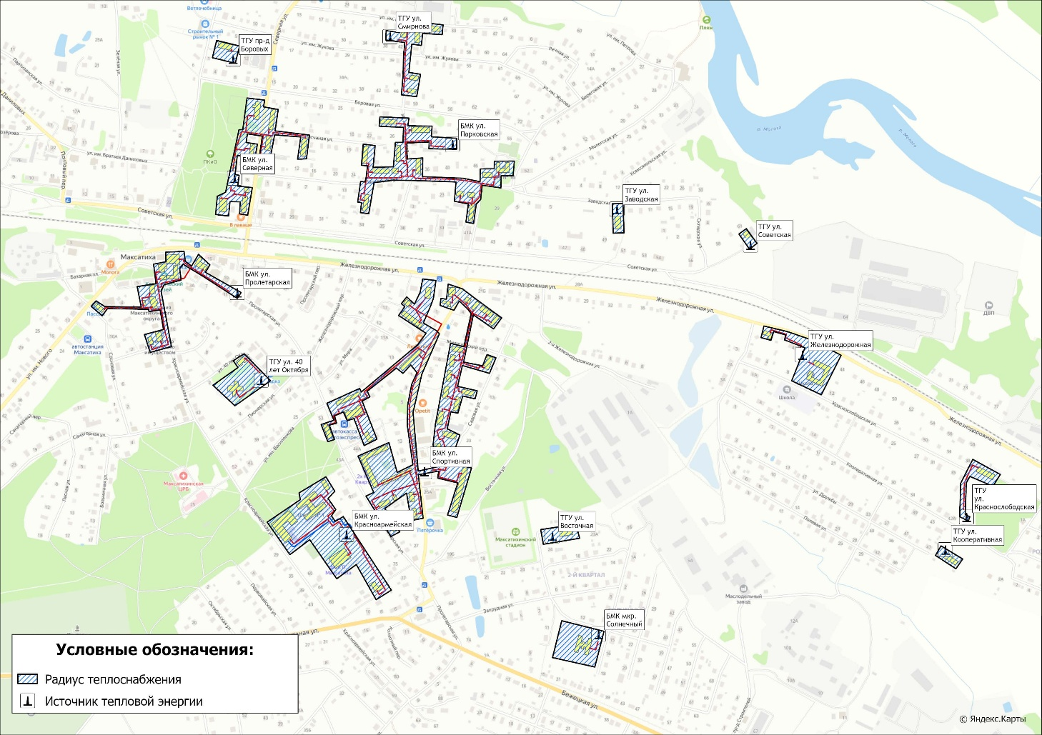
Котельная д. Каменка | Не изменяется
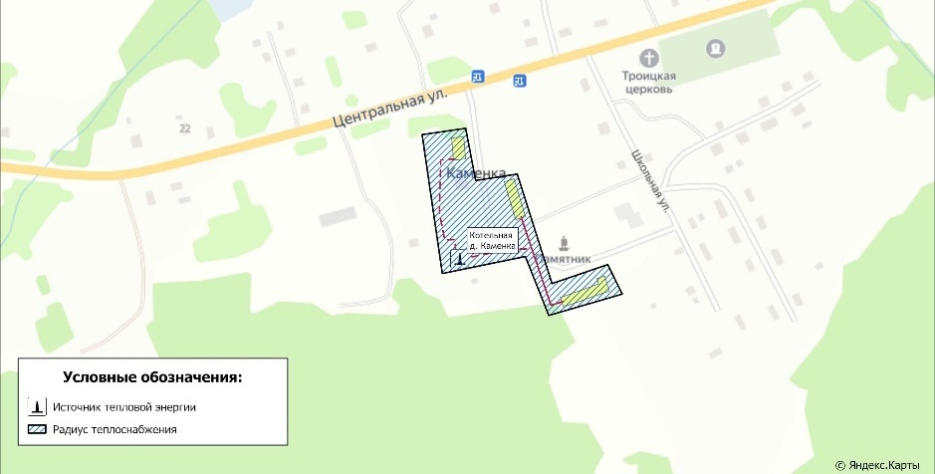
Котельная д. Кистутово | Не изменяется
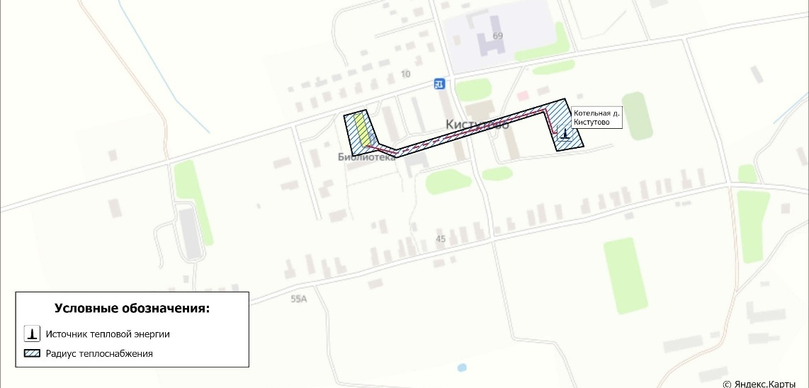
Котельная д. Райково | Не изменяется
Котельная п. Ривицкий | Не изменяется
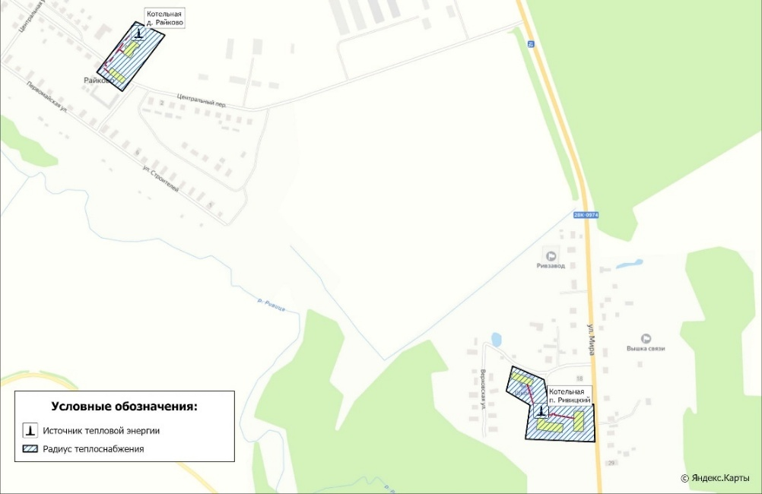
Котельная д. Фабрика | Возможно сокращение радиуса теплоснабжения, за счет перевода части жилого фонда на индивидуальные источники теплоснабжения
Существующий
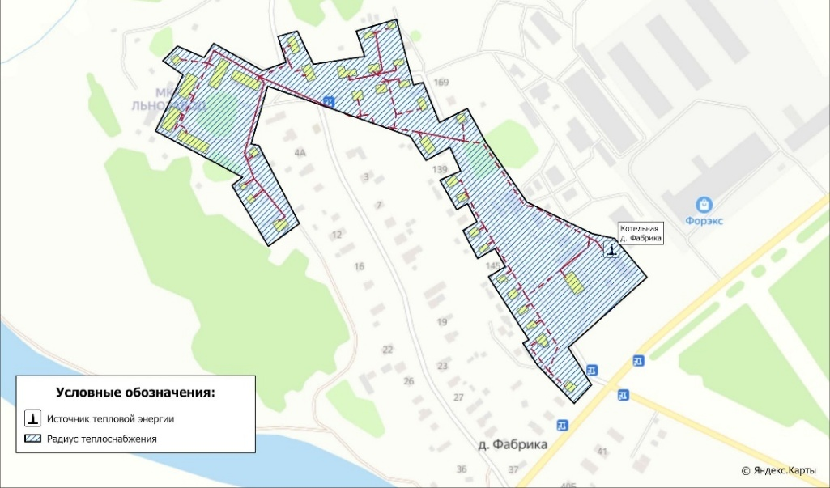
Перспективный (при газификации территории населенного пункта)
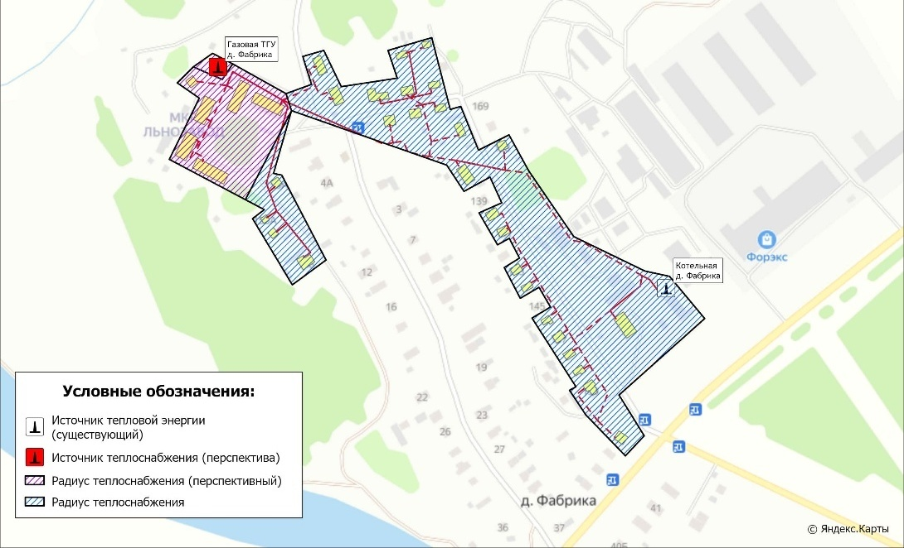
Котельная с. Сельцы | Не изменяется
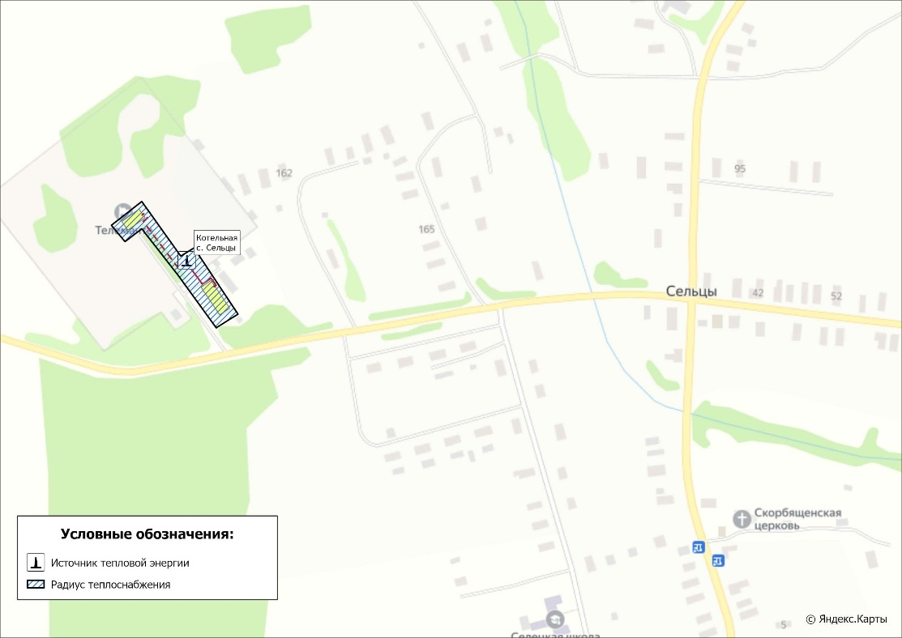

Раздел 3. Существующие и перспективные балансы теплоносителя

3.1 Существующие и перспективные балансы производительности водоподготовительных установок и максимального потребления теплоносителя теплопотребляющими установками потребителей
Информация об оборудовании систем химводоподготовки котельных Максатихинского муниципального округа приведена в таблице 3.1.1
Таблица 3.1.1 – Информация о системах химводоподготовки котельных
Наименование котельной | Тип ХВО
МУП «ТД»
ТГУ ул. 40 лет Октября | HydroTech FSC 0835-VITCBTZ - установка обезжелезивания  HydroTech SCC 0817-V1CDM - установка умягчения
ТГУ проезд Боровых | HydroTech FSC 0835-VITCBTZ - установка обезжелезивания  HydroTech SCC 0817-V1CDM - установка умягчения
ТГУ ул. Краснослободская | HydroTech FSC 0835-VITCBTZ - установка обезжелезивания  HydroTech SCC 0817-V1CDM - установка умягчения
ТГУ ул. Кооперативная | HydroTech FSC 0835-VITCBTZ - установка обезжелезивания  HydroTech SCC 0817-V1CDM - установка умягчения
ТГУ ул. Железнодорожная | HydroTech FSC 0835-VITCBTZ - установка обезжелезивания  HydroTech SCC 0817-V1CDM - установка умягчения
ТГУ ул. Смирнова | HydroTech FSC 0835-VITCBTZ - установка обезжелезивания  HydroTech SCC 0817-V1CDM - установка умягчения
ТГУ ул. Заводская | HydroTech FSC 0835-VITCBTZ - установка обезжелезивания  HydroTech SCC 0817-V1CDM - установка умягчения
ТГУ мкр. Солнечный | HydroTech FSC 0835-VITCBTZ - установка обезжелезивания  HydroTech SCC 0817-V1CDM - установка умягчения
ТГУ ул. Восточная | HydroTech FSC 0835-VITCBTZ - установка обезжелезивания  HydroTech SCC 0817-V1CDM - установка умягчения
БМК ул. Спортивная | АКВАФЛОУ SR 175-74A3
БМК ул. Пролетарская | Jurby Soft 12
БМК ул. Парковская | Jurby Soft 12
БМК ул. Северная | Jurby Soft 12
БМК ул. Красноармейская | Jurby Soft 12
ТГУ ул. Советская | отсутствует
МУП «ТС»
Котельная д. Каменка | отсутствует
Котельная д. Кистутово | отсутствует
Котельная д. Райково | отсутствует
Котельная п. Ривицкий | отсутствует
Котельная д. Фабрика | отсутствует
Котельная с. Сельцы | отсутствует
Информация о существующем и перспективном балансе производительности водоподготовительных установок приведена в таблице 3.1.2.

3.2 Существующие и перспективные балансы производительности водоподготовительных установок источников тепловой энергии для компенсации потерь теплоносителя в аварийных режимах работы систем теплоснабжения
Объем аварийной подпитки определен в соответствии с п. 6.22 СП 124.13330.2012 «Тепловые сети», который составляет 2 % от среднегодового объема воды в тепловой сети и присоединенных системах теплоснабжения.
Информация о работе водоподготовительных установок в аварийных режимах работы представлена в таблице 3.1.2.
Резерв ВПУ определен на основе максимальной производительности ВПУ и объёма авариной подпитки тепловой сети.

Таблица 3.1.2 – Перспективный баланс производительности ВПУ на подпитку тепловой сети котельных Максатихинского муниципального округа
Наименование параметра | 2025 г. | 2026 г. | 2027 г. | 2028 г. | 2029 г. | 2030 г. | 2031 - 2035 гг. | 2036 - 2040 гг.
МУП "ТеплоДом"
Производительность ВПУ, т/ч | 22,5 | 22,5 | 22,5 | 22,5 | 22,5 | 22,5 | 22,5 | 22,5
Расчетный часовой расход для подпитки системы теплоснабжения, т/ч | 1,042 | 1,042 | 1,042 | 1,042 | 1,042 | 1,042 | 1,042 | 1,042
Нормативные утечки теплоносителя, т/ч | 0,335 | 0,335 | 0,335 | 0,335 | 0,335 | 0,335 | 0,335 | 0,335
Объем аварийной подпитки, т/ч | 2,621 | 2,621 | 2,621 | 2,621 | 2,621 | 2,621 | 2,621 | 2,621
Резерв (+)/дефицит (-) ВПУ, т/ч | 19,884 | 19,884 | 19,884 | 19,884 | 19,884 | 19,884 | 19,884 | 19,884
Доля резерва, % | 88 | 88 | 88 | 88 | 88 | 88 | 88 | 88
ТГУ ул. 40 лет Октября
Производительность ВПУ, т/ч | 0,500 | 0,5 | 0,5 | 0,5 | 0,5 | 0,5 | 0,5 | 0,5
Расчетный часовой расход для подпитки системы теплоснабжения, т/ч | 0,020 | 0,020 | 0,020 | 0,020 | 0,020 | 0,020 | 0,020 | 0,020
Нормативные утечки теплоносителя, т/ч | 0,006 | 0,006 | 0,006 | 0,006 | 0,006 | 0,006 | 0,006 | 0,006
Объем аварийной подпитки, т/ч | 0,050 | 0,050 | 0,050 | 0,050 | 0,050 | 0,050 | 0,050 | 0,050
Резерв (+)/дефицит (-) ВПУ, т/ч | 0,450 | 0,450 | 0,450 | 0,450 | 0,450 | 0,450 | 0,450 | 0,450
Доля резерва, % | 90 | 90 | 90 | 90 | 90 | 90 | 90 | 90
ТГУ проезд Боровых
Производительность ВПУ, т/ч | 0,500 | 0,500 | 0,500 | 0,500 | 0,500 | 0,500 | 0,500 | 0,500
Расчетный часовой расход для подпитки системы теплоснабжения, т/ч | 0,007 | 0,007 | 0,007 | 0,007 | 0,007 | 0,007 | 0,007 | 0,007
Нормативные утечки теплоносителя, т/ч | 0,001 | 0,001 | 0,001 | 0,001 | 0,001 | 0,001 | 0,001 | 0,001
Объем аварийной подпитки, т/ч | 0,008 | 0,008 | 0,008 | 0,008 | 0,008 | 0,008 | 0,008 | 0,008
Резерв (+)/дефицит (-) ВПУ, т/ч | 0,492 | 0,492 | 0,492 | 0,492 | 0,492 | 0,492 | 0,492 | 0,492
Доля резерва, % | 98 | 98 | 98 | 98 | 98 | 98 | 98 | 98
ТГУ ул. Краснослободская
Производительность ВПУ, т/ч | 0,5 | 0,5 | 0,5 | 0,5 | 0,5 | 0,5 | 0,5 | 0,500
Расчетный часовой расход для подпитки системы теплоснабжения, т/ч | 0,014 | 0,014 | 0,014 | 0,014 | 0,014 | 0,014 | 0,014 | 0,014
Нормативные утечки теплоносителя, т/ч | 0,005 | 0,005 | 0,005 | 0,005 | 0,005 | 0,005 | 0,005 | 0,005
Объем аварийной подпитки, т/ч | 0,040 | 0,040 | 0,040 | 0,040 | 0,040 | 0,040 | 0,040 | 0,040
Резерв (+)/дефицит (-) ВПУ, т/ч | 0,460 | 0,460 | 0,460 | 0,460 | 0,460 | 0,460 | 0,460 | 0,460
Доля резерва, % | 92 | 92 | 92 | 92 | 92 | 92 | 92 | 92
ТГУ ул. Кооперативная
Производительность ВПУ, т/ч | 0,500 | 0,500 | 0,500 | 0,500 | 0,500 | 0,500 | 0,500 | 0,500
Расчетный часовой расход для подпитки системы теплоснабжения, т/ч | 0,007 | 0,007 | 0,007 | 0,007 | 0,007 | 0,007 | 0,007 | 0,007
Нормативные утечки теплоносителя, т/ч | 0,001 | 0,001 | 0,001 | 0,001 | 0,001 | 0,001 | 0,001 | 0,001
Объем аварийной подпитки, т/ч | 0,005 | 0,005 | 0,005 | 0,005 | 0,005 | 0,005 | 0,005 | 0,005
Резерв (+)/дефицит (-) ВПУ, т/ч | 0,495 | 0,495 | 0,495 | 0,495 | 0,495 | 0,495 | 0,495 | 0,495
Доля резерва, % | 99 | 99 | 99 | 99 | 99 | 99 | 99 | 99
ТГУ ул. Железнодорожная
Производительность ВПУ, т/ч | 0,500 | 0,5 | 0,500 | 0,500 | 0,500 | 0,500 | 0,500 | 0,500
Расчетный часовой расход для подпитки системы теплоснабжения, т/ч | 0,026 | 0,026 | 0,026 | 0,026 | 0,026 | 0,026 | 0,026 | 0,026
Нормативные утечки теплоносителя, т/ч | 0,006 | 0,006 | 0,006 | 0,006 | 0,006 | 0,006 | 0,006 | 0,006
Объем аварийной подпитки, т/ч | 0,052 | 0,052 | 0,052 | 0,052 | 0,052 | 0,052 | 0,052 | 0,052
Резерв (+)/дефицит (-) ВПУ, т/ч | 0,448 | 0,448 | 0,448 | 0,448 | 0,448 | 0,448 | 0,448 | 0,448
Доля резерва, % | 90 | 90 | 90 | 90 | 90 | 90 | 90 | 90
ТГУ ул. Смирнова
Производительность ВПУ, т/ч | 0,5 | 0,5 | 0,5 | 0,5 | 0,5 | 0,5 | 0,5 | 0,5
Расчетный часовой расход для подпитки системы теплоснабжения, т/ч | 0,029 | 0,029 | 0,029 | 0,029 | 0,029 | 0,029 | 0,029 | 0,029
Нормативные утечки теплоносителя, т/ч | 0,011 | 0,011 | 0,011 | 0,011 | 0,011 | 0,011 | 0,011 | 0,011
Объем аварийной подпитки, т/ч | 0,091 | 0,091 | 0,091 | 0,091 | 0,091 | 0,091 | 0,091 | 0,091
Резерв (+)/дефицит (-) ВПУ, т/ч | 0,409 | 0,409 | 0,409 | 0,409 | 0,409 | 0,409 | 0,409 | 0,409
Доля резерва, % | 82 | 82 | 82 | 82 | 82 | 82 | 82 | 82
ТГУ ул. Заводская
Производительность ВПУ, т/ч | 0,5 | 0,5 | 0,5 | 0,5 | 0,5 | 0,5 | 0,5 | 0,5
Расчетный часовой расход для подпитки системы теплоснабжения, т/ч | 0,010 | 0,010 | 0,010 | 0,010 | 0,010 | 0,010 | 0,010 | 0,010
Нормативные утечки теплоносителя, т/ч | 0,002 | 0,002 | 0,002 | 0,002 | 0,002 | 0,002 | 0,002 | 0,002
Объем аварийной подпитки, т/ч | 0,016 | 0,016 | 0,016 | 0,016 | 0,016 | 0,016 | 0,016 | 0,016
Резерв (+)/дефицит (-) ВПУ, т/ч | 0,484 | 0,484 | 0,484 | 0,484 | 0,484 | 0,484 | 0,484 | 0,484
Доля резерва, % | 97 | 97 | 97 | 97 | 97 | 97 | 97 | 97
ТГУ мкр. Солнечный
Производительность ВПУ, т/ч | 0,500 | 0,500 | 0,500 | 0,500 | 0,500 | 0,500 | 0,500 | 0,500
Расчетный часовой расход для подпитки системы теплоснабжения, т/ч | 0,009 | 0,009 | 0,009 | 0,009 | 0,009 | 0,009 | 0,009 | 0,009
Нормативные утечки теплоносителя, т/ч | 0,002 | 0,002 | 0,002 | 0,002 | 0,002 | 0,002 | 0,002 | 0,002
Объем аварийной подпитки, т/ч | 0,018 | 0,018 | 0,018 | 0,018 | 0,018 | 0,018 | 0,018 | 0,018
Резерв (+)/дефицит (-) ВПУ, т/ч | 0,482 | 0,482 | 0,482 | 0,482 | 0,482 | 0,482 | 0,482 | 0,482
Доля резерва, % | 96 | 96 | 96 | 96 | 96 | 96 | 96 | 96
ТГУ ул. Восточная
Производительность ВПУ, т/ч | 0,500 | 0,500 | 0,500 | 0,500 | 0,500 | 0,500 | 0,500 | 0,500
Расчетный часовой расход для подпитки системы теплоснабжения, т/ч | 0,011 | 0,011 | 0,011 | 0,011 | 0,011 | 0,011 | 0,011 | 0,011
Нормативные утечки теплоносителя, т/ч | 0,001 | 0,001 | 0,001 | 0,001 | 0,001 | 0,001 | 0,001 | 0,001
Объем аварийной подпитки, т/ч | 0,008 | 0,008 | 0,008 | 0,008 | 0,008 | 0,008 | 0,008 | 0,008
Резерв (+)/дефицит (-) ВПУ, т/ч | 0,492 | 0,492 | 0,492 | 0,492 | 0,492 | 0,492 | 0,492 | 0,492
Доля резерва, % | 98 | 98 | 98 | 98 | 98 | 98 | 98 | 98
БМК ул. Спортивная
Производительность ВПУ, т/ч | 7,000 | 7,0 | 7,000 | 7,000 | 7,000 | 7,000 | 7,000 | 7,000
Расчетный часовой расход для подпитки системы теплоснабжения, т/ч | 0,431 | 0,431 | 0,431 | 0,431 | 0,431 | 0,431 | 0,431 | 0,431
Нормативные утечки теплоносителя, т/ч | 0,141 | 0,141 | 0,141 | 0,141 | 0,141 | 0,141 | 0,141 | 0,141
Объем аварийной подпитки, т/ч | 1,126 | 1,126 | 1,126 | 1,126 | 1,126 | 1,126 | 1,126 | 1,126
Резерв (+)/дефицит (-) ВПУ, т/ч | 5,874 | 5,874 | 5,874 | 5,874 | 5,874 | 5,874 | 5,874 | 5,874
Доля резерва, % | 84 | 84 | 84 | 84 | 84 | 84 | 84 | 84
БМК ул. Пролетарская
Производительность ВПУ, т/ч | 2,000 | 2,0 | 2,000 | 2,000 | 2,000 | 2,000 | 2,000 | 2,000
Расчетный часовой расход для подпитки системы теплоснабжения, т/ч | 0,093 | 0,093 | 0,093 | 0,093 | 0,093 | 0,093 | 0,093 | 0,093
Нормативные утечки теплоносителя, т/ч | 0,035 | 0,035 | 0,035 | 0,035 | 0,035 | 0,035 | 0,035 | 0,035
Объем аварийной подпитки, т/ч | 0,282 | 0,282 | 0,282 | 0,282 | 0,282 | 0,282 | 0,282 | 0,282
Резерв (+)/дефицит (-) ВПУ, т/ч | 1,718 | 1,718 | 1,718 | 1,718 | 1,718 | 1,718 | 1,718 | 1,718
Доля резерва, % | 86 | 86 | 86 | 86 | 86 | 86 | 86 | 86
БМК ул. Парковская
Производительность ВПУ, т/ч | 2,000 | 2,0 | 2,000 | 2,000 | 2,000 | 2,000 | 2,000 | 2,000
Расчетный часовой расход для подпитки системы теплоснабжения, т/ч | 0,147 | 0,147 | 0,147 | 0,147 | 0,147 | 0,147 | 0,147 | 0,147
Нормативные утечки теплоносителя, т/ч | 0,057 | 0,057 | 0,057 | 0,057 | 0,057 | 0,057 | 0,057 | 0,057
Объем аварийной подпитки, т/ч | 0,453 | 0,453 | 0,453 | 0,453 | 0,453 | 0,453 | 0,453 | 0,453
Резерв (+)/дефицит (-) ВПУ, т/ч | 1,547 | 1,547 | 1,547 | 1,547 | 1,547 | 1,547 | 1,547 | 1,547
Доля резерва, % | 77 | 77 | 77 | 77 | 77 | 77 | 77 | 77
БМК ул. Северная
Производительность ВПУ, т/ч | 2,000 | 2,0 | 2,000 | 2,000 | 2,000 | 2,000 | 2,000 | 2,000
Расчетный часовой расход для подпитки системы теплоснабжения, т/ч | 0,108 | 0,108 | 0,108 | 0,108 | 0,108 | 0,108 | 0,108 | 0,108
Нормативные утечки теплоносителя, т/ч | 0,036 | 0,036 | 0,036 | 0,036 | 0,036 | 0,036 | 0,036 | 0,036
Объем аварийной подпитки, т/ч | 0,289 | 0,289 | 0,289 | 0,289 | 0,289 | 0,289 | 0,289 | 0,289
Резерв (+)/дефицит (-) ВПУ, т/ч | 1,711 | 1,711 | 1,711 | 1,711 | 1,711 | 1,711 | 1,711 | 1,711
Доля резерва, % | 86 | 86 | 85,53 | 85,53 | 85,53 | 85,53 | 85,53 | 85,53
БМК ул. Красноармейская
Производительность ВПУ, т/ч | 5,000 | 5,0 | 5,000 | 5,000 | 5,000 | 5,000 | 5,000 | 5,000
Расчетный часовой расход для подпитки системы теплоснабжения, т/ч | 0,127 | 0,127 | 0,127 | 0,127 | 0,127 | 0,127 | 0,127 | 0,127
Нормативные утечки теплоносителя, т/ч | 0,030 | 0,030 | 0,030 | 0,030 | 0,030 | 0,030 | 0,030 | 0,030
Объем аварийной подпитки, т/ч | 0,180 | 0,180 | 0,180 | 0,180 | 0,180 | 0,180 | 0,180 | 0,180
Резерв (+)/дефицит (-) ВПУ, т/ч | 4,820 | 4,820 | 4,820 | 4,820 | 4,820 | 4,820 | 4,820 | 4,820
Доля резерва, % | 96 | 96 | 96 | 96 | 96 | 96 | 96 | 96
ТГУ ул. Советская
Производительность ВПУ, т/ч | - | - | - | - | - | - | - | -
Расчетный часовой расход для подпитки системы теплоснабжения, т/ч | 0,005 | 0,005 | 0,005 | 0,005 | 0,005 | 0,005 | 0,005 | 0,005
Нормативные утечки теплоносителя, т/ч | 0,001 | 0,001 | 0,001 | 0,001 | 0,001 | 0,001 | 0,001 | 0,001
Объем аварийной подпитки, т/ч | 0,005 | 0,005 | 0,005 | 0,005 | 0,005 | 0,005 | 0,005 | 0,005
Резерв (+)/дефицит (-) ВПУ, т/ч | - | - | - | - | - | - | - | -
МУП МО "Максатихинский район" "Теплосервис"
Производительность ВПУ, т/ч | - | - | - | - | - | - | 1,60 | 1,60
Расчетный часовой расход для подпитки системы теплоснабжения, т/ч | 0,330 | 0,330 | 0,330 | 0,330 | 0,330 | 0,330 | 0,330 | 0,330
Нормативные утечки теплоносителя, т/ч | 0,142 | 0,142 | 0,142 | 0,142 | 0,142 | 0,142 | 0,142 | 0,142
Объем аварийной подпитки, т/ч | 1,136 | 1,136 | 1,136 | 1,136 | 1,136 | 1,136 | 1,136 | 1,136
Резерв (+)/дефицит (-) ВПУ, т/ч | - | - | - | - | - | - | 0,826 | 0,826
Доля резерва, % | - | - | - | - | - | - | 52 | 52
Котельная д. Каменка
Производительность ВПУ, т/ч | - | - | - | - | - | - | - | -
Расчетный часовой расход для подпитки системы теплоснабжения, т/ч | 0,041 | 0,041 | 0,041 | 0,041 | 0,041 | 0,041 | 0,041 | 0,041
Нормативные утечки теплоносителя, т/ч | 0,008 | 0,008 | 0,008 | 0,008 | 0,008 | 0,008 | 0,008 | 0,008
Объем аварийной подпитки, т/ч | 0,066 | 0,066 | 0,066 | 0,066 | 0,066 | 0,066 | 0,066 | 0,066
Резерв (+)/дефицит (-) ВПУ, т/ч | - | - | - | - | - | - | - | -
Котельная д. Кистутово
Производительность ВПУ, т/ч | - | - | - | - | - | - | - | -
Расчетный часовой расход для подпитки системы теплоснабжения, т/ч | 0,043 | 0,043 | 0,043 | 0,043 | 0,043 | 0,043 | 0,043 | 0,043
Нормативные утечки теплоносителя, т/ч | 0,029 | 0,029 | 0,029 | 0,029 | 0,029 | 0,029 | 0,029 | 0,029
Объем аварийной подпитки, т/ч | 0,228 | 0,228 | 0,228 | 0,228 | 0,228 | 0,228 | 0,228 | 0,228
Резерв (+)/дефицит (-) ВПУ, т/ч | - | - | - | - | - | - | - | -
Котельная д. Райково
Производительность ВПУ, т/ч | - | - | - | - | - | - | - | -
Расчетный часовой расход для подпитки системы теплоснабжения, т/ч | 0,030 | 0,030 | 0,030 | 0,030 | 0,030 | 0,030 | 0,030 | 0,030
Нормативные утечки теплоносителя, т/ч | 0,008 | 0,008 | 0,008 | 0,008 | 0,008 | 0,008 | 0,008 | 0,008
Объем аварийной подпитки, т/ч | 0,060 | 0,060 | 0,060 | 0,060 | 0,060 | 0,060 | 0,060 | 0,060
Резерв (+)/дефицит (-) ВПУ, т/ч | - | - | - | - | - | - | - | -
Котельная п. Ривицкий |  |  |  |  |  |  | БМК п. Ривицкий
Производительность ВПУ, т/ч | - | - | - | - | - | - | 0,1 | 0,1
Расчетный часовой расход для подпитки системы теплоснабжения, т/ч | 0,044 | 0,044 | 0,044 | 0,044 | 0,044 | 0,044 | 0,044 | 0,044
Нормативные утечки теплоносителя, т/ч | 0,004 | 0,004 | 0,004 | 0,004 | 0,004 | 0,004 | 0,004 | 0,004
Объем аварийной подпитки, т/ч | 0,034 | 0,034 | 0,034 | 0,034 | 0,034 | 0,034 | 0,034 | 0,034
Резерв (+)/дефицит (-) ВПУ, т/ч | - | - | - | - | - | - | 0,066 | 0,066
Доля резерва, % | - | - | - | - | - | - | 66 | 66
Котельная д. Фабрика |  |  |  |  |  |  | БМК д. Фабрика
Производительность ВПУ, т/ч | - | - | - | - | - | - | 1,5 | 1,5
Расчетный часовой расход для подпитки системы теплоснабжения, т/ч | 0,159 | 0,159 | 0,159 | 0,159 | 0,159 | 0,159 | 0,159 | 0,159
Нормативные утечки теплоносителя, т/ч | 0,093 | 0,093 | 0,093 | 0,093 | 0,093 | 0,093 | 0,093 | 0,093
Объем аварийной подпитки, т/ч | 0,740 | 0,740 | 0,740 | 0,740 | 0,740 | 0,740 | 0,740 | 0,740
Резерв (+)/дефицит (-) ВПУ, т/ч | - | - | - | - | - | - | 0,760 | 0,760
Доля резерва, % | - | - | - | - | - | - | 51 | 51
Котельная с. Сельцы
Производительность ВПУ, т/ч | - | - | - | - | - | - | - | -
Расчетный часовой расход для подпитки системы теплоснабжения, т/ч | 0,013 | 0,013 | 0,013 | 0,013 | 0,013 | 0,013 | 0,013 | 0,013
Нормативные утечки теплоносителя, т/ч | 0,001 | 0,001 | 0,001 | 0,001 | 0,001 | 0,001 | 0,001 | 0,001
Объем аварийной подпитки, т/ч | 0,008 | 0,008 | 0,008 | 0,008 | 0,008 | 0,008 | 0,008 | 0,008
Резерв (+)/дефицит (-) ВПУ, т/ч | - | - | - | - | - | - | - | -

Раздел 4. Основные положения мастер-плана развития систем теплоснабжения муниципального округа

4.1 Описание сценариев развития теплоснабжения муниципального округа
С начала отопительного сезона 2025/26 гг. централизованное теплоснабжение потребителей Максатихинского муниципального округа будет производиться от 21 источника тепловой энергии.
На территории Максатихинского муниципального округа регулируемый вид деятельности в сфере теплоснабжения будут осуществлять две теплоснабжающие организации:
- Муниципальное унитарное предприятие муниципального образования Максатихинский район «Теплосервис» (ИНН 6906013056);
- Муниципальное унитарное предприятие «Теплодом» Максатихинского муниципального округа Тверской области (ИНН 6900022343).
Структурная схема эксплуатационных зон ответственности теплоснабжающей организации представлена на рисунке 1.1.1 Том 2. «Обосновывающие материалы».
Мастер-планом развития систем теплоснабжения муниципального округа предусматривается:
- сохранение теплоснабжения многоквартирных жилых домов и объектов общественно-делового назначения, указанных в таблице 1.1.2 Том 1. «Схема теплоснабжения» на территории пгт. Максатиха от централизованных систем теплоснабжения;
- до начала отопительного периода 2025/2026 гг. собственникам жилых и нежилых помещений пгт. Максатиха, указанных в таблице 4.1.1, осуществить мероприятия по переводу помещений с централизованного теплоснабжения на индивидуальное (автономное) отопление с использованием индивидуальных источников тепловой энергии (котлы или иные отопительные приборы), работающих на природном газе или на альтернативных видах ресурсов;
- строительство газовых источников тепловой взамен существующих на территории населенных пунктов, предусмотренных к газификации в рамках региональной программы «Газификации жилищно-коммунального хозяйства, промышленных и иных организаций в Тверской области на 2025-2034 годы» (п. Ривицикй, д. Фабрика).
Мастер-план развития систем теплоснабжения пгт. Максатиха представлен на рисунке 4.1.1.
Таблица 4.1.1 – Реестр зданий и помещений переводимых на индивидуальное (автономное) отопление
№ п/п | Наименование населенного пункта | Адрес | Номер (индекс) жилого помещения
Категория теплопотребления – «население»
1 | пгт. Максатиха | мкр. Солнечный II,11 | ―
2 | пгт. Максатиха | мкр. Солнечный II,14 | ―
3 | пгт. Максатиха | мкр. Солнечный II,1а | ―
4 | пгт. Максатиха | мкр. Солнечный II,2 | ―
5 | пгт. Максатиха | мкр. Солнечный II,20 | ―
6 | пгт. Максатиха | мкр. Солнечный II,3 | кв.1, кв.2
7 | пгт. Максатиха | мкр. Солнечный II,4 | кв.1, кв.2
8 | пгт. Максатиха | мкр. Солнечный II,8 | ―
9 | пгт. Максатиха | мкр. Солнечный,1 | кв.1, кв.2
10 | пгт. Максатиха | мкр. Солнечный,10 | кв.1
11 | пгт. Максатиха | мкр. Солнечный,11 | кв.1
12 | пгт. Максатиха | мкр. Солнечный,16 | кв.1
13 | пгт. Максатиха | мкр. Солнечный,1а | кв.2
14 | пгт. Максатиха | мкр. Солнечный,2 | кв.2
15 | пгт. Максатиха | мкр. Солнечный,20 | кв.1, кв.2
16 | пгт. Максатиха | мкр. Солнечный,21 | кв.1, кв.2
17 | пгт. Максатиха | мкр. Солнечный,23 | кв.1, кв.2
18 | пгт. Максатиха | мкр. Солнечный,24 | кв.1, кв.2
19 | пгт. Максатиха | мкр. Солнечный,25 | кв.1, кв.2
20 | пгт. Максатиха | мкр. Солнечный,26 | кв.1, кв.2
21 | пгт. Максатиха | мкр. Солнечный,27 | кв.1, кв.2
22 | пгт. Максатиха | мкр. Солнечный,28 | кв.1
23 | пгт. Максатиха | мкр. Солнечный,29 | кв.1, кв.2
24 | пгт. Максатиха | мкр. Солнечный,3 | кв.1, кв.2
25 | пгт. Максатиха | мкр. Солнечный,30 | кв.2
26 | пгт. Максатиха | мкр. Солнечный,31 | кв.2
27 | пгт. Максатиха | мкр. Солнечный,32 | кв.1
28 | пгт. Максатиха | мкр. Солнечный,33 | кв.1, кв.2
29 | пгт. Максатиха | мкр. Солнечный,34 | кв.1, кв.2
30 | пгт. Максатиха | мкр. Солнечный,37 | кв.1, кв.2
31 | пгт. Максатиха | мкр. Солнечный,38 | кв.1, кв.2
32 | пгт. Максатиха | мкр. Солнечный,4 | кв.2
33 | пгт. Максатиха | мкр. Солнечный,40 | кв.1, кв.2
34 | пгт. Максатиха | мкр. Солнечный,41 | кв.1, кв.2
35 | пгт. Максатиха | мкр. Солнечный,42 | кв.1, кв.2, кв.3
36 | пгт. Максатиха | мкр. Солнечный,43 | кв.2
37 | пгт. Максатиха | мкр. Солнечный,48 | кв.1
38 | пгт. Максатиха | мкр. Солнечный,49 | кв.1, кв.2
39 | пгт. Максатиха | мкр. Солнечный,5 | кв.1, кв.2
40 | пгт. Максатиха | мкр. Солнечный,50 | кв.1, кв.2
41 | пгт. Максатиха | мкр. Солнечный,51 | кв.1, кв.2
42 | пгт. Максатиха | мкр. Солнечный,52 | ―
43 | пгт. Максатиха | мкр. Солнечный,54 | ―
44 | пгт. Максатиха | мкр. Солнечный,56 | ―
45 | пгт. Максатиха | мкр. Солнечный,56а | ―
46 | пгт. Максатиха | мкр. Солнечный,59 | ―
47 | пгт. Максатиха | мкр. Солнечный,61 | ―
48 | пгт. Максатиха | мкр. Солнечный,62 | ―
49 | пгт. Максатиха | мкр. Солнечный,65 | ―
50 | пгт. Максатиха | мкр. Солнечный,66 | ―
51 | пгт. Максатиха | мкр. Солнечный,67 | ―
52 | пгт. Максатиха | мкр. Солнечный,68 | ―
53 | пгт. Максатиха | мкр. Солнечный,7 | кв.1, кв.2
54 | пгт. Максатиха | мкр. Солнечный,70 | ―
55 | пгт. Максатиха | мкр. Солнечный,71 | ―
56 | пгт. Максатиха | мкр. Солнечный,72 | ―
57 | пгт. Максатиха | мкр. Солнечный,8 | кв.1, кв.2
58 | пгт. Максатиха | мкр. Солнечный,9 | кв.1, кв.2
59 | пгт. Максатиха | ул. Больничная,1а | кв.1, кв.2
60 | пгт. Максатиха | ул. Больничная,2 | кв.1, кв.2, кв.3
61 | пгт. Максатиха | ул. Больничная,6 | кв.2, кв.3
62 | пгт. Максатиха | ул. Боровая,40 | ―
63 | пгт. Максатиха | ул. Железнодорожная,58 | кв.3, кв.4
64 | пгт. Максатиха | ул. Заводская,2б | ―
65 | пгт. Максатиха | ул. Заводская,7а | ―
66 | пгт. Максатиха | ул. Запрудная,13 | кв.1, кв.2
67 | пгт. Максатиха | ул. Запрудная,9 | ―
68 | пгт. Максатиха | ул. Колхозная, 10а | кв. 2
69 | пгт. Максатиха | ул. Колхозная,10б | кв.1, кв.2
70 | пгт. Максатиха | ул. Колхозная,10в | кв.1, кв.2
71 | пгт. Максатиха | ул. Краснослободская, д.1 | кв.1
72 | пгт. Максатиха | ул. Краснослободская, д.11 | кв.2
73 | пгт. Максатиха | ул. Лесная, д.5 | ―
74 | пгт. Максатиха | ул. Мологская,7 | ―
75 | пгт. Максатиха | ул. Парковская,19а | кв.1, кв.2
76 | пгт. Максатиха | ул. Петрова,38 | ―
77 | пгт. Максатиха | ул. Петрова,39 | кв.1, кв.2
78 | пгт. Максатиха | ул. Петрова,40 | кв. 2
79 | пгт. Максатиха | ул. Петрова,41 | ―
80 | пгт. Максатиха | ул. Петрова,41а | ―
81 | пгт. Максатиха | ул. Петрова,43 | кв. 1
82 | пгт. Максатиха | ул. Петрова,45 | кв.1, кв.2
83 | пгт. Максатиха | ул. Петрова,47 | кв. 2
84 | пгт. Максатиха | ул. Пионерская,6 | ―
85 | пгт. Максатиха | ул. Пролетарская,73 | ―
86 | пгт. Максатиха | ул. Санаторная,11 | кв.6
87 | пгт. Максатиха | ул. Санаторная,13а | ―
88 | пгт. Максатиха | ул. Санаторная,4 | ―
89 | пгт. Максатиха | ул. Санаторная,7 | ―
90 | пгт. Максатиха | ул. Санаторная,8 | кв.1, кв.2, кв.3
91 | пгт. Максатиха | ул. Санаторная,9 | кв.2, кв.3, кв.4, кв.6, кв.7
92 | пгт. Максатиха | ул. Смирнова,8 | кв.1, кв.2
Категория теплопотребления – «бюджетные учреждения»
93 | пгт. Максатиха | ул. Санаторная,5 | Отделение пенсионного фонда
94 | пгт. Максатиха | ул. Санаторная,2а | Зубопротезный кабинет
95 | пгт. Максатиха | ул. Красноармейская,25 (лит.В) | Пищеблок

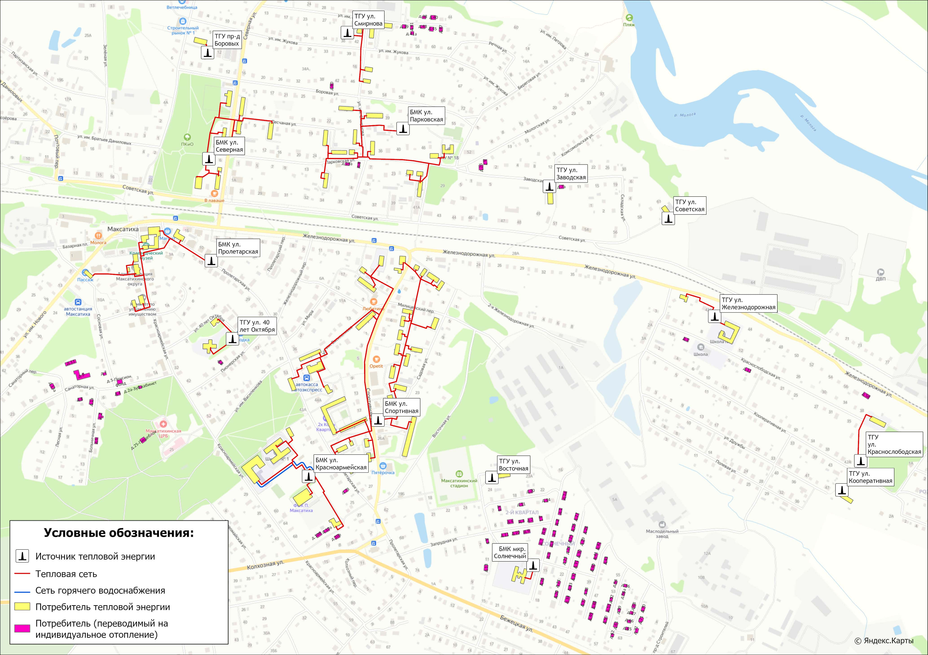
Рисунок 4.1.1 – Мастер-план развития систем теплоснабжения Максатихинского муниципального округа на период до 2040 года

4.2 Обоснование выбора приоритетного сценария развития теплоснабжения муниципального округа
По итогам газификации территории пгт. Максатиха в период 2023-2025 гг. реализуется группа проектов, приведенных в таблице 5.3.1 и 6.4.1 Том 1. «Схема теплоснабжения», включающая в себя мероприятия по строительству новых автоматизированных блочно-модульных котельных.
Суммарная расчетная финансовая потребность для реализации проектов по строительству источников тепловой энергии и модернизации тепловых сетей на период до 2040 года составляет 607,781 млн. руб.
Технико-экономические показатели реализации перспективного сценария развития систем теплоснабжения Максатихинского муниципального округа приведены в таблице 4.2.1.
Таблица 4.2.1 - Технико-экономические показатели реализации перспективного варианта развития мастер-плана
Наименование показателя | Эффект от реализации сценария развития
Наименование показателя | Значение базового года (2024 г.) | Значение на расчетный срок Схемы (2040 г.)
Удельный расход топлива на производство единицы тепловой энергии, отпускаемой с коллекторов источников тепловой энергии, кг у.т./Гкал, в т.ч. | ― | ―
- котельная ул. Советская, д. 64 (щепа) | 238,0 | ―
- котельная "ФОК" (щепа) | 232,0 | ―
- котельная мкр. Солнечный (щепа) | 232,0 | ―
- котельная ул. Железнодорожная, д. 1б (щепа) | 274,0 | ―
- котельная ул. Красноармейская, д. 5 (дрова) | 294,0 | ―
- ТГУ ул. 40 лет Октября | ― | 156,0
- ТГУ проезд Боровых | ― | 155,29
- ТГУ ул. Краснослободская | ― | 153,8
- ТГУ ул. Кооперативная | ― | 155,29
- ТГУ ул. Железнодорожная | ― | 155,6
- ТГУ ул. Смирнова | ― | 155,6
- ТГУ ул. Заводская | ― | 153,8
- ТГУ мкр. Солнечный | ― | 155,29
- ТГУ ул. Восточная | ― | 153,8
- БМК ул. Спортивная | ― | 155,0
- БМК ул. Пролетарская | ― | 155,28
- БМК ул. Парковская | ― | 155,28
- БМК ул. Северная | ― | 155,28
- БМК ул. Красноармейская | ― | 155,28
-ТГУ ул. Советская | ― | 155,29
- котельная д. Фабрика | 268,0 | 155,0
- котельная п. Ривицкий | 297,5 | 155,0
По итогам реализации рассматриваемого варианта перспективного развития системы теплоснабжения ожидается:
- сокращение объема потребления топлива на – 4 113 т.ут/год;
- сокращение потерь тепловой энергии при её передаче на – 4 179 Гкал/год;
- сокращение затрат на эксплуатацию объектов теплоснабжения в размере ≈ 5,6 млн.руб./год.

Раздел 5. Предложения по строительству, реконструкции, техническому перевооружению и (или) модернизации источников тепловой энергии

5.1 Предложения по строительству источников тепловой энергии, обеспечивающих перспективную тепловую нагрузку на осваиваемых территориях муниципального округа, для которых отсутствует возможность и (или) целесообразность передачи тепловой энергии от существующих или реконструируемых источников тепловой энергии
Перспективная тепловая нагрузка на осваиваемых территориях муниципального округа в пределах границ радиусов эффективного теплоснабжения и свободного резерва тепловой мощности источников может быть компенсирована существующими централизованными котельными. Строительство дополнительных источников тепловой энергии для этих целей не требуется.
В отношении перспективных потребителей, расположенных за пределами эффективного радиуса теплоснабжения, обеспечение перспективной тепловой нагрузки планируется за счет индивидуальных источников, так как экономическая целесообразность сооружения централизованного теплоснабжения при отсутствии крупных, или сосредоточенных в плотной застройке потребителей, отсутствует.

5.2 Предложения по реконструкции источников тепловой энергии, обеспечивающих перспективную тепловую нагрузку в существующих и расширяемых зонах действия источников тепловой энергии
Проведение работ по реконструкции источников тепловой энергии, обеспечивающих перспективную тепловую нагрузку в существующих и расширяемых зонах действия источников тепловой энергии на расчетный период действия «Схемы теплоснабжения» не планируется.
Увеличение тепловой нагрузки в централизованных системах теплоснабжения на территории Максатихинского муниципального округа на период до 2040 года не предусматривается.

5.3 Предложения по техническому перевооружению и (или) модернизации источников тепловой энергии с целью повышения эффективности работы систем теплоснабжения
«Схемой теплоснабжения» предусматривается реализация мероприятий по строительству автоматизированных газовых источников тепловой энергии, приведенные в таблице 5.3.1, с целью повышения надежности и эффективности работы систем теплоснабжения.

5.4 Графики совместной работы источников тепловой энергии, функционирующих в режиме комбинированной выработки электрической и тепловой энергии и котельных
Источники тепловой энергии, функционирующих в режиме комбинированной выработки электрической и тепловой энергии, и котельные работающие совместно на единую тепловую сеть отсутствуют.

5.5 Меры по выводу из эксплуатации, консервации и демонтажу избыточных источников тепловой энергии, а также источников тепловой энергии, выработавших нормативный срок службы, в случае если продление срока службы технически невозможно или экономически нецелесообразно
Меры по выводу из эксплуатации, консервации и демонтажу избыточных источников тепловой энергии, а также источников тепловой энергии, выработавших нормативный срок службы, в случае если продление срока службы технически невозможно или экономически нецелесообразно «Схемой теплоснабжения» не предусматриваются.

Таблица 5.3.1 – План-график по строительству, реконструкции, модернизации и (или) техническому перевооружению источников теплоснабжения на территории Максатихинского муниципального округа
Номер проекта | Наименование проекта | Вид работ | Стоимость реализации проекта, тыс. руб. (с НДС) |  |  |  |  |  |  |  |  | Источники финансирования
Номер проекта | Наименование проекта | Вид работ | 2023 | 2024 | 2025 | 2026 - 2029 | 2030 | 2031 | 2032 | 2033 | 2034-2040 | Источники финансирования
1-1-1-1 | Строительство блочно-модульной автоматизированной газовой котельной в пгт Максатиха,  ул. Пролетарская | ПСД/СМР | 3 588,0 | 12 462,0 | 16 050,0 |  |  |  |  |  |  | бюджет
1-1-1-2 | Строительство блочно-модульной автоматизированной газовой котельной в пгт Максатиха,  ул. Красноармейская | ПСД/СМР | 4 374,0 | 14 033,5 | 18 407,5 |  |  |  |  |  |  | бюджет
1-1-1-3 | Строительство блочно-модульной автоматизированной газовой котельной в пгт Максатиха,  ул.40 лет Октября | ПСД/СМР | 2 961,0 | 6 481,5 |  |  |  |  |  |  |  | бюджет
1-1-1-4 | Строительство блочно-модульной автоматизированной газовой котельной в пгт Максатиха, проезд Боровых | ПСД/СМР | 2 647,0 | 2 876,0 | 808,9 |  |  |  |  |  |  | бюджет
1-1-1-5 | Строительство блочно-модульной автоматизированной газовой котельной в пгт Максатиха,  ул. Спортивная | ПСД/СМР | 7 651,0 | 32 880,5 | 41 402,5 |  |  |  |  |  |  | бюджет
1-1-1-6 | Строительство блочно-модульной автоматизированной газовой котельной в пгт Максатиха, микрорайон Солнечный | ПСД/СМР | 2 647,0 | 2 846,5 | 5 493,5 |  |  |  |  |  |  | бюджет
1-1-1-7 | Строительство блочно-модульной автоматизированной газовой котельной в пгт Максатиха,  ул. Краснослободская | ПСД/СМР | 2 853,0 | 4 976,0 | 772,8 |  |  |  |  |  |  | бюджет
1-1-1-8 | Строительство блочно-модульной автоматизированной газовой котельной в пгт Максатиха,  ул. Кооперативная | ПСД/СМР | 2 522,0 |  | 3 809,9 |  |  |  |  |  |  | бюджет
1-1-1-9 | Строительство блочно-модульной автоматизированной газовой котельной в пгт Максатиха,  ул. Железнодорожная | ПСД/СМР | 2 965,0 | 5 000,5 | 936,3 |  |  |  |  |  |  | бюджет
1-1-1-10 | Строительство блочно-модульной автоматизированной газовой котельной в пгт Максатиха,  ул. Парковская | ПСД/СМР | 5 034,0 | 15 766,0 | 20 800,0 |  |  |  |  |  |  | бюджет
1-1-1-11 | Строительство блочно-модульной автоматизированной газовой котельной в пгт Максатиха,  ул. Северная | ПСД/СМР | 3 588,0 | 12 625,0 | 16 213,0 |  |  |  |  |  |  | бюджет
1-1-1-12 | Строительство блочно-модульной автоматизированной газовой котельной в пгт Максатиха,  ул. Смирнова | ПСД/СМР | 3 122,0 | 8 879,0 |  |  |  |  |  |  |  | бюджет
1-1-1-13 | Строительство блочно-модульной автоматизированной газовой котельной в пгт Максатиха,  ул. Заводская | ПСД/СМР | 2 647,0 | 4 542,5 | 1 412,3 |  |  |  |  |  |  | бюджет
1-1-1-14 | Строительство блочно-модульной автоматизированной газовой котельной в пгт Максатиха,  ул. Восточная | ПСД/СМР | 2 647,0 | 2 499,0 | 5 146,0 |  |  |  |  |  |  | бюджет
1-1-1-15 | Строительство блочно-модульной автоматизированной газовой котельной в пгт Максатиха,  ул. Советская | ПСД/СМР |  |  | 6 331,9 |  |  |  |  |  |  | бюджет
2-1-1-1 | Строительство блочно-модульной автоматизированной газовой котельной в п. Ривицкий, Максатихинский муниципальный округ | ПСД/СМР |  |  |  |  | 1 794,3 | 18 676,25 |  |  |  | бюджет
2-1-1-2 | Строительство блочно-модульной автоматизированной газовой котельной в д. Фабрика, Максатихинский муниципальный округ | ПСД/СМР |  |  |  |  |  |  | 2 733,7 | 28 602,39 |  | бюджет

5.6 Меры по переоборудованию котельных в источники тепловой энергии, функционирующие в режиме комбинированной выработки электрической и тепловой энергии
Меры по переоборудованию котельных в источники тепловой энергии, функционирующие в режиме комбинированной выработки электрической и тепловой энергии на расчетный период действия «Схемы теплоснабжению» не предусматриваются.

5.7 Меры по переводу котельных, размещенных в существующих и расширяемых зонах действия источников тепловой энергии, функционирующих в режиме комбинированной выработки электрической и тепловой энергии, в пиковый режим работы, либо по выводу их из эксплуатации
Зоны действия источников комбинированной выработки тепловой и электрической энергии на территории Максатихинского муниципального округа отсутствуют, перевод котельных в пиковый режим не требуется.

5.8 Температурный график отпуска тепловой энергии для каждого источника тепловой энергии или группы источников тепловой энергии в системе теплоснабжения, работающей на общую тепловую сеть, и оценку затрат при необходимости его изменения
На территории Максатихинского муниципального округа теплоснабжение потребителей осуществляется по температурному графику: 95/70⁰С.
Таблица 5.8.1 – Параметры отпуска тепловой энергии в сеть
Наименование котельной (системы теплоснабжения) | Способ регулирования отпуска тепловой энергии | Температурный график отпуска тепловой энергии | Система теплоснабжения  (отопления, горячего водоснабжения (трубопровод)
МУП «ТД»
ТГУ ул. 40 лет Октября | качественный | 95/70⁰С | закрытая 2-х- трубная система теплоснабжения (отопление)
ТГУ проезд Боровых | качественный | 95/70⁰С | закрытая 2-х- трубная система теплоснабжения (отопление)
ТГУ ул. Краснослободская | качественный | 95/70⁰С | закрытая 2-х- трубная система теплоснабжения (отопление)
ТГУ ул. Кооперативная | качественный | 95/70⁰С | закрытая 2-х- трубная система теплоснабжения (отопление)
ТГУ ул. Железнодорожная | качественный | 95/70⁰С | закрытая 2-х- трубная система теплоснабжения (отопление)
ТГУ ул. Смирнова | качественный | 95/70⁰С | закрытая 2-х- трубная система теплоснабжения (отопление)
ТГУ ул. Заводская | качественный | 95/70⁰С | закрытая 2-х- трубная система теплоснабжения (отопление)
ТГУ мкр. Солнечный | качественный | 95/70⁰С | закрытая 2-х- трубная система теплоснабжения (отопление)
ТГУ ул. Восточная | качественный | 95/70⁰С | закрытая 2-х- трубная система теплоснабжения (отопление)
БМК ул. Спортивная | качественный | 95/70⁰С | закрытая 2-х- трубная система теплоснабжения (отопление)
БМК ул. Пролетарская | качественный | 95/70⁰С | закрытая 2-х- трубная система теплоснабжения (отопление)
БМК ул. Парковская | качественный | 95/70⁰С | закрытая 2-х- трубная система теплоснабжения (отопление)
БМК ул. Северная | качественный | 95/70⁰С | закрытая 2-х- трубная система теплоснабжения (отопление)
БМК ул. Красноармейская | качественный | 95/70⁰С | 4-х трубная система теплоснабжения (закрытая 2-х- трубная система отопления, централизованная система горячего водоснабжения 2-х-трубная)
ТГУ ул. Советская | качественный | 95/70⁰С | закрытая 2-х- трубная система теплоснабжения (отопление)
МУП «ТС»
Котельная д. Каменка | качественный | 95/70⁰С | закрытая 2-х- трубная система теплоснабжения (отопление)
Котельная д. Кистутово | качественный | 95/70⁰С | закрытая 2-х- трубная система теплоснабжения (отопление)
Котельная д. Райково | качественный | 95/70⁰С | закрытая 2-х- трубная система теплоснабжения (отопление)
Котельная п. Ривицкий | качественный | 95/70⁰С | закрытая 2-х- трубная система теплоснабжения (отопление)
Котельная д. Фабрика | качественный | 95/70⁰С | закрытая 2-х- трубная система теплоснабжения (отопление)
Котельная с. Сельцы | качественный | 95/70⁰С | закрытая 2-х- трубная система теплоснабжения (отопление)

5.9 Предложения по перспективной установленной тепловой мощности каждого источника тепловой энергии с предложениями по сроку ввода в эксплуатацию новых мощностей
Информация по перспективной установленной тепловой мощности каждого источника тепловой энергии приведена в таблице 5.9.1.
Таблица 5.9.1 – Предложения по перспективной установленной тепловой мощности
№ п/п | Наименование объекта теплоснабжения | Перспективная установленная мощность, Гкал/ч | Необходимая корректировка в рамках актуализации схемы теплоснабжения | Год ввода в эксплуатацию
МУП «ТД»
1 | ТГУ ул. 40 лет Октября | 0,301 | ― | ―
2 | ТГУ проезд Боровых | 0,129 | ― | ―
3 | ТГУ ул. Краснослободская | 0,207 | ― | ―
4 | ТГУ ул. Кооперативная | 0,129 | ― | ―
5 | ТГУ ул. Железнодорожная | 0,301 | ― | ―
6 | ТГУ ул. Смирнова | 0,301 | ― | ―
7 | ТГУ ул. Заводская | 0,207 | ― | ―
8 | ТГУ мкр. Солнечный | 0,129 | ― | ―
9 | ТГУ ул. Восточная | 0,207 | ― | ―
10 | БМК ул. Спортивная | 6,018 | ― | ―
11 | БМК ул. Пролетарская | 0,960 | ― | ―
12 | БМК ул. Парковская | 1,720 | ― | ―
13 | БМК ул. Северная | 1,720 | ― | ―
14 | БМК ул. Красноармейская | 3,097 | ― | ―
15 | ТГУ ул. Советская | 0,077 | ― | ―
МУП «ТС»
16 | Котельная д. Каменка | 0,690 | ― | ―
17 | Котельная д. Кистутово | 0,350 | ― | ―
18 | Котельная д. Райково | 0,860 | ― | ―
19 | Котельная п. Ривицкий | 0,645 | ― | 2031
20 | Котельная д. Фабрика | 1,084 | ― | 2033
21 | Котельная с. Сельцы | 0,620 | ― | ―

5.10 Предложения по вводу новых и реконструкции существующих источников тепловой энергии с использованием возобновляемых источников энергии, а также местных видов топлива
Ввод новых и реконструкция существующих источников тепловой энергии с использованием возобновляемых источников энергии, а также местных видов топлива до конца расчетного периода не ожидается.

Раздел 6. Предложения по строительству, реконструкции и (или) модернизации тепловых сетей

6.1 Предложения по строительству, реконструкции и (или) модернизации тепловых сетей, обеспечивающих перераспределение тепловой нагрузки из зон с дефицитом располагаемой тепловой мощности источников тепловой энергии в зоны с резервом располагаемой тепловой мощности источников тепловой энергии (использование существующих резервов)
Реконструкция и (или) модернизация, строительство тепловых сетей, обеспечивающих перераспределение тепловой нагрузки из зон с избытком тепловой мощности в зоны с дефицитом тепловой мощности, не планируется. Дефициты тепловой мощности на источниках теплоснабжения отсутствуют.

6.2 Предложения по новому строительству тепловых сетей для обеспечения перспективных приростов тепловой нагрузки во вновь осваиваемых районах муниципального округа под жилищную, комплексную или производственную застройку
Схемой теплоснабжения предусматривается строительство участков тепловых сетей для обеспечения перспективных приростов тепловой нагрузки под жилищную и комплексную застройку на основании выданных технических условий, представленных в таблице 1.2.2 Том 1. «Схема теплоснабжения».
Зоны ответственности по подключению новых абонентов определяются выданными техническими условиями от теплоснабжающих организаций.

6.3 Предложения по строительству, реконструкции и (или) модернизации тепловых сетей в целях обеспечения условий, при наличии которых существует возможность поставок тепловой энергии потребителям от различных источников тепловой энергии при сохранении надежности теплоснабжения
Строительство тепловых сетей, обеспечивающих условия, при наличии которых существует возможность поставок тепловой энергии потребителям от различных источников тепловой энергии при сохранении надежности теплоснабжения, не требуется.

6.4 Предложения по строительству, реконструкции и (или) модернизации тепловых сетей для повышения эффективности функционирования системы теплоснабжения, в том числе за счет перевода котельных в пиковый режим работы или ликвидации котельных
«Схемой теплоснабжения» предусматривается модернизация участков тепловых сетей от источников тепловой энергии до потребителей, расположенных в границах зонах действия централизованных систем теплоснабжения – таблица 6.4.1
Таблица 6.4.1 – План-график по строительству, модернизации, реконструкции и (или) техническому перевооружению участков тепловых сетей на территории Максатихинского муниципального округа
Номер проекта | Наименование проекта | Вид работ | Стоимость реализации проекта,  тыс. руб. (с НДС) |  |  |  |  | Источники финансирования
Номер проекта | Наименование проекта | Вид работ | 2023 | 2024 | 2025 | 2026-2030 | 2031-2040 | Источники финансирования
1-2-2-1 | Модернизация сетей теплоснабжения  пгт Максатиха Максатихинского муниципального округа Тверской области | ПСД/СМР | 21 330,0 | 65 862,5 | 156 083,7 |  |  | бюджет

Реализация указанного проекта позволит повысить эффективности функционирования систем теплоснабжения, за счет сокращения протяженности тепловых сетей до потребителей и как следствие сокращение потерь тепловой энергии при её передаче на 4 134 Гкал/год.

6.5 Предложения по строительству, реконструкции и (или) модернизации тепловых сетей для обеспечения нормативной надежности теплоснабжения потребителей
Реализация проекта по модернизации сетей теплоснабжения пгт. Максатиха (указанного в разделе 6.4 Том 1. «Схемы теплоснабжения») позволит обеспечить нормативную надежность теплоснабжения потребителей. Результаты расчета показателей надежности тепловых сетей по итогам завершения проекта представлены в Разделе 9 Том 2. «Обосновывающие материалы».

6.6 Предложения по реконструкции и (или) модернизации тепловых сетей, подлежащих замене в связи с исчерпанием эксплуатационного ресурса
В связи со значительным износом тепловых сетей от котельных ООО УК «МТК» к этому разделу реконструкции относится мероприятие по модернизации тепловых сетей, представленное в таблице 6.4.1.

Раздел 7. Предложения по переводу открытых систем теплоснабжения (горячего водоснабжения), отдельных участков таких систем на закрытые системы горячего водоснабжения

7.1 Предложения по переводу существующих открытых систем теплоснабжения (горячего водоснабжения), отдельных участков таких систем на закрытые системы горячего водоснабжения, для осуществления которого необходимо строительство индивидуальных и (или) центральных тепловых пунктов при наличии у потребителей внутридомовых систем горячего водоснабжения
На территории Максатихинского муниципального округа открытые системы теплоснабжения отсутствуют. Мероприятия по реконструкции тепловых сетей в целях обеспечения гидравлических режимов, обеспечивающих качество горячей воды в открытых системах теплоснабжения не требуются.
Строительство индивидуальных и (или) центральных тепловых пунктов для перевода из открытой системы теплоснабжения в закрытую не требуется.

7.2 Предложения по переводу существующих открытых систем теплоснабжения (горячего водоснабжения), отдельных участков таких систем на закрытые системы горячего водоснабжения, для осуществления которого отсутствует необходимость строительства индивидуальных и (или) центральных тепловых пунктов по причине отсутствия у потребителей внутридомовых систем горячего водоснабжения
Открытые системы теплоснабжения (горячего водоснабжения) на территории Максатихинского муниципального округа отсутствуют. Мероприятия по переводу открытых систем теплоснабжения (горячего водоснабжения) в закрытые системы горячего водоснабжения не требуются. Необходимость строительства индивидуальных и (или) центральных тепловых пунктов по причине отсутствия у потребителей внутридомовых систем горячего водоснабжения отсутствует.

Раздел 8. Перспективные топливные балансы

8.1 Перспективные топливные балансы для каждого источника тепловой энергии по видам основного, резервного и аварийного топлива на каждом этапе
Перспективные топливные балансы Максатихинского муниципального округа в разрезе по каждому источнику тепловой энергии представлены в таблице 8.1.1.
В перспективе для Максатихинского муниципального округа природный газ станет преобладающим используемым видом топлива на источниках теплоснабжения, что объясняется наибольшей экономической эффективностью его применения при производстве тепловой энергии.
Таблица 8.1.1 - Фактические и прогнозные значения расхода топлива на выработку тепловой энергии источниками тепловой энергии Максатихинского муниципального округа
Наименование параметра | 2023 г. (факт) | 2024 г. (факт) | 2025 г.* | 2026 г. | 2027 г. | 2028 г. | 2029 г. | 2030 г. | 2031 - 2035 гг. | 2036 - 2040 гг.
МУП «ТД»
Вид топлива | - | - | газ | газ | газ | газ | газ | газ | газ | газ
Выработка тепловой энергии, Гкал | - | - | 9 484 | 23 890 | 23 890 | 23 890 | 23 890 | 23 890 | 23 890 | 23 890
Удельный расход условного топлива на выработку тепла, кг у.т./Гкал | - | - | 155,13 | 155,13 | 155,13 | 155,13 | 155,13 | 155,13 | 155,13 | 155,13
Расход условного топлива, т у.т. | - | - | 1 471 | 3 706 | 3 706 | 3 706 | 3 706 | 3 706 | 3 706 | 3 706
Расход натурального топлива, тыс.м3 | - | - | 1 296 | 3 263 | 3 263 | 3 263 | 3 263 | 3 263 | 3 263 | 3 263
ТГУ ул. 40 лет Октября
Вид топлива | - | - | газ | газ | газ | газ | газ | газ | газ | газ
Выработка тепловой энергии, Гкал | - | - | 180 | 452 | 452 | 452 | 452 | 452 | 452 | 452
Удельный расход условного топлива на выработку тепла, кг у.т./Гкал | - | - | 155,60 | 155,60 | 155,60 | 155,60 | 155,60 | 155,60 | 155,60 | 155,60
Расход условного топлива, т у.т. | - | - | 28 | 70 | 70 | 70 | 70 | 70 | 70 | 70
Расход натурального топлива, тыс.м3 | - | - | 25 | 62 | 62 | 62 | 62 | 62 | 62 | 62
ТГУ проезд Боровых
Вид топлива | - | - | газ | газ | газ | газ | газ | газ | газ | газ
Выработка тепловой энергии, Гкал | - | - | 74 | 186 | 186 | 186 | 186 | 186 | 186 | 186
Удельный расход условного топлива на выработку тепла, кг у.т./Гкал | - | - | 155,29 | 155,29 | 155,29 | 155,29 | 155,29 | 155,29 | 155,29 | 155,29
Расход условного топлива, т у.т. | - | - | 11 | 29 | 29 | 29 | 29 | 29 | 29 | 29
Расход натурального топлива, тыс.м3 | - | - | 10 | 25 | 25 | 25 | 25 | 25 | 25 | 25
ТГУ ул. Краснослободская
Вид топлива | - | - | газ | газ | газ | газ | газ | газ | газ | газ
Выработка тепловой энергии, Гкал | - | - | 122 | 307 | 307 | 307 | 307 | 307 | 307 | 307
Удельный расход условного топлива на выработку тепла, кг у.т./Гкал | - | - | 153,80 | 153,80 | 153,80 | 153,80 | 153,80 | 153,80 | 153,80 | 153,80
Расход условного топлива, т у.т. | - | - | 19 | 47 | 47 | 47 | 47 | 47 | 47 | 47
Расход натурального топлива, тыс.м3 | - | - | 17 | 42 | 42 | 42 | 42 | 42 | 42 | 42
ТГУ ул. Кооперативная
Вид топлива | - | - | газ | газ | газ | газ | газ | газ | газ | газ
Выработка тепловой энергии, Гкал | - | - | 89 | 225 | 225 | 225 | 225 | 225 | 225 | 225
Удельный расход условного топлива на выработку тепла, кг у.т./Гкал | - | - | 155,29 | 155,29 | 155,29 | 155,29 | 155,29 | 155,29 | 155,29 | 155,29
Расход условного топлива, т у.т. | - | - | 14 | 35 | 35 | 35 | 35 | 35 | 35 | 35
Расход натурального топлива, тыс.м3 | - | - | 12 | 31 | 31 | 31 | 31 | 31 | 31 | 31
ТГУ ул. Железнодорожная
Вид топлива | - | - | газ | газ | газ | газ | газ | газ | газ | газ
Выработка тепловой энергии, Гкал | - | - | 257 | 648 | 648 | 648 | 648 | 648 | 648 | 648
Удельный расход условного топлива на выработку тепла, кг у.т./Гкал | - | - | 155,60 | 155,60 | 155,60 | 155,60 | 155,60 | 155,60 | 155,60 | 155,60
Расход условного топлива, т у.т. | - | - | 40 | 101 | 101 | 101 | 101 | 101 | 101 | 101
Расход натурального топлива, тыс.м3 | - | - | 35 | 89 | 89 | 89 | 89 | 89 | 89 | 89
ТГУ ул. Смирнова
Вид топлива | - | - | газ | газ | газ | газ | газ | газ | газ | газ
Выработка тепловой энергии, Гкал | - | - | 228 | 574 | 574 | 574 | 574 | 574 | 574 | 574
Удельный расход условного топлива на выработку тепла, кг у.т./Гкал | - | - | 155,60 | 155,60 | 155,60 | 155,60 | 155,60 | 155,60 | 155,60 | 155,60
Расход условного топлива, т у.т. | - | - | 35 | 89 | 89 | 89 | 89 | 89 | 89 | 89
Расход натурального топлива, тыс.м3 | - | - | 31 | 79 | 79 | 79 | 79 | 79 | 79 | 79
ТГУ ул. Заводская
Вид топлива | - | - | газ | газ | газ | газ | газ | газ | газ | газ
Выработка тепловой энергии, Гкал | - | - | 104 | 262 | 262 | 262 | 262 | 262 | 262 | 262
Удельный расход условного топлива на выработку тепла, кг у.т./Гкал | - | - | 153,80 | 153,80 | 153,80 | 153,80 | 153,80 | 153,80 | 153,80 | 153,80
Расход условного топлива, т у.т. | - | - | 16 | 40 | 40 | 40 | 40 | 40 | 40 | 40
Расход натурального топлива, тыс.м3 | - | - | 14 | 35 | 35 | 35 | 35 | 35 | 35 | 35
ТГУ мкр. Солнечный
Вид топлива | - | - | газ | газ | газ | газ | газ | газ | газ | газ
Выработка тепловой энергии, Гкал | - | - | 84 | 211 | 211 | 211 | 211 | 211 | 211 | 211
Удельный расход условного топлива на выработку тепла, кг у.т./Гкал | - | - | 155,29 | 155,29 | 155,29 | 155,29 | 155,29 | 155,29 | 155,29 | 155,29
Расход условного топлива, т у.т. | - | - | 13 | 33 | 33 | 33 | 33 | 33 | 33 | 33
Расход натурального топлива, тыс.м3 | - | - | 11 | 29 | 29 | 29 | 29 | 29 | 29 | 29
ТГУ ул. Восточная
Вид топлива | - | - | газ | газ | газ | газ | газ | газ | газ | газ
Выработка тепловой энергии, Гкал | - | - | 135 | 339 | 339 | 339 | 339 | 339 | 339 | 339
Удельный расход условного топлива на выработку тепла, кг у.т./Гкал | - | - | 153,80 | 153,80 | 153,80 | 153,80 | 153,80 | 153,80 | 153,80 | 153,80
Расход условного топлива, т у.т. | - | - | 21 | 52 | 52 | 52 | 52 | 52 | 52 | 52
Расход натурального топлива, тыс.м3 | - | - | 18 | 46 | 46 | 46 | 46 | 46 | 46 | 46
БМК ул. Спортивная
Вид топлива | - | - | газ | газ | газ | газ | газ | газ | газ | газ
Выработка тепловой энергии, Гкал | - | - | 3 813 | 9 605 | 9 605 | 9 605 | 9 605 | 9 605 | 9 605 | 9 605
Удельный расход условного топлива на выработку тепла, кг у.т./Гкал | - | - | 155,00 | 155,00 | 155,00 | 155,00 | 155,00 | 155,00 | 155,00 | 155,00
Расход условного топлива, т у.т. | - | - | 591 | 1 489 | 1 489 | 1 489 | 1 489 | 1 489 | 1 489 | 1 489
Расход натурального топлива, тыс.м3 | - | - | 520 | 1 311 | 1 311 | 1 311 | 1 311 | 1 311 | 1 311 | 1 311
БМК ул. Пролетарская
Вид топлива | - | - | газ | газ | газ | газ | газ | газ | газ | газ
Выработка тепловой энергии, Гкал | - | - | 721 | 1 815 | 1 815 | 1 815 | 1 815 | 1 815 | 1 815 | 1 815
Удельный расход условного топлива на выработку тепла, кг у.т./Гкал | - | - | 155,28 | 155,28 | 155,28 | 155,28 | 155,28 | 155,28 | 155,28 | 155,28
Расход условного топлива, т у.т. | - | - | 112 | 282 | 282 | 282 | 282 | 282 | 282 | 282
Расход натурального топлива, тыс.м3 | - | - | 99 | 248 | 248 | 248 | 248 | 248 | 248 | 248
БМК ул. Парковская
Вид топлива | - | - | газ | газ | газ | газ | газ | газ | газ | газ
Выработка тепловой энергии, Гкал | - | - | 1 198 | 3 018 | 3 018 | 3 018 | 3 018 | 3 018 | 3 018 | 3 018
Удельный расход условного топлива на выработку тепла, кг у.т./Гкал | - | - | 155,28 | 155,28 | 155,28 | 155,28 | 155,28 | 155,28 | 155,28 | 155,28
Расход условного топлива, т у.т. | - | - | 186 | 469 | 469 | 469 | 469 | 469 | 469 | 469
Расход натурального топлива, тыс.м3 | - | - | 164 | 413 | 413 | 413 | 413 | 413 | 413 | 413
БМК ул. Северная
Вид топлива | - | - | газ | газ | газ | газ | газ | газ | газ | газ
Выработка тепловой энергии, Гкал | - | - | 953 | 2 400 | 2 400 | 2 400 | 2 400 | 2 400 | 2 400 | 2 400
Удельный расход условного топлива на выработку тепла, кг у.т./Гкал | - | - | 155,28 | 155,28 | 155,28 | 155,28 | 155,28 | 155,28 | 155,28 | 155,28
Расход условного топлива, т у.т. | - | - | 148 | 373 | 373 | 373 | 373 | 373 | 373 | 373
Расход натурального топлива, тыс.м3 | - | - | 130 | 328 | 328 | 328 | 328 | 328 | 328 | 328
БМК ул. Красноармейская
Вид топлива | - | - | газ | газ | газ | газ | газ | газ | газ | газ
Выработка тепловой энергии, Гкал | - | - | 1 474 | 3 712 | 3 712 | 3 712 | 3 712 | 3 712 | 3 712 | 3 712
Удельный расход условного топлива на выработку тепла, кг у.т./Гкал | - | - | 155,28 | 155,28 | 155,28 | 155,28 | 155,28 | 155,28 | 155,28 | 155,28
Расход условного топлива, т у.т. | - | - | 229 | 576 | 576 | 576 | 576 | 576 | 576 | 576
Расход натурального топлива, тыс.м3 | - | - | 201 | 508 | 508 | 508 | 508 | 508 | 508 | 508
ТГУ ул. Советская
Вид топлива | - | - | газ | газ | газ | газ | газ | газ | газ | газ
Выработка тепловой энергии, Гкал | - | - | 54 | 136 | 136 | 136 | 136 | 136 | 136 | 136
Удельный расход условного топлива на выработку тепла, кг у.т./Гкал | - | - | 155,29 | 155,29 | 155,29 | 155,29 | 155,29 | 155,29 | 155,29 | 155,29
Расход условного топлива, т у.т. | - | - | 8 | 21 | 21 | 21 | 21 | 21 | 21 | 21
Расход натурального топлива, тыс.м3 | - | - | 7 | 19 | 19 | 19 | 19 | 19 | 19 | 19
МУП «ТС»
Вид топлива | дрова | дрова | дрова | дрова | дрова | дрова | дрова | дрова | дрова/газ | дрова/газ
Выработка тепловой энергии, Гкал | 5 024 | 4 975 | 4 975 | 4 975 | 4 975 | 4 975 | 4 975 | 4 975 | 4 975 | 4 975
Удельный расход условного топлива на выработку тепла, кг у.т./Гкал | 293,93 | 287,19 | 287,19 | 287,19 | 287,19 | 287,19 | 287,19 | 287,19 | 223,26 | 223,26
Расход условного топлива, т у.т. | 1 477 | 1 429 | 1 429 | 1 429 | 1 429 | 1 429 | 1 429 | 1 429 | 1 111 | 1 111
Расход натурального топлива, м3 (дрова) | 5 552 | 5 371 | 5 371 | 5 371 | 5 371 | 5 371 | 5 371 | 5 371 | 2 628 | 2 628
Расход натурального топлива, тыс.м3 (газ) | - | - | - | - | - | - | - | - | 362 | 362
Котельная д. Каменка
Вид топлива | дрова | дрова | дрова | дрова | дрова | дрова | дрова | дрова | дрова | дрова
Выработка тепловой энергии, Гкал | 873 | 798 | 798 | 798 | 798 | 798 | 798 | 798 | 798 | 798
Удельный расход условного топлива на выработку тепла, кг у.т./Гкал | 304,50 | 294,10 | 294,10 | 294,10 | 294,10 | 294,10 | 294,10 | 294,10 | 294,10 | 294,10
Расход условного топлива, т у.т. | 266 | 235 | 235 | 235 | 235 | 235 | 235 | 235 | 235 | 235
Расход натурального топлива, м3 | 999 | 882 | 882 | 882 | 882 | 882 | 882 | 882 | 882 | 882
Котельная д. Кистутово
Вид топлива | дрова | дрова | дрова | дрова | дрова | дрова | дрова | дрова | дрова | дрова
Выработка тепловой энергии, Гкал | 506 | 505 | 505 | 505 | 505 | 505 | 505 | 505 | 505 | 505
Удельный расход условного топлива на выработку тепла, кг у.т./Гкал | 290,90 | 294,80 | 294,80 | 294,80 | 294,80 | 294,80 | 294,80 | 294,80 | 294,80 | 294,80
Расход условного топлива, т у.т. | 147 | 149 | 149 | 149 | 149 | 149 | 149 | 149 | 149 | 149
Расход натурального топлива, м3 | 553 | 560 | 560 | 560 | 560 | 560 | 560 | 560 | 560 | 560
Котельная д. Райково
Вид топлива | дрова | дрова | дрова | дрова | дрова | дрова | дрова | дрова | дрова | дрова
Выработка тепловой энергии, Гкал | 633 | 619 | 619 | 619 | 619 | 619 | 619 | 619 | 619 | 619
Удельный расход условного топлива на выработку тепла, кг у.т./Гкал | 325,40 | 297,70 | 297,70 | 297,70 | 297,70 | 297,70 | 297,70 | 297,70 | 297,70 | 297,70
Расход условного топлива, т у.т. | 206 | 184 | 184 | 184 | 184 | 184 | 184 | 184 | 184 | 184
Расход натурального топлива, м3 | 774 | 693 | 693 | 693 | 693 | 693 | 693 | 693 | 693 | 693
Котельная п. Ривицкий |  |  |  |  |  |  |  |  | БМК п. Ривицкий
Вид топлива | дрова | дрова | дрова | дрова | дрова | дрова | дрова | дрова | газ | газ
Выработка тепловой энергии, Гкал | 651 | 610 | 610 | 610 | 610 | 610 | 610 | 610 | 610 | 610
Удельный расход условного топлива на выработку тепла, кг у.т./Гкал | 323,67 | 297,50 | 297,50 | 297,50 | 297,50 | 297,50 | 297,50 | 297,50 | 155,00 | 155,00
Расход условного топлива, т у.т. | 211 | 181 | 181 | 181 | 181 | 181 | 181 | 181 | 94 | 94
Расход натурального топлива, м3/тыс.м3 | 793 | 682 | 682 | 682 | 682 | 682 | 682 | 682 | 83 | 83
Котельная д. Фабрика |  |  |  |  |  |  |  |  | БМК д. Фабрика
Вид топлива | дрова | дрова | дрова | дрова | дрова | дрова | дрова | дрова | газ | газ
Выработка тепловой энергии, Гкал | 2 195 | 2 046 | 2 046 | 2 046 | 2 046 | 2 046 | 2 046 | 2 046 | 2 046 | 2 046
Удельный расход условного топлива на выработку тепла, кг у.т./Гкал | 270,05 | 268,00 | 268,00 | 268,00 | 268,00 | 268,00 | 268,00 | 268,00 | 155,00 | 155,00
Расход условного топлива, т у.т. | 593 | 548 | 548 | 548 | 548 | 548 | 548 | 548 | 317 | 317
Расход натурального топлива, м3/тыс.м3 | 2 228 | 2 061 | 2 061 | 2 061 | 2 061 | 2 061 | 2 061 | 2 061 | 279 | 279
Котельная с. Сельцы
Вид топлива | дрова | дрова | дрова | дрова | дрова | дрова | дрова | дрова | дрова | дрова
Выработка тепловой энергии, Гкал | 167 | 397 | 397 | 397 | 397 | 397 | 397 | 397 | 397 | 397
Удельный расход условного топлива на выработку тепла, кг у.т./Гкал | 326,51 | 330,30 | 330,30 | 330,30 | 330,30 | 330,30 | 330,30 | 330,30 | 330,30 | 330,30
Расход условного топлива, т у.т. | 54 | 131 | 131 | 131 | 131 | 131 | 131 | 131 | 131 | 131
Расход натурального топлива, м3 | 205 | 493 | 493 | 493 | 493 | 493 | 493 | 493 | 493 | 493
Примечание: * - данные по котельным, расположенным на территории пгт. Максатиха, приведены за отопительный период с октября по декабрь 2025 года.

8.2 Потребляемые источником тепловой энергии виды топлива, включая местные виды топлива, а также используемые возобновляемые источники энергии
Основным видом топлива для котельных Максатихинского муниципального округа является природный газ и дрова.
Индивидуальные источники тепловой энергии в частных жилых домах в качестве топлива используют природный и сжиженный газ, электроэнергию и твердое топливо.
Местным видом топлива на территории Максатихинского муниципального округа являются дрова и щепа. Котельные, расположенные в населенных пунктах: д. Каменка; д. Кистутово; д. Райково; п. Ривицкий; д. Фабрика и с. Сельцы эксплуатируются на местных видах топлива.
Возобновляемые источники энергии на территории города отсутствуют.

8.3 Виды топлива, их долю и значение низшей теплоты сгорания топлива, используемые для производства тепловой энергии по каждой системе теплоснабжения
Информация о потребляемых видах топлива, используемого для производства тепловой энергии, их доли и низшей теплоте сгорания представлена в таблице 8.3.1.
Таблица 8.3.1 – Установленный топливный режим котельных
N п/п | Наименование котельной | Вид топлива | Средняя теплотворная способность топлива, ккал/кг | Расход условного топлива, т.у.т. | Доля потребления в течение года, %
МУП «ТД»
1 | ТГУ ул. 40 лет Октября | газ | 7 950 | 70 | 100
2 | ТГУ проезд Боровых | газ | 7 950 | 29 | 100
3 | ТГУ ул. Краснослободская | газ | 7 950 | 47 | 100
4 | ТГУ ул. Кооперативная | газ | 7 950 | 35 | 100
5 | ТГУ ул. Железнодорожная | газ | 7 950 | 101 | 100
6 | ТГУ ул. Смирнова | газ | 7 950 | 89 | 100
7 | ТГУ ул. Заводская | газ | 7 950 | 40 | 100
8 | ТГУ мкр. Солнечный | газ | 7 950 | 33 | 100
9 | ТГУ ул. Восточная | газ | 7 950 | 52 | 100
10 | БМК ул. Спортивная | газ | 7 950 | 1 489 | 100
11 | БМК ул. Пролетарская | газ | 7 950 | 282 | 100
12 | БМК ул. Парковская | газ | 7 950 | 469 | 100
13 | БМК ул. Северная | газ | 7 950 | 373 | 100
14 | БМК ул. Красноармейская | газ | 7 950 | 576 | 100
15 | ТГУ ул. Советская | газ | 7 950 | 21 | 100
МУП «ТС»
16 | Котельная д. Каменка | дрова | 1 862 | 235 | 100
17 | Котельная д. Кистутово | дрова | 1 862 | 149 | 100
18 | Котельная д. Райково | дрова | 1 862 | 184 | 100
19 | Котельная п. Ривицкий | дрова | 1 862 | 181 | 100
20 | Котельная д. Фабрика | дрова | 1 862 | 548 | 100
21 | Котельная с. Сельцы | дрова | 1 862 | 131 | 100

8.4 Преобладающий в муниципальном округе вид топлива, определяемый по совокупности всех систем теплоснабжения, находящихся в соответствующем муниципальном округе
В Максатихинском муниципальном округе для централизованных источников теплоснабжения на конец 2025 года преобладающим видом топлива будет являться природный газ. Ожидается, что на него будет приходиться 58% объема суммарного топливопотребления.
На расчетный период действия «Схемы теплоснабжения» ожидается, что в результате реализации мероприятий по строительству газовых котельных взаимен существующих на территории населенных пунктов, планируемых к газификации (п. Ривицкий, д. Фабрика), потребление природного газа отопительными источниками тепловой энергии увеличится до 86% от суммарного топливопотребления.

8.5 Приоритетное направление развития муниципального округа
Приоритетным направлением развития топливного баланса является газификация территорий Максатихинского муниципального округа. В соответствии с региональной программой газификации жилищно-коммунального хозяйства, промышленных и иных организаций в Тверской области на 2025-2034 годы», предусматривается строительство следующих объектов газоснабжения:
- газопровод межпоселковый п. Максатиха - п. Ривицкий Максатихинского муниципального округа;
- газопровод межпоселковый до п. Труженик Максатихинского муниципального округа Тверской области;
- газопровод межпоселковый до д. Фабрика Максатихинского муниципального округа Тверской области;
- газопровод межпоселковый хутор Заречье Максатихинского муниципального округа Тверской области;
- распределительный газопровод по д. Ривица Максатихинского муниципального округа Тверской области;
- распределительные газопроводы по п. Ривицкий, д. Ривица, п. Труженик, д. Фабрика, хутор Заречье Максатихинского муниципального округа Тверской области.

Раздел 9. Инвестиции в строительство, реконструкцию, техническое перевооружение и (или) модернизацию

9.1 Предложения по величине необходимых инвестиций в строительство, реконструкцию, техническое перевооружение и (или) модернизацию источников тепловой энергии на каждом этапе
До конца расчетного периода запланированы мероприятия по строительству, реконструкции, техническому перевооружению и (или) модернизации источников тепловой энергии, приведенные в таблице 5.3.1 Том 1. «Схема теплоснабжения».
Суммарные затраты на реализацию предлагаемых проектов в части источников тепловой энергии Максатихинского муниципального округа составляют 364,505 млн. руб. на период до 2040 года.
План и источники капитальных вложений для реализации проектов по развитию систем теплоснабжения в части источников тепловой энергии (мощности) приведены в таблице 9.1.1

9.2 Предложения по величине необходимых инвестиций в строительство, реконструкцию, техническое перевооружение и (или) модернизацию тепловых сетей, насосных станций и тепловых пунктов на каждом этапе
До конца расчетного периода запланированы мероприятия по строительству, реконструкции, техническому перевооружению и (или) модернизации тепловых сетей и сооружений на них, приведенные в таблице 6.4.1 Том 1. «Схема теплоснабжения».
Суммарные затраты на реализацию предлагаемых проектов в части тепловых сетей Максатихинского муниципального округа составляют 243,276 млн. руб. на период до 2040 года.
План и источники капитальных вложений для реализации проектов по развитию систем теплоснабжения в части тепловых сетей приведены в таблице 9.1.1.
Реализация рассматриваемых проектов предусматривается за счет бюджетных средств, путем включения разработанных проектов в региональные целевые программы по модернизации объектов коммунальной инфраструктуры.

9.3 Предложения по величине инвестиций в строительство, реконструкцию, техническое перевооружение и (или) модернизацию в связи с изменениями температурного графика и гидравлического режима работы системы теплоснабжения на каждом этапе
Изменений температурного графика и гидравлических режимов работы существующих систем теплоснабжения на расчетный период не предполагается. Инвестиции в строительство, реконструкцию, техническое перевооружение и (или) модернизацию на указанные мероприятия не требуются.

9.4 Предложения по величине необходимых инвестиций для перевода открытой системы теплоснабжения (горячего водоснабжения), отдельных участков такой системы на закрытую систему горячего водоснабжения на каждом этапе
Перевод открытой системы теплоснабжения (горячего водоснабжения) в закрытую систему горячего водоснабжения до конца расчетного периода не требуется, по причине того, что открытые системы теплоснабжения на территории Максатихинского муниципального округа отсутствуют.
Инвестиции на указанные мероприятия не предусматриваются.

Таблица 9.1.1 – Сводная оценка стоимости основных мероприятий и величины необходимых капитальных вложений в строительство, реконструкцию, техническое перевооружение и (или) модернизацию объектов централизованных систем теплоснабжения Максатихинского муниципального округа
№ | Наименование проекта | Стоимость реализации мероприятий по годам, тыс. руб. (с НДС)
№ | Наименование проекта | 2023 | 2024 | 2025 | 2026-2029 | 2030 | 2031 | 2032 | 2033 | 2034-2040
1 | Зона деятельности ЕТО №1 - МУП «ТД»
 | Всего стоимость проектов | 70 576,0 | 191 730,5 | 293 668,3 | - | - | - | - | - | -
 | Всего стоимость проектов накопленным итогом | 70 576,0 | 262 306,5 | 555 974,8 | 555 974,8 | 555 974,8 | 555 974,8 | 555 974,8 | 555 974,8 | 555 974,8
 | Источники инвестиций, в т.ч.: | 70 576,0 | 191 730,5 | 293 668,3 | - | - | - | - | - | -
 | - Бюджетные средства | 70 576,0 | 191 730,5 | 293 668,3 | - | - | - | - | - | -
 | - Внебюджетные средства | - | - | - | - | - | - | - | - | -
1-1 | Группа проектов 1-1 по строительству, реконструкции, техническому перевооружению и (или) модернизации источников тепловой энергии
 | Всего стоимость проектов | 49 246,0 | 125 868,0 | 137 584,6 | - | - | - | - | - | -
 | Всего стоимость проектов накопленным итогом | 49 246,0 | 175 114,0 | 312 698,6 | 312 698,6 | 312 698,6 | 312 698,6 | 312 698,6 | 312 698,6 | 312 698,6
 | Источники инвестиций, в т.ч.: | 49 246,0 | 125 868,0 | 137 584,6 | - | - | - | - | - | -
 | - Бюджетные средства | 49 246,0 | 125 868,0 | 137 584,6 | - | - | - | - | - | -
 | - Внебюджетные средства | - | - | - | - | - | - | - | - | -
1-1-1 | Подгруппа проектов 1-1-1 Строительство новых источников тепловой энергии, в том числе источников комбинированной выработки
 | Всего стоимость проектов | 49 246,0 | 125 868,0 | 137 584,6 | - | - | - | - | - | -
 | Всего стоимость проектов накопленным итогом | 49 246,0 | 175 114,0 | 312 698,6 | 312 698,6 | 312 698,6 | 312 698,6 | 312 698,6 | 312 698,6 | 312 698,6
 | Источники инвестиций, в т.ч.: | 49 246,0 | 125 868,0 | 137 584,6 | - | - | - | - | - | -
 | - Бюджетные средства | 49 246,0 | 125 868,0 | 137 584,6 | - | - | - | - | - | -
 | - Внебюджетные средства | - | - | - | - | - | - | - | - | -
1-2 | Группа проектов 1-2 по строительству, реконструкции, техническому перевооружению и (или) модернизации тепловых сетей
 | Всего стоимость проектов | 21 330,0 | 65 862,5 | 156 083,7 | - | - | - | - | - | -
 | Всего стоимость проектов накопленным итогом | 21 330,0 | 87 192,5 | 243 276,2 | 243 276,2 | 243 276,2 | 243 276,2 | 243 276,2 | 243 276,2 | 243 276,2
 | Источники инвестиций, в т.ч.: | 21 330,0 | 65 862,5 | 156 083,7 | - | - | - | - | - | -
 | - Бюджетные средства | 21 330,0 | 65 862,5 | 156 083,7 | - | - | - | - | - | -
 | - Внебюджетные средства | - | - | - | - | - | - | - | - | -
1-2-2 | Подгруппа проектов 1-2-2 Строительство / Модернизация тепловых сетей для повышения эффективности функционирования системы теплоснабжения в том числе за счет ликвидации котельных
 | Всего стоимость проектов | 21 330,0 | 65 862,5 | 156 083,7 | - | - | - | - | - | -
 | Всего стоимость проектов накопленным итогом | 21 330,0 | 87 192,5 | 243 276,2 | 243 276,2 | 243 276,2 | 243 276,2 | 243 276,2 | 243 276,2 | 243 276,2
 | Источники инвестиций, в т.ч.: | 21 330,0 | 65 862,5 | 156 083,7 | - | - | - | - | - | -
 | - Бюджетные средства | 21 330,0 | 65 862,5 | 156 083,7 | - | - | - | - | - | -
 | - Внебюджетные средства | - | - | - | - | - | - | - | - | -
2 | Зона деятельности ЕТО №2 - МУП «ТС»
 | Всего стоимость проектов | - | - | - | - | 1 794,3 | 18 676,3 | 2 733,7 | 28 602,4 | -
 | Всего стоимость проектов накопленным итогом | - | - | - | - | 1 794,3 | 20 470,5 | 23 204,2 | 51 806,6 | 51 806,6
 | Источники инвестиций, в т.ч.: | - | - | - | - | 1 794,3 | 18 676,3 | 2 733,7 | 28 602,4 | -
 | - Бюджетные средства | - | - | - | - | 1 794,3 | 18 676,3 | 2 733,7 | 28 602,4 | -
 | - Внебюджетные средства | - | - | - | - | - | - | - | - | -
2-1 | Группа проектов 2-1 по строительству, реконструкции, техническому перевооружению и (или) модернизации источников тепловой энергии
 | Всего стоимость проектов | - | - | - | - | 1 794,3 | 18 676,3 | 2 733,7 | 28 602,4 | -
 | Всего стоимость проектов накопленным итогом | - | - | - | - | 1 794,3 | 20 470,5 | 23 204,2 | 51 806,6 | 51 806,6
 | Источники инвестиций, в т.ч.: | - | - | - | - | 1 794,3 | 18 676,3 | 2 733,7 | 28 602,4 | -
 | - Бюджетные средства | - | - | - | - | 1 794,3 | 18 676,3 | 2 733,7 | 28 602,4 | -
 | - Внебюджетные средства | - | - | - | - | - | - | - | - | -
2-1-1 | Подгруппа проектов 2-1-1 Строительство новых источников тепловой энергии, в том числе источников комбинированной выработки
 | Всего стоимость проектов | - | - | - | - | 1 794,3 | 18 676,3 | 2 733,7 | 28 602,4 | -
 | Всего стоимость проектов накопленным итогом | - | - | - | - | 1 794,3 | 20 470,5 | 23 204,2 | 51 806,6 | 51 806,6
 | Источники инвестиций, в т.ч.: | - | - | - | - | 1 794,3 | 18 676,3 | 2 733,7 | 28 602,4 | -
 | - Бюджетные средства | - | - | - | - | 1 794,3 | 18 676,3 | 2 733,7 | 28 602,4 | -
 | - Внебюджетные средства | - | - | - | - | - | - | - | - | -

9.5 Оценка эффективности инвестиций по отдельным предложениям
Укрупненная оценка экономического эффекта от капитальных вложений в строительство, реконструкцию, модернизацию и (или) техническое перевооружение объектов централизованных систем теплоснабжения приведена в таблице 9.5.1.
Таблица 9.5.1 – Оценка экономического эффекта от реализации мероприятий
Наименование проектов | Эффект от реализации мероприятия
Наименование проектов | Наименование показателя | Значение в натуральном выражении | Значение в денежном выражении в текущих ценах, тыс. руб./год
Строительство блочно-модульных газовых котельных и тепловых сетей, присоединяемых к ним на территории пгт. Максатиха,  и перевод части потребителей на индивидуальные источники тепловой энергии | Сокращение объема потребления топлива, тут | 4 113 | 9 515
 | Сокращение потерь тепловой энергии при её передаче, Гкал | 4 179 | 10 888
 | Прочие затраты на эксплуатацию объектов теплоснабжения | - | 5 600
Строительство блочно-модульной автоматизированной газовой котельной в п. Ривицкий, Максатихинский муниципальный округ | Сокращение объема потребления топлива, тут | 87 | 107
Строительство блочно-модульной автоматизированной газовой котельной в д. Фабрика, Максатихинский муниципальный округ | Сокращение объема потребления топлива, тут | 231 | 20

9.6 Величина фактически осуществленных инвестиций в строительство, реконструкцию, техническое перевооружение и (или) модернизацию объектов теплоснабжения за базовый период и базовый период актуализации
Данные о величине фактически осуществленных инвестиций в строительство, реконструкцию, техническое перевооружение и (или) модернизацию объектов теплоснабжения Максатихинского муниципального округа за 2023-2024 года представлены в таблице 9.1.1.

Раздел 10. Решение о присвоении статуса единой теплоснабжающей организации (организациям)

10.1 Решение о присвоении статуса единой теплоснабжающей организации (организациям)
С отопительного периода 2025/2026 гг. эксплуатацию котельных и тепловых сетей на территории Максатихинского муниципального округа Тверской области будут осуществлять следующие теплоснабжающие организации:
- Муниципальное унитарное предприятие «Теплодом» Максатихинского муниципального округа Тверской области (сокращенное наименование: МУП «ТД») (ИНН 6900022343; ОГРН 1256900005560);
- Муниципальное унитарное предприятие муниципального образования Максатихинский район «Теплосервис» (сокращенное наименование: - МУП «ТС») (ИНН 6906013056; ОГРН 1186952012664).

10.2. Реестр зон деятельности единой теплоснабжающей организации (организаций).
Таблица 10.2.1 – Реестр единых теплоснабжающих организаций (ЕТО), содержащий перечень систем теплоснабжения
Наименование ЕТО | Код зоны деятельности | № системы теплоснабжения | Наименование источников | Теплоснабжающие (теплосетевые) организации в границах системы теплоснабжения | Объекты системы теплоснабжения в обслуживании теплоснабжающей (теплосетевой) организации
Максатихинский муниципальный округ
 |  | 1 | ТГУ ул. 40 лет Октября | МУП «ТД» | Источник
 |  |  |  |  | Тепловые сети
 |  | 2 | ТГУ проезд Боровых | МУП «ТД» | Источник
 |  |  |  |  | Тепловые сети
 |  | 3 | ТГУ ул. Краснослободская | МУП «ТД» | Источник
 |  |  |  |  | Тепловые сети
 |  | 4 | ТГУ ул. Кооперативная | МУП «ТД» | Источник
 |  |  |  |  | Тепловые сети
 |  | 5 | ТГУ ул. Железнодорожная | МУП «ТД» | Источник
 |  |  |  |  | Тепловые сети
 |  | 6 | ТГУ ул. Смирнова | МУП «ТД» | Источник
 |  |  |  |  | Тепловые сети
 |  | 7 | ТГУ ул. Заводская | МУП «ТД» | Источник
 |  |  |  |  | Тепловые сети
ЕТО-1 | 1 | 8 | ТГУ мкр. Солнечный | МУП «ТД» | Источник
 |  |  |  |  | Тепловые сети
МУП «ТД» |  | 9 | ТГУ ул. Восточная | МУП «ТД» | Источник
 |  |  |  |  | Тепловые сети
 |  | 10 | БМК ул. Спортивная | МУП «ТД» | Источник
 |  |  |  |  | Тепловые сети
 |  | 11 | БМК ул. Пролетарская | МУП «ТД» | Источник
 |  |  |  |  | Тепловые сети
 |  | 12 | БМК ул. Парковская | МУП «ТД» | Источник
 |  |  |  |  | Тепловые сети
 |  | 13 | БМК ул. Северная | МУП «ТД» | Источник
 |  |  |  |  | Тепловые сети
 |  | 14 | БМК ул. Красноармейская | МУП «ТД» | Источник
 |  |  |  |  | Тепловые сети
 |  | 15 | ТГУ ул. Советская | МУП «ТД» | Источник
 |  |  |  |  | Тепловые сети
 |  | 16 | Котельная д. Каменка | МУП «ТС» | Источник
 |  |  |  |  | Тепловые сети
 |  | 17 | Котельная д. Кистутово | МУП «ТС» | Источник
 |  | 17 | Котельная д. Кистутово | МУП «ТС» | Тепловые сети
 |  | 18 | Котельная д. Райково | МУП «ТС» | Источник
ЕТО-2 |  | 18 | Котельная д. Райково | МУП «ТС» | Тепловые сети
ЕТО-2 |  | 19 | Котельная п. Ривицкий | МУП «ТС» | Источник
МУП «ТС» | 2 | 19 | Котельная п. Ривицкий | МУП «ТС» | Тепловые сети
 |  | 20 | Котельная д. Фабрика | МУП «ТС» | Источник
 |  | 20 | Котельная д. Фабрика | МУП «ТС» | Тепловые сети
 |  | 21 | Котельная с. Сельцы | МУП «ТС» | Источник
 |  | 21 | Котельная с. Сельцы | МУП «ТС» | Тепловые сети

10.3. Основания, в том числе критерии, в соответствии с которыми теплоснабжающей организации присвоен статус единой теплоснабжающей организации
Критериями определения единой теплоснабжающей организации являются:
- владение на праве собственности или ином законном основании источниками тепловой энергии с наибольшей рабочей тепловой мощностью и (или) тепловыми сетями с наибольшей рабочей тепловой мощностью и (или) тепловыми сетями с наибольшей емкостью в границах зоны деятельности единой теплоснабжающей организации;
- размер собственного капитала;
- способность в лучшей мере обеспечить надежность теплоснабжения в соответствующей системе теплоснабжения.
Таблица 10.3.1 – Критерии определения ЕТО в системах теплоснабжения на территории муниципального округа
Единая теплоснабжающая организация (наименование) | Код зоны деятельности ЕТО | Основание для присвоения статуса единой теплоснабжающей организации | Изменения в границах утвержденных технологических  зон действия
МУП «ТД» | 1 | Владение единственным источником тепловой энергии и тепловыми сетями в зоне деятельности ЕТО | Утверждается впервые
МУП «ТС» | 2 | Владение единственным источником тепловой энергии и тепловыми сетями в зоне деятельности ЕТО | Без изменений

10.4 Информация о поданных теплоснабжающими организациями заявках на присвоение статуса единой теплоснабжающей организации
Статус единой теплоснабжающей организации в отношении зон деятельности единой теплоснабжающей организации территории пгт. Максатиха определяется решением органа местного самоуправления при утверждении схемы теплоснабжения муниципального округа.
Для присвоения организации статуса единой теплоснабжающей организации на территории муниципального округа лица, владеющие на праве собственности или ином законном основании источниками тепловой энергии и (или) тепловыми сетями, подают в уполномоченный орган в течение 1 месяца с даты опубликования сообщения, заявку на присвоение организации статуса единой теплоснабжающей организации с указанием зоны ее деятельности. К заявке прилагается бухгалтерская отчетность, составленная на последнюю отчетную дату перед подачей заявки, с отметкой налогового органа о ее принятии.

При утверждении «Схемы теплоснабжения Максатихинского муниципального округа Тверской области» сбор заявок на присвоение организациям статуса единой теплоснабжающей организации в отношении зон деятельности МУП «ТС» не осуществляется по причине определенной пунктом 14 требований к порядку разработки и утверждения схем теплоснабжения, утвержденных постановлением Правительства Российской Федерации от 22.02.2012 г. N 154 «О требованиях к схемам теплоснабжения, порядку их разработки и утверждения» (п. 5 Постановления Правительства РФ от 08.08.2012 г. N 808 «Об организации теплоснабжения в Российской Федерации»).

10.5 Реестр систем теплоснабжения, содержащий перечень теплоснабжающих организаций, действующих в каждой системе теплоснабжения, расположенных в границах муниципального округа
Таблица 10.5.1 – Реестр систем теплоснабжения, содержащий перечень теплоснабжающих организаций
Код зоны деятельности | № системы теплоснабжения | Наименование источников | Теплоснабжающие (теплосетевые) организации в границах системы теплоснабжения | Объекты системы теплоснабжения в обслуживании теплоснабжающей (теплосетевой) организации | Изменения в границах системы теплоснабжения | Необходимая корректировка в рамках актуализации схемы теплоснабжения*
Максатихинский муниципальный округ
 | 1 | ТГУ ул. 40 лет Октября | МУП «ТД» | Источник | Утверждается впервые | ―――
 |  |  |  | Тепловые сети | Утверждается впервые | ―――
 | 2 | ТГУ проезд Боровых | МУП «ТД» | Источник | Утверждается впервые | ―――
 |  |  |  | Тепловые сети | Утверждается впервые | ―――
 | 3 | ТГУ ул. Краснослободская | МУП «ТД» | Источник | Утверждается впервые | ―――
 |  |  |  | Тепловые сети | Утверждается впервые | ―――
 | 4 | ТГУ ул. Кооперативная | МУП «ТД» | Источник | Утверждается впервые | ―――
 |  |  |  | Тепловые сети | Утверждается впервые | ―――
 | 5 | ТГУ ул. Железнодорожная | МУП «ТД» | Источник | Утверждается впервые | ―――
 |  |  |  | Тепловые сети | Утверждается впервые | ―――
 | 6 | ТГУ ул. Смирнова | МУП «ТД» | Источник | Утверждается впервые | ―――
 |  |  |  | Тепловые сети | Утверждается впервые | ―――
 | 7 | ТГУ ул. Заводская | МУП «ТД» | Источник | Утверждается впервые | ―――
 |  |  |  | Тепловые сети | Утверждается впервые | ―――
1 | 8 | ТГУ мкр. Солнечный | МУП «ТД» | Источник | Утверждается впервые | ―――
 |  |  |  | Тепловые сети | Утверждается впервые | ―――
 | 9 | ТГУ ул. Восточная | МУП «ТД» | Источник | Утверждается впервые | ―――
 |  |  |  | Тепловые сети | Утверждается впервые | ―――
 | 10 | БМК ул. Спортивная | МУП «ТД» | Источник | Утверждается впервые | ―――
 |  |  |  | Тепловые сети | Утверждается впервые | ―――
 | 11 | БМК ул. Пролетарская | МУП «ТД» | Источник | Утверждается впервые | ―――
 |  |  |  | Тепловые сети | Утверждается впервые | ―――
 | 12 | БМК ул. Парковская | МУП «ТД» | Источник | Утверждается впервые | ―――
 |  |  |  | Тепловые сети | Утверждается впервые | ―――
 | 13 | БМК ул. Северная | МУП «ТД» | Источник | Утверждается впервые | ―――
 |  |  |  | Тепловые сети | Утверждается впервые | ―――
 | 14 | БМК ул. Красноармейская | МУП «ТД» | Источник | Утверждается впервые | ―――
 |  |  |  | Тепловые сети | Утверждается впервые | ―――
 | 15 | ТГУ ул. Советская | МУП «ТД» | Источник | Утверждается впервые | ―――
 |  |  |  | Тепловые сети | Утверждается впервые | ―――
 | 16 | Котельная д. Каменка | МУП «ТС» | Источник | Отсутствуют | ―――
 |  |  |  | Тепловые сети | Отсутствуют | ―――
 | 17 | Котельная д. Кистутово | МУП «ТС» | Источник | Отсутствуют | ―――
 | 17 | Котельная д. Кистутово | МУП «ТС» | Тепловые сети | Отсутствуют | ―――
 | 18 | Котельная д. Райково | МУП «ТС» | Источник | Отсутствуют | ―――
 | 18 | Котельная д. Райково | МУП «ТС» | Тепловые сети | Отсутствуют | ―――
 | 19 | Котельная п. Ривицкий | МУП «ТС» | Источник | Отсутствуют | ―――
2 | 19 | Котельная п. Ривицкий | МУП «ТС» | Тепловые сети | Отсутствуют | ―――
 | 20 | Котельная д. Фабрика | МУП «ТС» | Источник | Отсутствуют | ―――
 | 20 | Котельная д. Фабрика | МУП «ТС» | Тепловые сети | Отсутствуют | ―――
 | 21 | Котельная с. Сельцы | МУП «ТС» | Источник | Отсутствуют | ―――
 | 21 | Котельная с. Сельцы | МУП «ТС» | Тепловые сети | Отсутствуют | ―――
Примечание: * - заполняется при последующей актуализации «Схемы теплоснабжения».

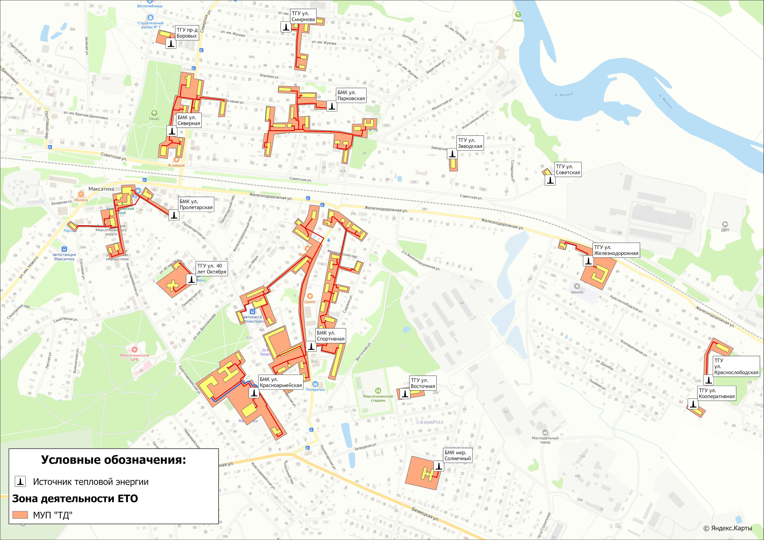
Рисунок 10.5.1 – Границы зон деятельности единой теплоснабжающей организации на территории пгт. Максатиха

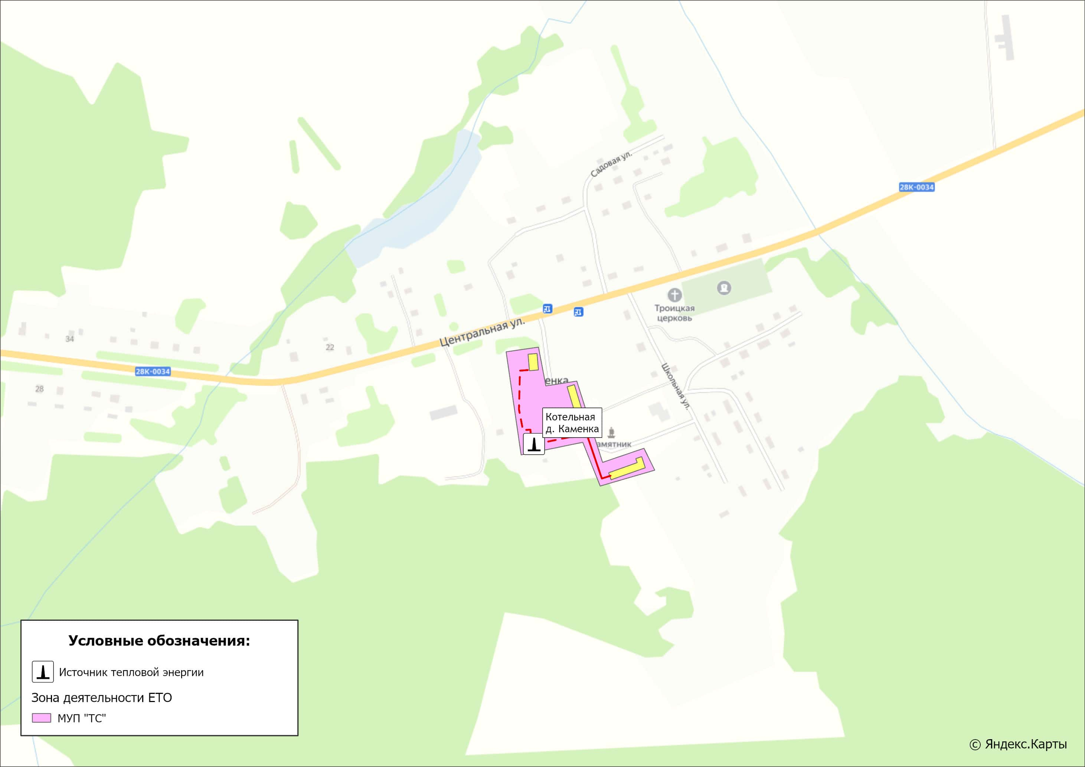

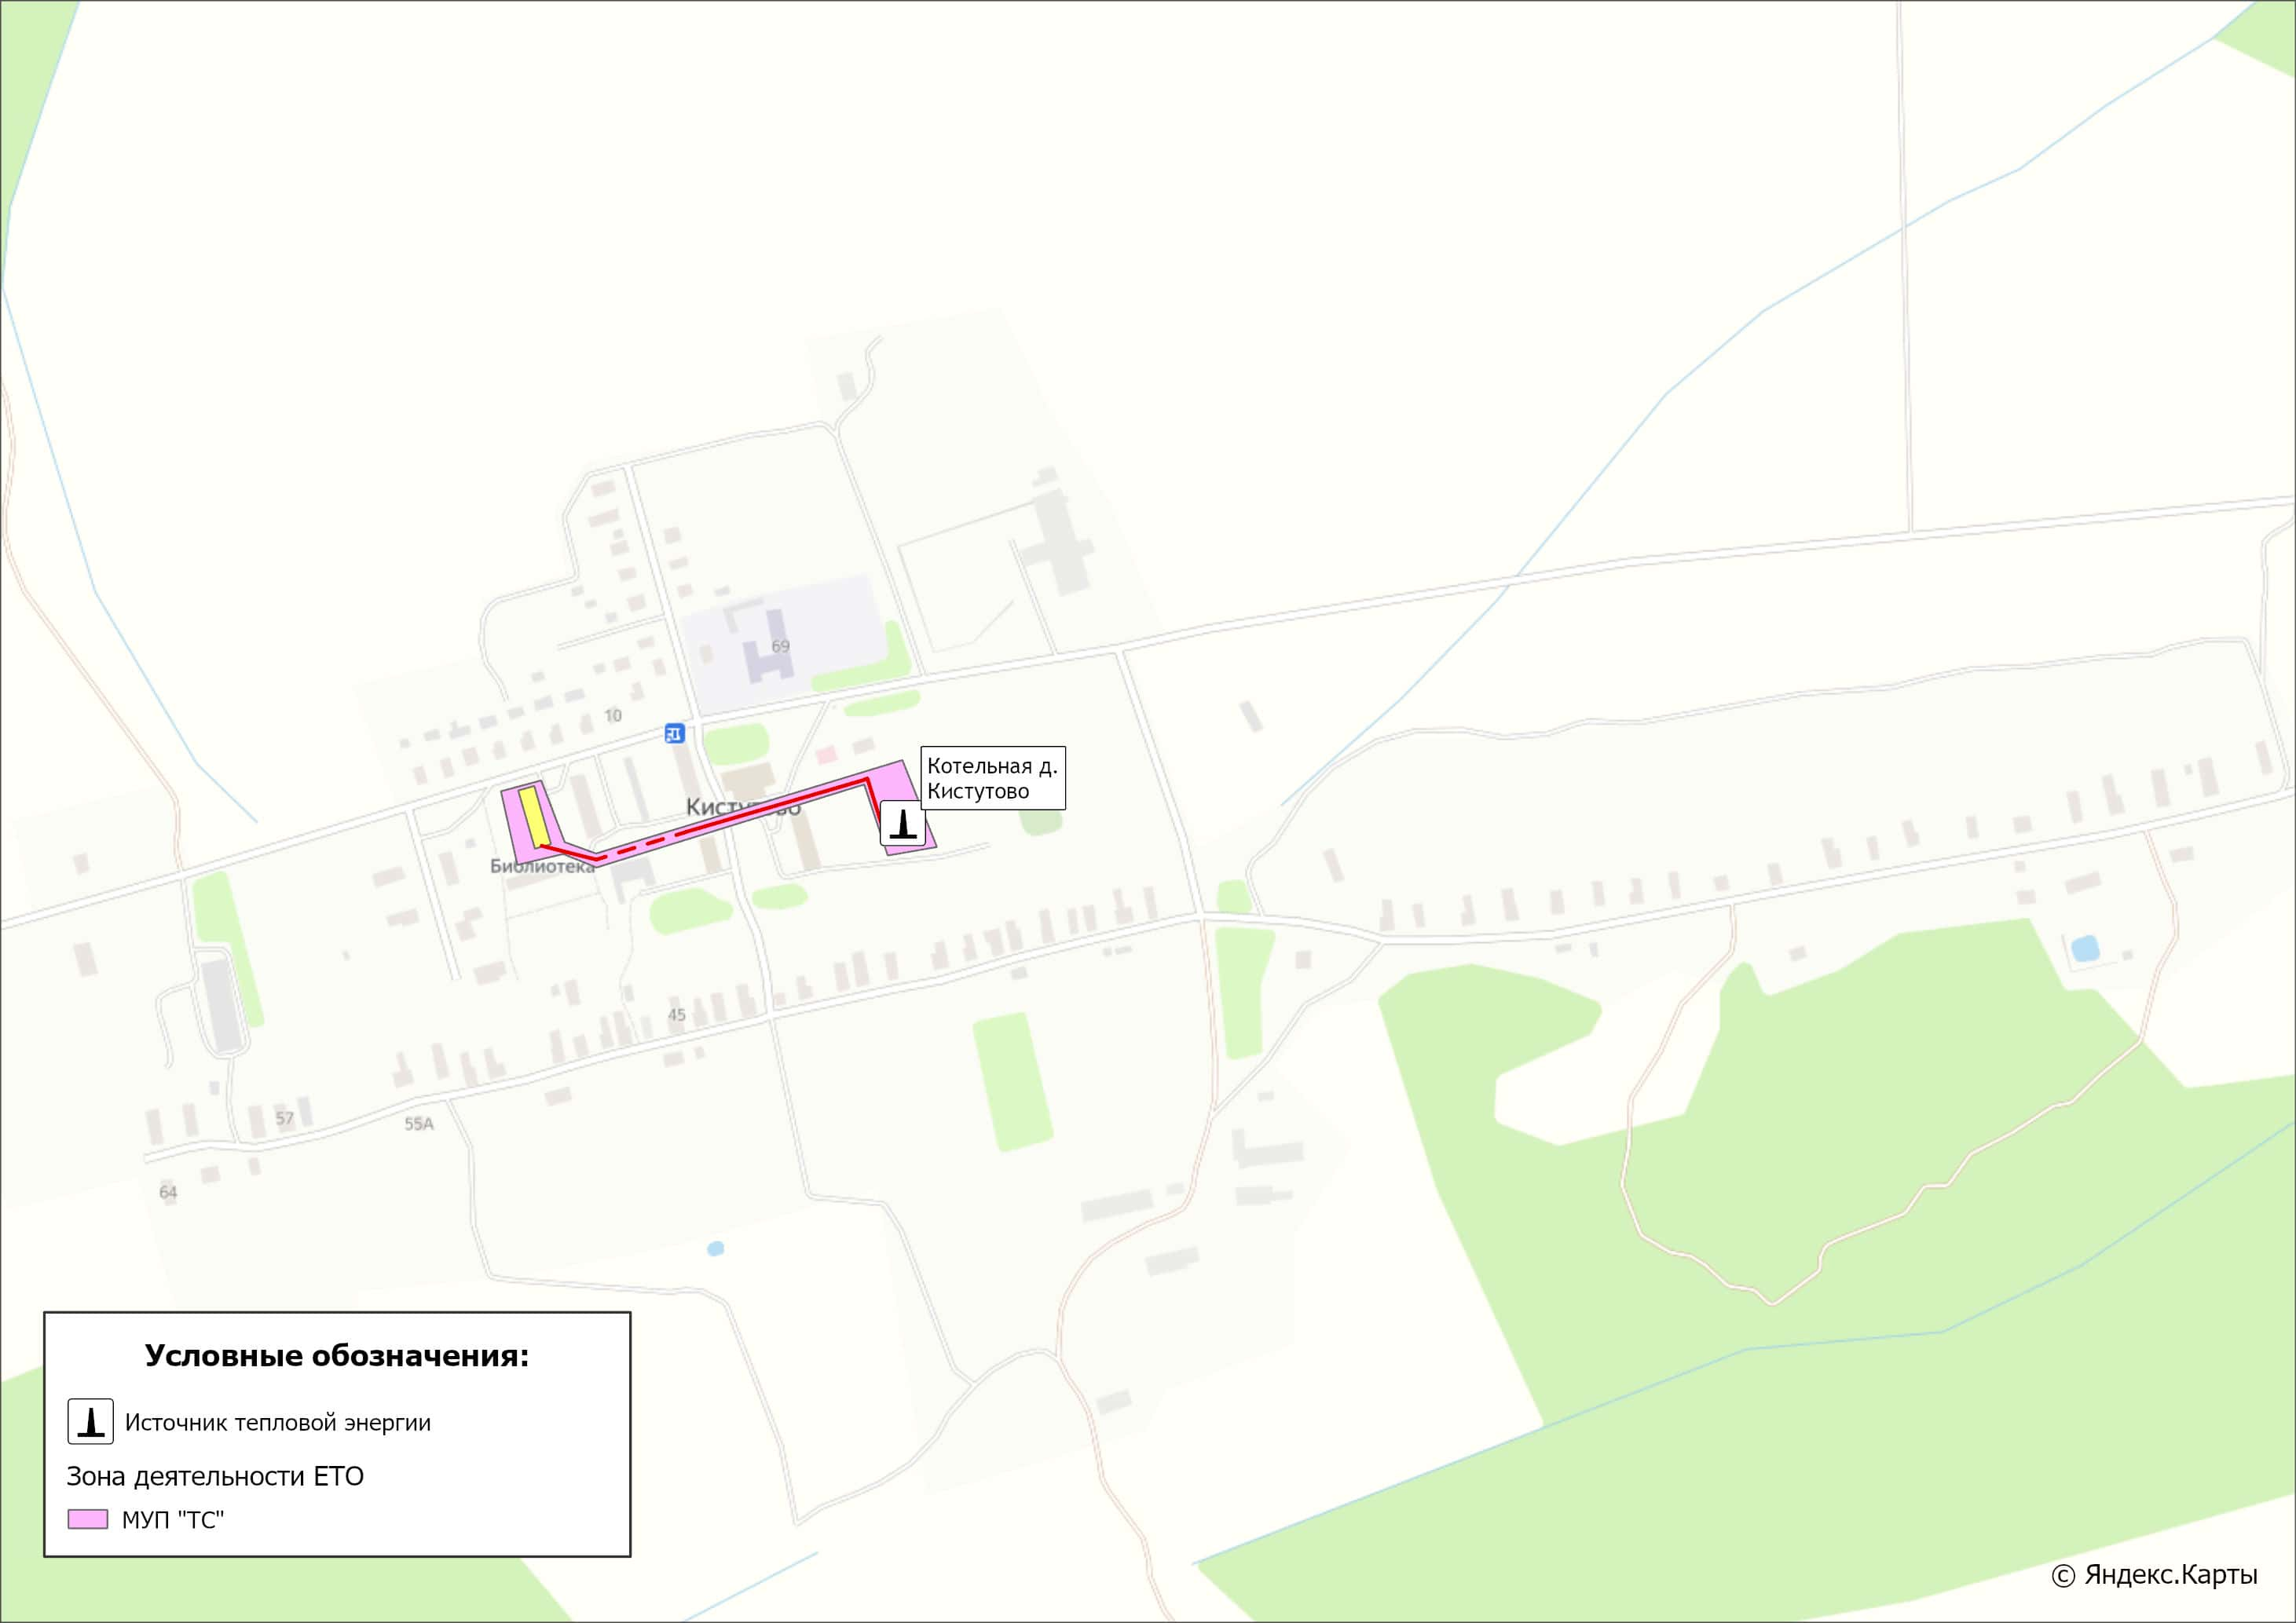

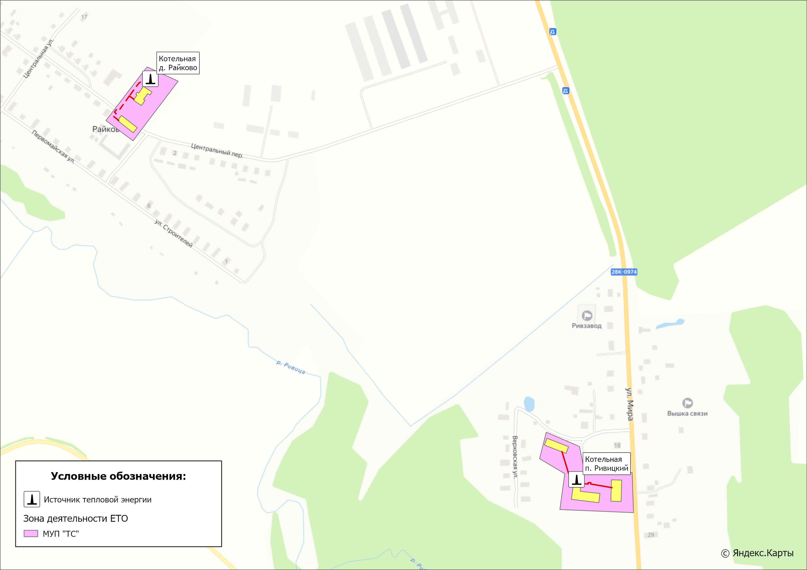

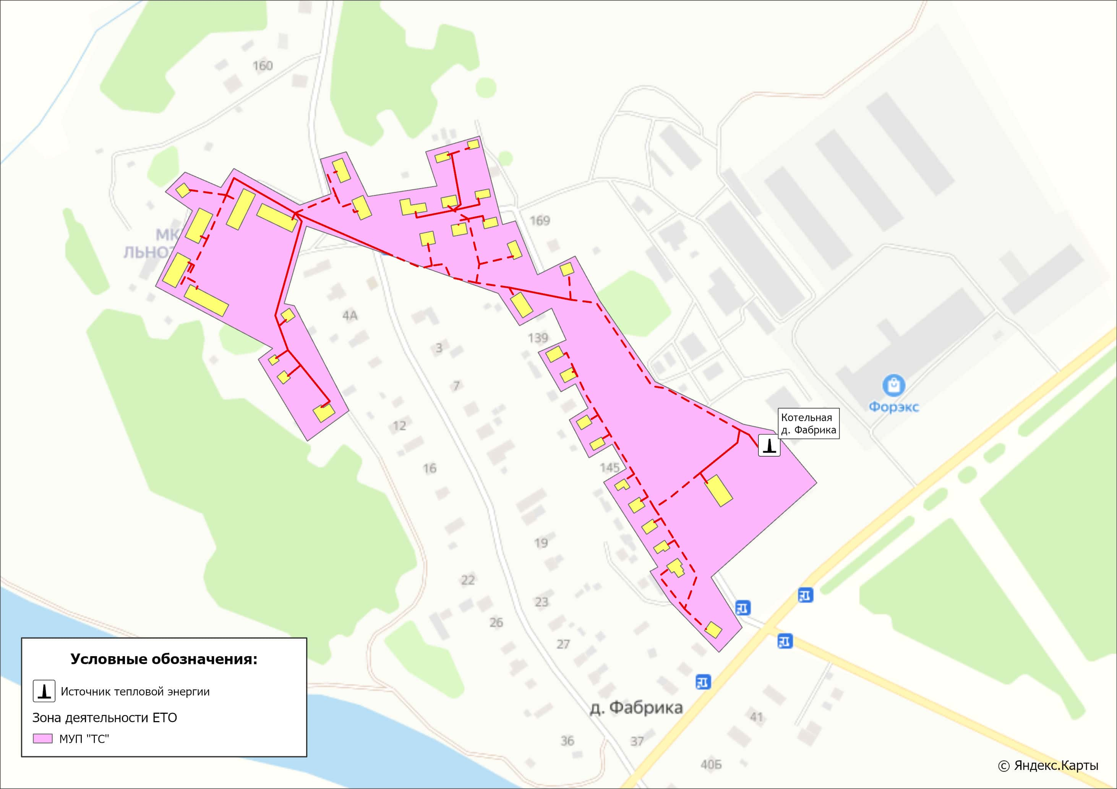

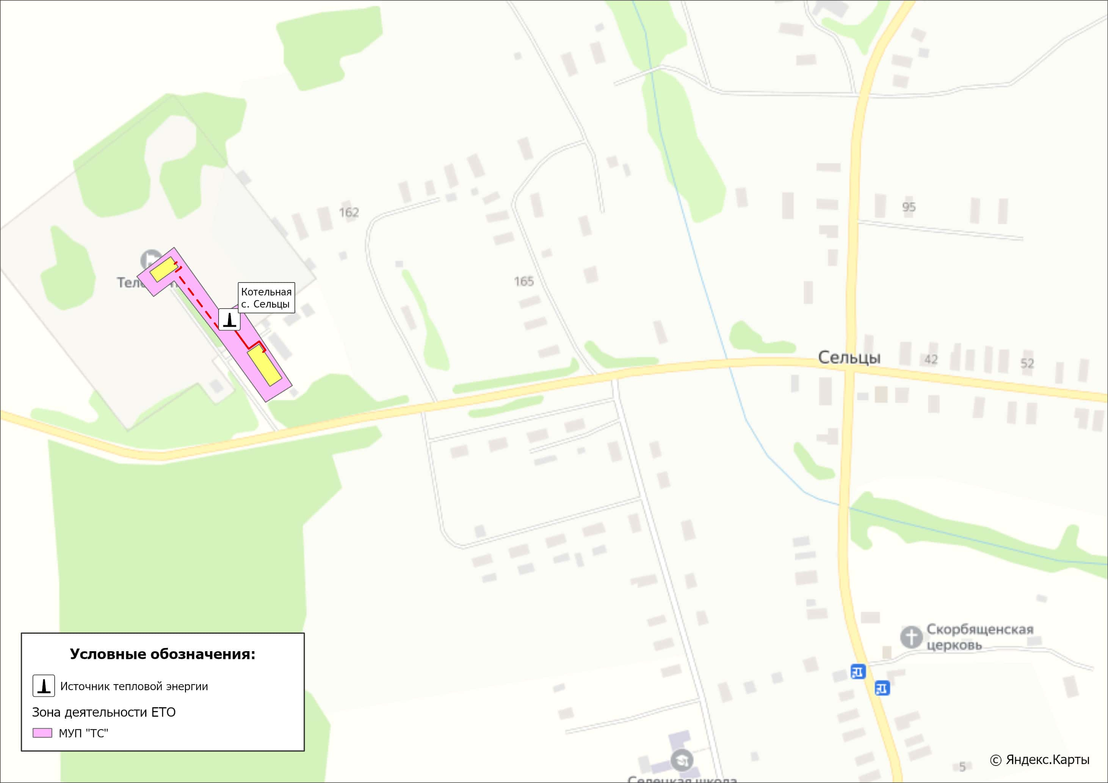
Рисунок 10.5.2 – Границы зон деятельности единой теплоснабжающей организации на территории сельских поселения Максатихинского муниципального округа

Раздел 11. Решения о распределении тепловой нагрузки между источниками тепловой энергии
На перспективу до 2040 года предусматривается распределение тепловой нагрузки между источниками тепловой энергии в соответствии с таблицей 11.1.
Таблица 11.1 – Перераспределение тепловых нагрузок между источниками тепловой энергии в период 2025-2040 гг.
Базовый источник тепловой энергии | Источник, принимающий тепловую нагрузку | Фактическая тепловая нагрузка потребителей, Гкал/ч | Год окончания реализации проекта
Котельная ул. Советская, д.64 | Индивидуальные (автономные) источники теплоснабжения | 0,600 | до начала отопительного периода 2025/26 гг.
Котельная ул. Советская, д.64 | ТГУ ул. Советская | 0,054 | до начала отопительного периода 2025/26 гг.
Котельная ул. Советская, д.64 | БМК ул. Красноармейская | 0,085 | до начала отопительного периода 2025/26 гг.
Котельная ул. Советская, д.64 | ТГУ ул. Заводская | 0,105 | до начала отопительного периода 2025/26 гг.
Котельная ул. Советская, д.64 | ТГУ ул. Смирнова | 0,230 | до начала отопительного периода 2025/26 гг.
Котельная ул. Советская, д.64 | БМК ул. Северная | 0,951 | до начала отопительного периода 2025/26 гг.
Котельная ул. Советская, д.64 | ТГУ ул. 40 лет Октября | 0,181 | до начала отопительного периода 2025/26 гг.
Котельная ул. Советская, д.64 | ТГУ проезд Боровых | 0,074 | до начала отопительного периода 2025/26 гг.
Котельная ул. Советская, д.64 | БМК ул. Спортивная | 3,689 | до начала отопительного периода 2025/26 гг.
Котельная ул. Советская, д.64 | ТГУ ул. Краснослободская | 0,123 | до начала отопительного периода 2025/26 гг.
Котельная ул. Советская, д.64 | ТГУ ул. Кооперативная | 0,090 | до начала отопительного периода 2025/26 гг.
Котельная ул. Советская, д.64 | ТГУ ул. Железнодорожная | 0,260 | до начала отопительного периода 2025/26 гг.
Котельная ул. Советская, д.64 | БМК ул. Парковская | 1,209 | до начала отопительного периода 2025/26 гг.
Котельная мкр. Солнечный | Индивидуальные (автономные) источники теплоснабжения | 0,709 | до начала отопительного периода 2025/26 гг.
Котельная мкр. Солнечный | ТГУ мкр. Солнечный | 0,085 | до начала отопительного периода 2025/26 гг.
Котельная мкр. Солнечный | ТГУ ул. Восточная | 0,136 | до начала отопительного периода 2025/26 гг.
Котельная ул. Железнодорожная, 1б. | БМК ул. Пролетарская | 0,508 | до начала отопительного периода 2025/26 гг.
Котельная ул. Железнодорожная, 1б. | Индивидуальные (автономные) источники теплоснабжения | 0,125 | до начала отопительного периода 2025/26 гг.
Котельная ул. Красноармейская, д.5 | БМК ул. Пролетарская | 0,263 | до начала отопительного периода 2025/26 гг.
Котельная ул. Красноармейская, д.5 | Индивидуальные (автономные) источники теплоснабжения | 0,143 | до начала отопительного периода 2025/26 гг.
Котельная «ФОК», ул. Красноармейская, д.58б. | БМК ул. Красноармейская | 1,208 | до начала отопительного периода 2025/26 гг.
Котельная «ФОК», ул. Красноармейская, д.58б. | БМК ул. Спортивная | 0,185 | до начала отопительного периода 2025/26 гг.
Котельная п. Ривицкий | БМК п. Ривицкий | 0,53 | 2031
Котельная д. Фабрика | БМК д. Фабрика | 0,89 | 2033

Раздел 12. Решения по бесхозяйным тепловым сетям
На момент проведения работ по разработке «Схемы теплоснабжения» бесхозяйных объектов теплоснабжения на территории Максатихинского муниципального округа не выявлено.

Раздел 13. Синхронизация схемы теплоснабжения со схемой газоснабжения и газификации Тверской области, схемой и программой развития электроэнергетических систем России, а также со схемами водоснабжения и водоотведения
13.1. Описание решений (на основе утвержденной региональной (межрегиональной) программы газификации жилищно-коммунального хозяйства, промышленных и иных организаций) о развитии соответствующей системы газоснабжения в части обеспечения топливом источников тепловой энергии.
В соответствии с региональной программой «Газификации жилищно-коммунального хозяйства, промышленных и иных организаций в Тверской области на 2025-2034 годы», предусматривается строительство следующих объектов газоснабжения:
- газопровод межпоселковый п. Максатиха - п. Ривицкий Максатихинского муниципального округа;
- газопровод межпоселковый до п. Труженик Максатихинского муниципального округа Тверской области;
- газопровод межпоселковый до д. Фабрика Максатихинского муниципального округа Тверской области;
- газопровод межпоселковый хутор Заречье Максатихинского муниципального округа Тверской области;
- распределительные газопроводы по п. Ривицкий, д. Ривица, п. Труженик, д. Фабрика, хутор Заречье Максатихинского муниципального округа Тверской области.
По состоянию базового периода разработки схемы теплоснабжения на территории п. Ривицкий и д. Фабрика эксплуатируются централизованные источники тепловой энергии.
Схемой теплоснабжения предусматривается комплекс мероприятий по строительству газовых блочно-модульных котельных в период строительства распределительных газопроводов по территории населенных пунктов.

13.2. Описание проблем организации газоснабжения источников тепловой энергии.
Проблем с организацией газоснабжения индивидуальных и централизованных источников тепловой энергии на территории Максатихинского муниципального округа не установлено.

13.3. Предложения по корректировке утвержденной (разработке) региональной (межрегиональной) программы газификации жилищно-коммунального хозяйства, промышленных и иных организаций для обеспечения согласованности такой программы с указанными в схеме теплоснабжения решениями о развитии источников тепловой энергии и систем теплоснабжения.
Предложения по корректировке программы газификации Тверской области в разрезе развития источников тепловой энергии и систем теплоснабжения Максатихинского муниципального округа отсутствуют.

13.4. Описание решений (вырабатываемых с учетом положений утвержденной схемы и программы развития Единой энергетической системы России) о строительстве, реконструкции, техническом перевооружении и (или) модернизации, выводе из эксплуатации источников тепловой энергии и генерирующих объектов, включая входящее в их состав оборудование, функционирующих в режиме комбинированной выработки электрической и тепловой энергии, в части перспективных балансов тепловой мощности в схемах теплоснабжения.
Планов по строительству, реконструкции, техническому перевооружению, выводу из эксплуатации источников комбинированной электрической и тепловой энергии на территории Максатихинского муниципального округа не предусмотрено.

13.5. Предложения по строительству генерирующих объектов, функционирующих в режиме комбинированной выработки электрической и тепловой энергии, указанных в схеме теплоснабжения, для их учета при разработке схемы и программы перспективного развития электроэнергетики субъекта Российской Федерации, схемы и программы развития Единой энергетической системы России, содержащие в том числе описание участия указанных объектов в перспективных балансах тепловой мощности и энергии.
Мероприятий по строительству генерирующих объектов, функционирующих в режиме комбинированной выработки электрической и тепловой энергии данной Схемой теплоснабжения, не предполагается.

13.6. Описание решений (вырабатываемых с учетом положений утвержденной схемы водоснабжения муниципального образования) о развитии соответствующей системы водоснабжения в части, относящейся к системам теплоснабжения.
Включение в состав схемы водоснабжения муниципального округа мероприятий в части, относящейся к системам теплоснабжения не требуется.

13.7. Предложения по корректировке утвержденной (разработке) схемы водоснабжения муниципального образования для обеспечения согласованности такой схемы и указанных в схеме теплоснабжения решений о развитии источников тепловой энергии и систем теплоснабжения.
Корректировка действующей схемы водоснабжения Максатихинского муниципального округа для обеспечения согласованности такой схемы и указанных в «Схеме теплоснабжения» решений о развитии источников тепловой энергии и систем теплоснабжения по состоянию на 2025 год не требуется.

Раздел 14. Индикаторы развития систем теплоснабжения муниципального округа
Индикаторы развития систем теплоснабжения разрабатываются в соответствии c пунктом 79 Постановления Правительства РФ №154 от 22.02.2012 г. «Требования к схемам теплоснабжения, порядку их разработки и утверждения».
В таблицах 14.1 – 14.2 приведены индикаторы развития систем теплоснабжения Максатихинского муниципального округа, включающие в себя:
― количество прекращений подачи тепловой энергии, теплоносителя в результате технологических нарушений на тепловых сетях;
― количество прекращений подачи тепловой энергии, теплоносителя в результате технологических нарушений на источниках тепловой энергии;
― удельный расход условного топлива на единицу тепловой энергии, отпускаемой с коллекторов источников тепловой энергии (отдельно для тепловых электрических станций и котельных);
― отношение величины технологических потерь тепловой энергии, теплоносителя к материальной характеристике тепловой сети;
― коэффициент использования установленной тепловой мощности;
― удельная материальная характеристика тепловых сетей, приведенная к расчетной тепловой нагрузке;
― доля тепловой энергии, выработанной в комбинированном режиме;
― удельный расход условного топлива на отпуск электрической энергии;
― коэффициент использования теплоты топлива (только для источников тепловой энергии, функционирующих в режиме комбинированной выработки электрической и тепловой энергии);
― доля отпуска тепловой энергии, осуществляемого потребителям по приборам учета, в общем объеме отпущенной тепловой энергии;
― средневзвешенный (по материальной характеристике) срок эксплуатации тепловых сетей;
― отношение материальной характеристики тепловых сетей, реконструированных за год, к общей материальной характеристике тепловых сетей (фактическое значение за отчетный период и прогноз изменения при реализации проектов, указанных в утвержденной схеме теплоснабжения);
― отношение установленной тепловой мощности оборудования источников тепловой энергии, реконструированного за год, к общей установленной тепловой мощности источников тепловой энергии (фактическое значение за отчетный период и прогноз изменения при реализации проектов, указанных в утвержденной схеме теплоснабжения)
― отсутствие зафиксированных фактов нарушения антимонопольного законодательства (выданных предупреждений, предписаний), а также отсутствие применения санкций, предусмотренных Кодексом Российской Федерации об административных правонарушениях, за нарушение законодательства Российской Федерации в сфере теплоснабжения, антимонопольного законодательства Российской Федерации, законодательства Российской Федерации о естественных монополиях.

Таблица 14.1 – Индикаторы развития систем теплоснабжения Максатихинского муниципального округа (МУП «ТД»)
№ п/п | Наименование показателя | Ед. изм. | 2025 г. | 2026 г. | 2027 г. | 2028 г. | 2029 г. | 2030 г. | 2031 - 2035 гг. | 2036 - 2040 гг.
Показатели эффективности производства тепловой энергии
1 | Удельный расход условного топлива на выработку единицы тепловой энергии | кг.у.т./  Гкал | 155,13 | 155,13 | 155,13 | 155,13 | 155,13 | 155,13 | 155,13 | 155,13
2 | Отношение величины технологических потерь тепловой энергии, теплоносителя к материальной характеристике тепловой сети | Гкал/м2 | 0,29 | 0,72 | 0,72 | 0,72 | 0,72 | 0,72 | 0,72 | 0,72
3 | Отношение величины технологических потерь теплоносителя к материальной характеристике тепловой сети | (тонн)м3/м2 | 0,50 | 1,13 | 1,13 | 1,13 | 1,13 | 1,13 | 1,13 | 1,13
4 | Коэффициент использования установленной тепловой мощности источников централизованного теплоснабжения | % | 62% | 62% | 62% | 62% | 62% | 62% | 62% | 62%
5 | Удельная материальная характеристика тепловых сетей, приведенная к расчетной тепловой нагрузке | м2/  (Гкал/ч) | 161,22 | 161,22 | 161,22 | 161,22 | 161,22 | 161,22 | 161,22 | 161,22
6 | Доля тепловой энергии, выработанной в комбинированном режиме | отн. | - | - | - | - | - | - | - | -
7 | Удельный расход условного топлива на отпуск электрической энергии | г.у.т./  кВт*ч | - | - | - | - | - | - | - | -
8 | Коэффициент использования теплоты топлива (только для источников тепловой энергии, функционирующих в режиме комбинированной выработки электрической и тепловой энергии) | отн. | - | - | - | - | - | - | - | -
Показатели надежности
9 | Количество прекращений подачи тепловой энергии, теплоносителя в результате технологических нарушений на тепловых сетях в системах централизованного теплоснабжения | ед./км. | 0 | 0 | 0 | 0 | 0 | 0 | 0 | 0
10 | Количество прекращений подачи тепловой энергии, теплоносителя в результате технологических нарушений на источниках тепловой энергии | ед./  Гкал | 0 | 0 | 0 | 0 | 0 | 0 | 0 | 0
11 | Средневзвешенный срок эксплуатации тепловых сетей | лет. | 1 | 2 | 3 | 4 | 5 | 6 | 7 - 11 | 12 - 16
12 | Отношение материальной характеристики тепловых сетей, реконструированных за год, к общей материальной характеристике тепловых сетей | отн. | 1 | - | - | - | - | - | - | -
13 | Отношение установленной тепловой мощности оборудования источников тепловой энергии, реконструированного за год, к общей установленной тепловой мощности источников тепловой энергии | отн. | 1 | - | - | - | - | - | - | -
14 | Доля отпуска тепловой энергии, осуществляемого потребителям по приборам учета, в общем объеме отпущенной тепловой энергии | % | 32% | 33% | 34% | 35% | 40% | 45% | 50% - 60% | 65% - 80%
15 | Отсутствие зафиксированных фактов нарушения антимонопольного законодательства (выданных предупреждений, предписаний), а также отсутствие применения санкций, предусмотренных Кодексом Российской Федерации об административных правонарушениях | шт. | - | - | - | - | - | - | - | -

Таблица 14.2 – Индикаторы развития систем теплоснабжения Максатихинского муниципального округа (МУП «ТС»)
№ п/п | Наименование показателя | Ед. изм. | 2025 г. | 2026 г. | 2027 г. | 2028 г. | 2029 г. | 2030 г. | 2031 - 2035 гг. | 2036 - 2040 гг.
Показатели эффективности производства тепловой энергии
1 | Удельный расход условного топлива на выработку единицы тепловой энергии | кг.у.т./  Гкал | 287,19 | 287,19 | 287,19 | 287,19 | 287,19 | 287,19 | 223,26 | 223,26
2 | Отношение величины технологических потерь тепловой энергии, теплоносителя к материальной характеристике тепловой сети | Гкал/м2 | 2,43 | 2,43 | 2,43 | 2,43 | 2,43 | 2,43 | 2,43 | 2,43
3 | Отношение величины технологических потерь теплоносителя к материальной характеристике тепловой сети | (тонн)м3/м2 | 1,22 | 1,22 | 1,22 | 1,22 | 1,22 | 1,22 | 1,22 | 1,22
4 | Коэффициент использования установленной тепловой мощности источников централизованного теплоснабжения | % | 44% | 44% | 44% | 44% | 44% | 44% | 59% | 59%
5 | Удельная материальная характеристика тепловых сетей, приведенная к расчетной тепловой нагрузке | м2/  (Гкал/ч) | 243,39 | 243,39 | 243,39 | 243,39 | 243,39 | 243,39 | 243,39 | 243,39
6 | Доля тепловой энергии, выработанной в комбинированном режиме | отн. | - | - | - | - | - | - | - | -
7 | Удельный расход условного топлива на отпуск электрической энергии | г.у.т./  кВт*ч | - | - | - | - | - | - | - | -
8 | Коэффициент использования теплоты топлива (только для источников тепловой энергии, функционирующих в режиме комбинированной выработки электрической и тепловой энергии) | отн. | - | - | - | - | - | - | - | -
Показатели надежности
9 | Количество прекращений подачи тепловой энергии, теплоносителя в результате технологических нарушений на тепловых сетях в системах централизованного теплоснабжения | ед./км. | 0 | 0 | 0 | 0 | 0 | 0 | 0 | 0
10 | Количество прекращений подачи тепловой энергии, теплоносителя в результате технологических нарушений на источниках тепловой энергии | ед./  Гкал | 0 | 0 | 0 | 0 | 0 | 0 | 0 | 0
11 | Средневзвешенный срок эксплуатации тепловых сетей | лет. | 27 | 28 | 29 | 30 | 31 | 32 | 33 - 37 | 38 - 42
12 | Отношение материальной характеристики тепловых сетей, реконструированных за год, к общей материальной характеристике тепловых сетей | отн. | - | - | - | - | - | - | - | -
13 | Отношение установленной тепловой мощности оборудования источников тепловой энергии, реконструированного за год, к общей установленной тепловой мощности источников тепловой энергии | отн. | - | - | - | - | - | - | 0,41 | -
14 | Доля отпуска тепловой энергии, осуществляемого потребителям по приборам учета, в общем объеме отпущенной тепловой энергии | % | 49% | 50% | 52% | 53% | 54% | 55% | 60% - 70% | 75% - 80%
15 | Отсутствие зафиксированных фактов нарушения антимонопольного законодательства (выданных предупреждений, предписаний), а также отсутствие применения санкций, предусмотренных Кодексом Российской Федерации об административных правонарушениях | шт. | - | - | - | - | - | - | - | -

Раздел 15. Ценовые (тарифные) последствия
Тарифно-балансовые модели теплоснабжения потребителей на 2025 год в отношении теплоснабжающих организаций, осуществляющих деятельность на территории Максатихинского муниципального округа, представлены в разделе 1.11.2 Том 2. «Обосновывающие материалы».
По состоянию базового периода разработки «Схемы теплоснабжения», в отношении теплоснабжающих организаций установлены следующие долгосрочные тарифы на услуги теплоснабжения по состоянию на 2025 год:
- для МУП «ТС» - на основании приказов Главного управления «Региональная энергетическая комиссия» Тверской области от 10.12.2024 №378-нп и 379-нп.
Таблица 15.1 – Прогнозируемые тарифы на тепловую энергию для потребителей Максатихинский муниципальный округ
Наименование регулируемой организации | Вид тарифа | Период тарифного регулирования | Стоимость
Наименование регулируемой организации | Вид тарифа | Период тарифного регулирования | с. Сельцы | д. Фабрика | д. Каменка,  д. Кистутово, д. Райково | п. Ривицкий
МУП «ТС» | Для потребителей, в случае отсутствия дифференциации тарифов по схеме подключения
МУП «ТС» | одноставочный, руб./Гкал | 01.12.2022-31.12.2023 | 3 897,72 | 2 964,51 | 3 966,06 | 2 628,05
МУП «ТС» | одноставочный, руб./Гкал | 01.01.2024-30.06.2024 | 3 897,72 | 2 964,51 | 3 966,06 | 2 628,05
МУП «ТС» | одноставочный, руб./Гкал | 01.07.2024-31.12.2024 | 6 817,80 | 4 015,83 | 5 897,44 | 4 955,76
МУП «ТС» | одноставочный, руб./Гкал | 01.01.2025-30.06.2025 | 5 624,28 | 3 908,90 | 5 492,35 | 4 835,47
МУП «ТС» | одноставочный, руб./Гкал | 01.07.2025-31.12.2025 | 5 624,28 | 3 908,90 | 5 492,35 | 4 835,47
МУП «ТС» | одноставочный, руб./Гкал | 01.01.2026-30.06.2026 | 5 624,28 | 3 908,90 | 5 492,35 | 4 835,47
МУП «ТС» | одноставочный, руб./Гкал | 01.07.2026-31.12.2026 | 5 849,25 | 4 065,26 | 5 712,04 | 5 028,89
МУП «ТС» | одноставочный, руб./Гкал | 01.01.2027-30.06.2027 | - | 4 065,26 | 5 712,04 | 5 028,89
МУП «ТС» | одноставочный, руб./Гкал | 01.07.2027-31.12.2027 | - | 4 227,87 | 5 940,53 | 5 230,05
МУП «ТС» | Население
МУП «ТС» | одноставочный, руб./Гкал | 01.12.2022-31.12.2023 | 1 219,06 | 2 824,08 | 2 797,34 | 2 628,05
МУП «ТС» | одноставочный, руб./Гкал | 01.01.2024-30.06.2024 | 1 219,06 | 2 824,08 | 2 797,34 | 2 628,05
МУП «ТС» | одноставочный, руб./Гкал | 01.07.2024-31.12.2024 | 1 395,82 | 3 095,19 | 3 065,88 | 2 880,34
МУП «ТС» | одноставочный, руб./Гкал | 01.01.2025-30.06.2025 | 1 395,82 | 3 095,19 | 3 065,88 | 2 880,34
МУП «ТС» | одноставочный, руб./Гкал | 01.07.2025-31.12.2025 | 1 744,77 | 3 478,99 | 3 446,05 | 3 297,99
МУП «ТС» | одноставочный, руб./Гкал | 01.01.2026-30.06.2026 | 1 744,77 | 3 478,99 | 3 446,05 | 3 297,99
МУП «ТС» | одноставочный, руб./Гкал | 01.07.2026-31.12.2026 | 1 814,56 | 3 618,15 | 3 583,89 | 3 429,91
МУП «ТС» | одноставочный, руб./Гкал | 01.01.2027-30.06.2027 | - | 3 618,15 | 3 583,89 | 3 429,91
МУП «ТС» | одноставочный, руб./Гкал | 01.07.2027-31.12.2027 | - | 3 762,88 | 3 727,25 | 3 567,11

Тарифы на тепловую энергию для потребителей поселка городского типа Максатиха в отношении теплоснабжающей организации МУП «ТД» на очередной долгосрочный период тарифного регулирования будут представлены при дальнейшей актуализации «Схемы теплоснабжения Максатихинского муниципального округа», по итогам их установления Главным управлением «Региональная энергетическая комиссия» Тверской области.

